

**סמל מוסד - 270538**

**פרויקט גמר**

**הנדסאי חשמל-אלקטרוניקה**

**בהתמחות:** מערכות אלקטרוניות

**הנושא: כלי נגינה דיגיטלי בטכנולוגית**  **.IOT**

**מנחה הפרויקט : אייל חברבר**

**המגישים:**

שם: ליהי יהודית טל ת.ז. 325059715

שם: נועה חפצדה ת.ז. 322451998

תאריך ההגשה: תשפ"ד

תוכן עניינים

דף הצהרת הסטודנט ואישור המנחה 5

הבעת תודה 6

הצעת נושא לפרויקט 7

פרק 1 – מערכת כללית 11

הקדמה 12

מבוא 13

פרק 2 - רכיבים ופרוטוקולים 14

בקר ESP 15

בקר FPGA 18

Ultrasonic Module HC-SR04 20

IR LED 22

IR PHOTOTRANSISTOR 23

RGB LED Ring 24 Bits LEDs WS2812 5050 RGB 24

פרוטוקול NRZ 25

פרוטוקול RS232 26

פרוטוקול WIFI 28

פרק 3 - מעגלים חשמליים 29

חיישן HC-SR04 30

חיישני הIR LEDS 31

חיבור הESP לFPGA 32

מעגל הרמקול - ממיר דיגיטלי לאנלוגי 33

מעגל הRGB LED Ring 24 Bits LEDs 36

שרטוט חשמלי שלם והסברו 37

פרק 4 - מדידות 39

מדידת כניסת הרמקול 40

מדידת TX של הFPGA 41

מדידת חיישן מרחק רגל ECHO 42

פרק 5 – תכנות בשפת VHDL 43

שפת VHDL 44

קוד הBoud 45

קוד הCLKDIV 47

קוד הMY_RX 48

קוד הTX 49

קוד הPADDING_TX 50

קוד לחיישן מרחק 51

קוד לקלידים 54

קוד לרמקול 55

קוד הdiv_rx 56

קוד לטבעת לדים 57

תכנון היררכי 60

פרק 6 – תיאור סביבת העבודה בVSCODE ותכנות בשפת HTML, CSS וJS 62

VSCODE 63

HTML 63

CSS 65

JavaScript 65

קוד לדף כניסה 66

קוד לcomponents.html 68

קוד לContact Us 72

קוד Play 74

קוד play.js 78

קוד Si.css 82

קוד stylenew.css 86

קוד settings.h 94

קוד connection.h 95

קוד networks.json 97

קוד main.cpp 98

פרק 7 – תיעוד ואיתור תקלות 99

תיעוד 100

איתור תקלות 107

פרק 8- רפלקציה אישית על תהליך העבודה 108

פרק 9 – מקורות ונספחים 109

דף הצהרת הסטודנט ואישור המנחה

**הצהרת הסטודנטים**אני נועה חפצדה ת.ז. 322451998  
אני ליהי יהודית טל ת.ז. 325059715

החתום מטה, מצהיר בזאת שכל עבודת הפרוייקט המוגשת בחוברת זו הינה פרי עבודתי בלבד, על בסיס הנחייתו של המנחה ותוך הסתמכות על מקורות הידע והמידע האחרים המצוינים בביליוגרפיה המובאת בסיום חוברת זו.  
  
אני מודע לאחריות שהנני מקבל על עצמי ע"י חתימתי על הצהרה זו שכל הנאמר בה הינה אמת ורק אמת.

ליהי נועה  
 (חתימת מגישי החוברת)

**אישור המנחה**הריני מאשר הגשת החוברת להערכה ________________  
 (חתימת המנחה)

הבעת תודה

אנו רוצות להביע תודה קודם כל לאייל, תודה על שלא ויתרת לנו והתעקשת להכי טוב מאיתנו. תודה שהיית זמין לכל שאלה, אנחנו מעריכות זאת מאוד. ללא ספק לא היינו עושות את הפרויקט ברמה הזו בלעדיך.

אנו רוצות להביע תודה לניסים שעזר וחיפש לנו מידע על בניית הממיר הדיגיטלי לאנלוגי.

תודה על שישבת איתנו לא פעם אחת על נגדים שיתאימו בדיוק לממיר, והלחמת לנו אותם.

אנו רוצות להביע תודה לכל החברים שעזרו, תודה לכם על השנה הזו. תודה שתמכתם בנו בשעות הקשות, ושישבתם איתנו להבין איך הרכיבים פועלים או איך אפשר להפסיק את הצפצוף המחריד מהרמקול. תודה לכם על התמיכה וההומור בשעת הצורך.

אנו רוצות להביע תודה אחת לשנייה,



**המכללה האיזורית כנרת בעמק הירדן**

**סמל המוסד - 270538**

הצעת נושא לפרויקט

**למילוי חלקי של הדרישות לקבלת**

**תואר הנדסאי במגמת חשמל-אלקטרוניקה**

**בהתמחות** מערכות אלקטרוניות

**שם הנושא: כלי נגינה דיגיטלי בטכנולוגית**

**.IOT**

**שם המנחה:** חברבר אייל, תואר: A.M + E.P

בהתייחס לנאמר בחוברת "פרויקט ועבודת גמר במסלול על-תיכוני (כיתות י"ג-י"ד) במגמת

חשמל-אלקטרוניקה (תמוז התשנ"ד - יוני 1994)".

אופי הפרויקט הוא : תכנון ופיתוח מערכת המשלבת חומרה , תוכנה ודגם ,ע"פ הנאמר בפרק ד', סעיף .2.4

תאריך הגשת ההצעה תשפ"ד חתימת המנחה ________________________

שם מרכז המגמה : חברבר אייל חתימת המרכז וחותמת המכללה ___________

הצהרת הסטודנט: לאחר שעיינתי בחוברת נוהלי ביצוע של עבודות גמר/פרוייקטים לטכנאים

ולהנדסאים ובהצעה ולאחר הסברי המנחה, הנני מאשר בזאת שההצעה על כל חלקיה, מובנת לי

ומחייבת אותי.

|  |  |  |  |  |  |  |
| --- | --- | --- | --- | --- | --- | --- |
| תאריך | חתימת הסטודנט | טלפון | כתובת | ת.ז 9 ספרות | שם התלמיד |  |
| 21.6.23 |  | 0523977029 | בית עריף 60 | 322451998 | נועה כהן חפצדה | סטודנט א' |
| 21.6.23 |  | 0503377918 | יסוד המעלה השזיף | 325059715 | ליהי יהודית טל | סטודנט ב' |

תיאור הנושא

כלי נגינה דיגיטלי בדימוי סינטיסייזר, בעל 2 שטחי קליטה שונים אשר מאפשרים למשתמש לנגן מבלי לגעת: שטח קליטה אינפרא אדום (קולט ומשדר) אשר מזהה את מיקום העצם באזור הקליטה, ואזור קליטה חיישן מרחק בדימוי טרמין השולט על עוצמת הקול. תפקידה של המערכת: להפיק מוזיקה באופן דיגיטלי בצורה חדשנית ונוחה.

המערכת תפיק ותשמיע סוגי צלילים הרמונים שונים דרך רמקול, התאמת/כיוונון  הצלילים יעשה על ידי המשתמש באתר.

**שפות תכנות:**

1. תכנות בשפת HTML CSS JS
2. תכנות ESP32 בשפת C בסביבת VISUAL CODE PIO
3. תכנון והקמה של שרת FIREBASE בסביבת פיתוח הענן של גוגל.
4. תכנות FPGA בשפת VHDL.

**מפרט טכני:**

1. ESP32-S DUALCORE
2. MAX10 FPGA
3. גביש CRYSTAL 50Mhz
4. מייצב מתח 7805
5. LM386 Audio Power Amplifier Module
6. RGB LED Ring 24 Bits LEDs WS2812 5050 RGB
7. רמקול קטן
8. Ultrasonic Module HC-SR04
9. IR PHOTOTRANSISTOR
10. IR LED
11. UDA1334ATS DAC

**פירוט הדרישות מהמבצעים:**

1. כתיבת ספר פרויקט הכולל מרכיבי חומרה, תוכנה, תקלות, תיעוד תהליך ורפלקציה .
2. תכנות בקר esp32 .
3. תכנות תכנון היררכי מורכב בשפת VHDL.
4. הכרה, תכנות ושימוש בפרוטוקול RS232 לטובת תקשורת בין הבקרים .
5. הכרת פרוטוקולי תקשורת של רכיבי הפרויקט ואופן פעולתם .
6. . FIREBASE הקמת שרת
7. תכנות אפליקציה יעודית בשפת HTML CSS JS.

**סטודנט א' + סטודנט ב': מחויבים לעשות ולדעת הכל (אין חלוקת ידע) .**

**ביבליוגרפיה עיקרית:**

<https://www.handasiya.co.il/irphototransistorandled> - משדר ומקלט אינפרא אדום .1

- LM386 Low Voltage Audio Power Amplifier.2

[https://www.ti.com/lit/ds/symlink/lm386.pdf?ts=1686989239169&ref_url=https%253A%252](https://www.ti.com/lit/ds/symlink/lm386.pdf?ts=1686989239169&ref_url=https%253A%252F%252Fwww.ti.com%252Fproduct%252FLM386%253FkeyMatch%253DLM386%2526tisearch%253Dsearch-everything%2526usecase%253DGPN)

[F%252Fwww.ti.com%252Fproduct%252FLM386%253FkeyMatch%253DLM386%2526tise](https://www.ti.com/lit/ds/symlink/lm386.pdf?ts=1686989239169&ref_url=https%253A%252F%252Fwww.ti.com%252Fproduct%252FLM386%253FkeyMatch%253DLM386%2526tisearch%253Dsearch-everything%2526usecase%253DGPN)   [arch%253Dsearch-everything%2526usecase%253DGPN](https://www.ti.com/lit/ds/symlink/lm386.pdf?ts=1686989239169&ref_url=https%253A%252F%252Fwww.ti.com%252Fproduct%252FLM386%253FkeyMatch%253DLM386%2526tisearch%253Dsearch-everything%2526usecase%253DGPN)

**נספחים:**

נספח א': תרשים מלבנים של המערכת.

**החלטת הצוות המאשר: ____________________________________________________________________**

**.____________________________________________**

**________________________** **________________________**

תאריך שם וחתימת ראש הצוות המאשר

**נספח א' : תרשים מלבנים של המערכת**

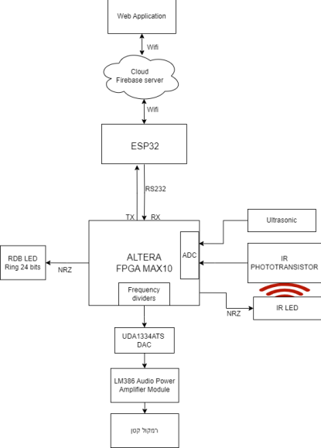

פרק 1 – מערכת כללית

הקדמה

מבוא

הפרויקט שעשינו הוא כלי נגינה דיגיטלי בטכנולוגיית IOT.

מטרת המערכת היא לתת למשתמש חווית נגינה דמוית ניגון על טרמין. המערכת קומפקטית, ניידת ונוחה לשימוש, המשתמש מנגן על קלידים שאינם נראים ושולט בווליום של הכלי נגינה על פי גובה היד מעל המערכת.

המערכת מורכבת מ3 בקרים: הטלפון, הוא מקבל את המידע ושולח אותו דרך הFIREBASE. הESP שמקבל את המידע מהטלפון דרך הפיירבייס, ומקבל מידע מהFPGA דרך תקשורת טורית. הFPGA שמקבל מידע מהESP ומקבל מידע מהחיישנים המחוברים אליו.

המערכת יכולה להשמיע 8 תווים (8 קלידים) ועל פי המשתמש הווליום יכול להשתנות מלא להוציא ווליום בכלל ללהוציא את הווליום המקסימלי. ודרך האתר המשתמש יכול לשלוט בצבע של הטבעת לדים.

לFPGA מחוברים 8 חיישני אינפרא אדום המדמים קלידים והם ממוקמים בתוך תעלה עם חורים על מנת שהם יקלטו את הידיים של המשתמש. בתוך אותה תעלה בצד ימין נמצא החיישן מרחק השולט על הווליום ומחובר לFPGA. הFPGA והESP נמצאים בתוך קופסא הממוקמת מאחורי התעלה, הרמקול מונח ליד הקופסא על משטח שמחזיק את כל פריטים אלו. טבעת הלדים מודבקת על הקופסא ומחוברת לFPGA.

פרק 2 - רכיבים ופרוטוקולים

בקר ESP

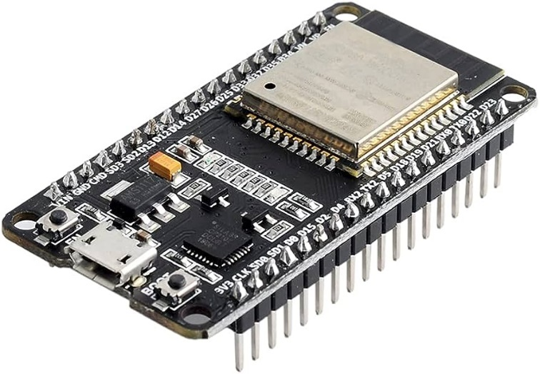

ESP32 הוא מיקרו בקר מבית חברת Espressif Systems עם יכולות תקשורת Wi-fi ו-bluetooth מובנות. מטרתו, בדומה למיקרו בקרים אחרים, הוא שליטה על מערכות מוטמעות (embedded) בסביבות ביתיות ותעשייתיות כאחד. שימושים שונים שלו יכולים להיות, לדוגמא: רובוטים, מערכות הכוללות מנועים, חיישנים ועוד.

הבקר מקבל קוד שנצרב עליו, בשפת C או python, ומריץ אותו בלולאה אינסופית תוך שימוש בהדקי ה-input/output שלו במקרה הצורך. הבקר מריץ את הקוד על מעבד Tensilica Xtensa 32-bit LX6 המכיל שתי ליבות ורץ במהירות שעון של 240MHz.

בפרויקט זה נשתמש ב-ESP32 כדי לתקשר בין בקר ה-altera לבין שרת ה-firebase שלנו.

מתח כניסה – 3.3v, מינימום 2.8V מקסימום 3.6V

 -40˚C - 125˚C :טווח טמפרטורה פעיל

ל-ESP32 יש 36 הדקי כניסה/יציאה ולחלקם יש מאפיינים מיוחדים על הבקר. על המיקרו בקר בו אנחנו נשתמש בפרויקט זה, ESP32 devkit v1, יש 30 הדקים (15 מכל צד) ומתוכם 25 הם הדקים מסוג GPIO.

|  |  |
| --- | --- |
| שם הרגל | הסבר / מאפיינים מיוחדים |
| GPIO1 | כניסת IO רגילה |
| GPIO2 | מחובר ל-ADC, רגל רגישה לשינויים נמוכים, יכול "להעיר" את הבקר מ-deep sleep |
| GPIO3 | כניסת IO רגילה |
| GPIO4 | מחובר ל-ADC, רגל רגישה לשינויים נמוכים, יכול "להעיר" את הבקר מ-deep sleep |
| GPIO5 | כניסת IO רגילה |
| GPIO12 | מחובר ל-ADC, רגל רגישה לשינויים נמוכים, יכול "להעיר" את הבקר מ-deep sleep |
| GPIO13 | מחובר ל-ADC, רגל רגישה לשינויים נמוכים, יכול "להעיר" את הבקר מ-deep sleep |
| GPIO14 | מחובר ל-ADC, רגל רגישה לשינויים נמוכים, יכול "להעיר" את הבקר מ-deep sleep |
| GPIO15 | מחובר ל-ADC, רגל רגישה לשינויים נמוכים, יכול "להעיר" את הבקר מ-deep sleep |
| GPIO16 | כניסת IO רגילה |
| GPIO17 | כניסת IO רגילה |
| GPIO18 | כניסת IO רגילה |
| GPIO19 | כניסת IO רגילה |
| GPIO21 | כניסת IO רגילה |
| GPIO22 | כניסת IO רגילה |
| GPIO23 | כניסת IO רגילה |
| GPIO25 | מחובר ל-ADC ול-DAC, יכול "להעיר" את הבקר מ-deep sleep |
| GPIO26 | מחובר ל-ADC ול-DAC, יכול "להעיר" את הבקר מ-deep sleep |
| GPIO27 | מחובר ל-ADC, רגל רגישה לשינויים נמוכים, יכול "להעיר" את הבקר מ-deep sleep |
| GPIO32 | מחובר ל-ADC, רגל רגישה לשינויים נמוכים, יכול "להעיר" את הבקר מ-deep sleep |
| GPIO33 | מחובר ל-ADC, רגל רגישה לשינויים נמוכים, יכול "להעיר" את הבקר מ-deep sleep |
| GPIO34 | רגל כניסה בלבד, מחובר ל-ADC, רגל רגישה לשינויים נמוכים |
| GPIO35 | רגל כניסה בלבד, מחובר ל-ADC, רגל רגישה לשינויים נמוכים |
| GPIO36 | רגל כניסה בלבד, מחובר ל-ADC, רגל רגישה לשינויים נמוכים |
| GPIO39 | רגל כניסה בלבד, מחובר ל-ADC, רגל רגישה לשינויים נמוכים |
| GND | אדמה |
| GND | אדמה |
| 3.3V | יציאת מתח 3.3V |
| VIN | כניסת מתח עד 15V |

בנוסף, יש הדקים המשויכים לסוגי תקשורת מסוימים:

UART0:

GPIO3 - RX

GPIO1 - TX

UART1:

GPIO9 - RX

GPIO10 - TX

UART2:

GPIO16 - RX

GPIO17 - TX

I2C:

GPIO21 - SDA

GPIO22 - SCL

SPI:

|  |  |  |  |  |
| --- | --- | --- | --- | --- |
| SPI | MOSI | MISO | CLK | CS |
| VSPI | GPIO23 | GPIO19 | GPIO18 | GPIO5 |
| HSPI | GPIO13 | GPIO12 | GPIO14 | GPIO15 |

תרשים מלבנים של ה-ESP32:

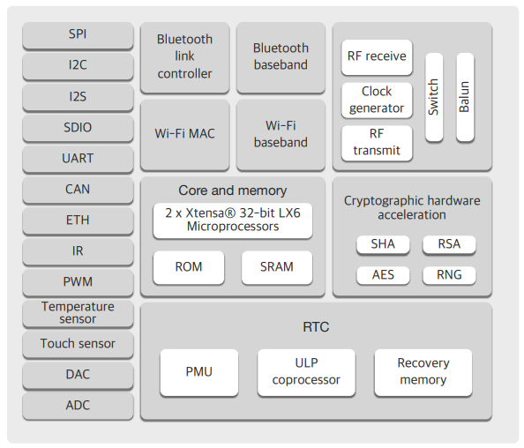

מושגים נלווים:

**מעבד:** מרכז החישובים של הבקר, משמש להרצת הקוד בזמן אמת.

**GPIO - General Purpose Input Output:** הדקים כלליים היכולים לשמש לתקשורת עם רכיבים חיצוניים כגון: חיישנים, מנועים, כפתורים ועוד.

בקר FPGA

בקר ה-FPGA DE10-Lite הוא אוסף של מעגלים משולבים המורכבים מבלוקים לוגיים אשר מורכבים מתאים לוגיים וכול תא מכיל שערים לוגיים, פליפלופים מרבבים טרנזיסטורים וכו" , הניתנים להגדרה פיזית מחדש גם לאחר הייצור והפצה של הבקר באמצעות שפת תכנות לתיאור חומרה כמו VHDL או Verilog,

לפי הקוד שנצרב לבקר, הרכיב מחבר ומנתק בלוקים מתוכננים בהתאם לפעולות הרצויות שתוארו בקוד שנצרב לרכיב.

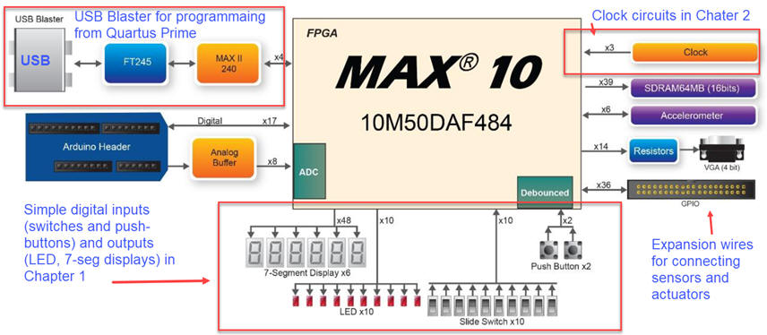היכולת לעצב מעגל על ידי חיבור אלמנטים לוגיים שונים הנמצאים בתוך הרכיב מאפשר ניסויים מהירים ומשמש לחוקרים, מהנדסים, אוניברסיטאות, מסגרות חינוכיות ומשתמשים מתחילים לבחון אבטיפוסים, ללמוד עיצוב דיגיטלי ולבדוק מעגלים ואלגוריתמים דיגיטליים חדשים.

ללוח יש הרחבה של 40 פיני GPIO - General-Purpose Input/Output. בבקר יש 36 פיני משתמש המחוברים ישירות ל-MAX 10FPGA. פינים מסויימים בהרחבה מספקים:

  DC +5V מספקים הספק כולל של 5W.

  DC +3.3V מספקים הספק כולל של 5W.

  שני פינים GND.

תיאור של יציאות ה-GPIO:

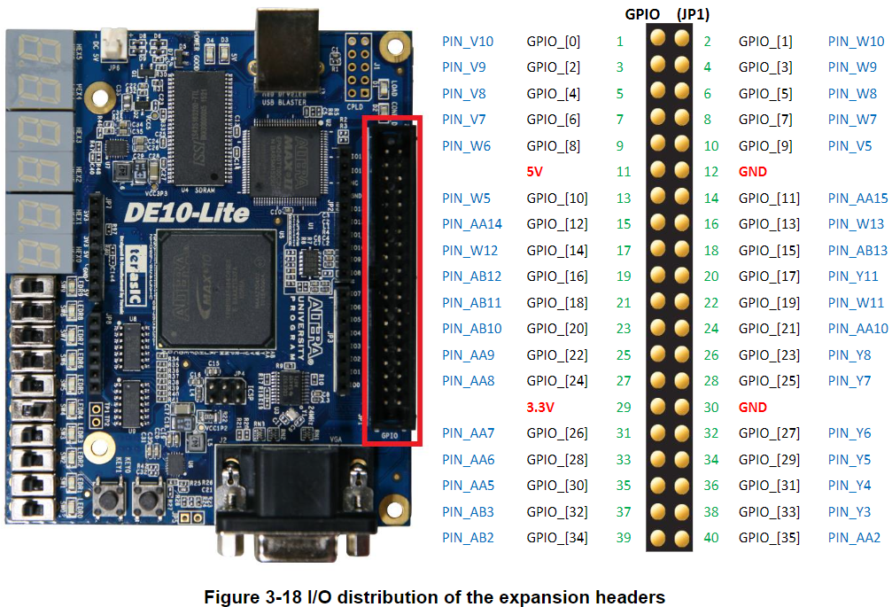

לאלטרה יש שישה צגים של מספרים מ-0 עד 9 ונקודה (DP) הנקראים 7-segment, ניתן להפעיל או לכבות את הקטעים על ידי הגדרת פלט של רמה לוגית נמוכה לכיבוי או רמה לוגית גבוהה להדלקה מה-FPGA.

תיאור של החיבורים לתצוגה:

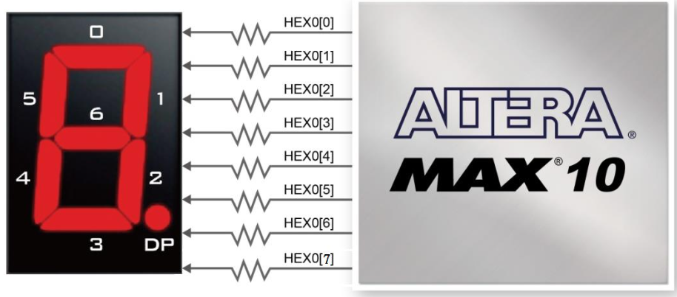

הקצאת הפינים:

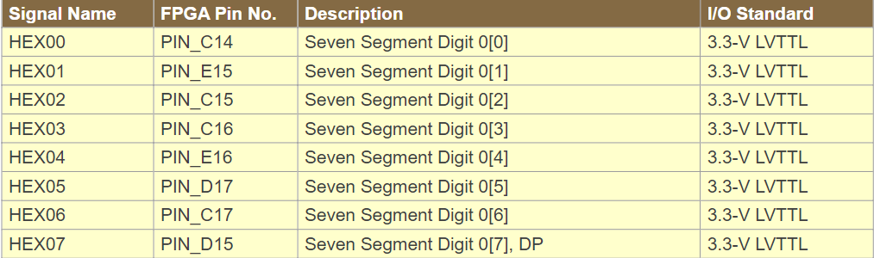

Ultrasonic Module HC-SR04

הרכיב HC-SR04 הוא חיישן מרחק

משמש למדידת מרחק בינו לבין האובייקט הנמצא מולו. הוא משמש כחיישן מרמשמש תפקיד במנוף המיועד להרמת גופים כבדים, כציוד מכני הנדסי, חיישן מפלס מים ואפילו כחיישן חניה.

הרכיב עושה את ייעודו בעזרת גלי קול, הוא משדר גלי קול בתדר הנקרא

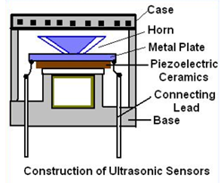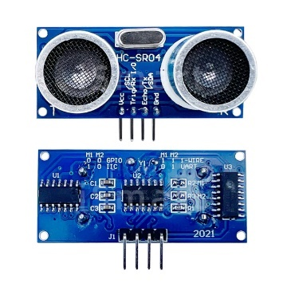

אולטרא-סוני שמעל לקיבולת השמיעה האנושית (20,000Hz+) ,

 גלי הקול משתרעים לעד כ- 400(cm).

HC-SR04 מורכב מלוח מודפס, ישנם שני גלילים כסופים, גליל

אחד בתפקיד ה-transmitter שמשמש כמשדר (רמקול) מסומן

באות T והשני ה - receiver משמש כמיקרופון מסומן באות R,

בצידו האחורי של הלוח ישנם גוקים שאחראים על שידור

וקליטת אותות. בחזית החיישן ישנם 4 פינים המשמשים לחיבור:

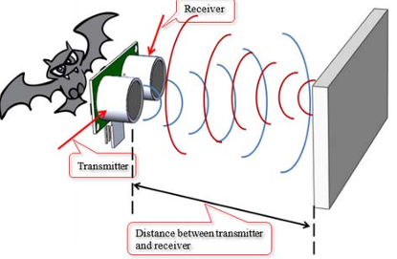

**GND-** ערכה- רגל שמתחברת לאדמה

**ECHO-** מייצר דופק כאשר

  האות המוחזר מתקבל

**VCC-** עבור אספקת מתח

**TRIG-** רגל קלט המקבלת אות TTL,

 ושולחת גלי קול

כדי להתחיל מדידה, נשלח אות ראשוני TTL באורך 10 מיקרו שניות לרגל ה-Trigger , וכתוצאה, ישלחו גלי קול אולטראסוניים מה-transmitter המורכבים מ-8 מחזורים של גל מרובע בתדר 40 קילו הרץ.

ברגע שידור הגלים המערכת נכנסת למצב קליטה, "סטופר" מופעל, מתחיל לספור פרק זמן מקסימלי למרחק של 3 מטרים.

בתוך המיקרופון R יש גביש פיאזואלקטרי שמתרגם רעידות או כח שמופעל עליו למתח, מה שמאפשר לחיישן למדוד את הנתונים הנדרשים לחישוב מרחק האובייקט.

במידה והגלים חוזרים לחיישן R לאחר פגיעה באובייקט שבתווח - נעצר "הסטופר" והנתונים שנאספו מוצבים במשוואת התנועה במהירות קבועה, ונקבל את המרחק בין החיישן לאובייקט.

במידה והאות לא מגיע בחזרה המעגל ימתין פרק זמן מקסימלי למרחק של 3 מטרים.

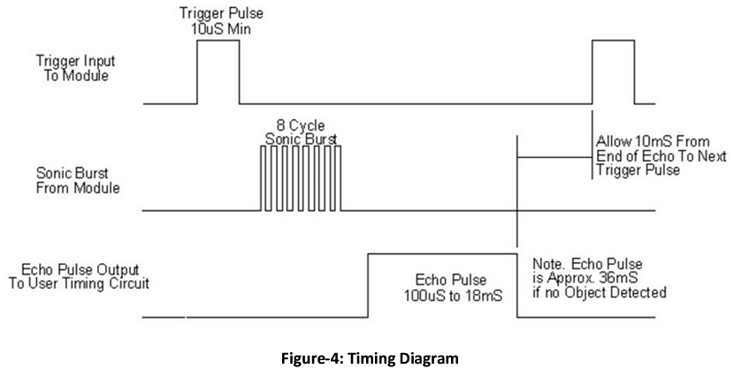

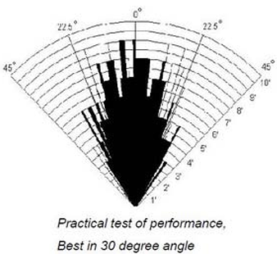הגלים האולטראסוניים הנשלחים מ-T, משתרעים בזווית אפקטיבית למדידה של

כ- 30 מעלות (לצורך דיוק 15 מעלות ימינה ושמאלה ומעלה מטה תלוי במיקום החיישן).

גלי הקול נעים באוויר במהירות הקול (343 מטר לשניה). מהירות קבועה,

ולכן חישוב המרחק נובע מתוך הקשר שמרחק שווה למכפלת המהירות בזמן

שלקח לעבור את המרחק.

אם נמיר את הגדלים לאותן יחידות מידה נראה שהקול עובר סנטימטר

אחד בפרק זמן של 29.15 מיקרו שניה, ונקבל את הקשר הבא המתאר

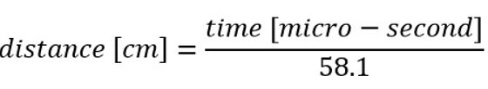את המרחק ביחידות של סנטימטר:

**TTL -** דופק קצר של 10uS המסופק לכניסת הדק הטריגר כדי להתחיל את שליחת גלי הקול, פרץ של 8 מחזורים של אולטרסאונד ב-40 קילו-הרץ  שיקלטו על ידי כניסת ה-Echo.

**גביש פיאזואלקטרי:** גביש הנמצא במיקרופון ( receiver ) מתרגם רעידות לחץ או כוח

מכני המופעל עליו למתח.

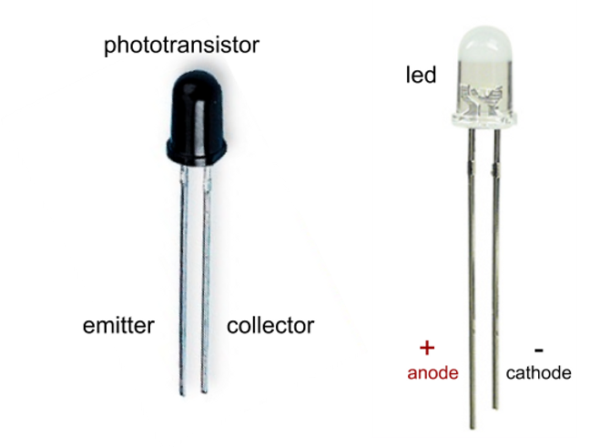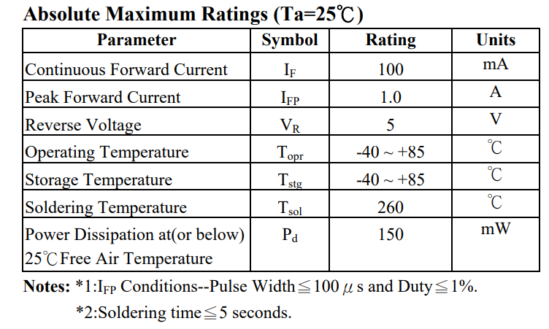IR LED

משדר אינפרא אדום light emitting diode infra - red הוא נורת לד פשוטה המפיקה אור באורך גל שאינו נראה בעיני העיניים שלנו ונקרא אור אינפרא אדום. כל גוף שפולט חום פולט אור אינפרא אדום.

לאינפרא אדום יש את אותם תכונות כמו לכל אור נראה.

הלד פועל כמו לד רגיל ובנוי מדיודה המאפשרת מעבר זרם רק מכיוון אחד.

הלד צורך זרם של 20mA ומתח של 3V .

לנורה לד זו יש תווך של פליטת אור של 20 עד 60 מעלות.

**ל - IR lED יש 2 הדקים:** אנודה: מחוברת להדק החיובי (הרגל הארוכה) קתודה: מחוברת להדק השלילי (הרגל הקצרה)

משתמשים ברכיב זה הרבה בשימוש ביתי: שלטים למזגן, טלוויזיה, לרמקול ועוד. בנוסף משתמשים ברכיב זה במצלמות ראיית לילה ויום.

שני הרכיבים נמצאים במרחק מסוים אחד מהשני, כאשר אור אינפרא אדום מהמשדר נקלט במקלט הוא גורם לשינוי בהתנגדות של המקלט בהתאם לכמות האור.

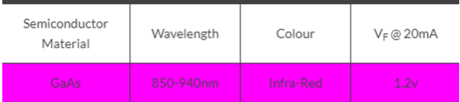

אינפרא אדום היא קרינה אלקטרומגנטית, אורך הגל שלו ארוך מזה של האור הנראה אך קצר מזה של קרינת המיקרוגל. תדירותה של גל האינפרא האדום יורדת מתחת לתדירותה של גל האור האדום.

קרינת האינפרא אדום היא חלק מהספקטרום האלקטרומגנטי.

העין האנושית לא מסוגלת לראות את החלק הזה של הספקטרום, ואפשר להרגיש את החום שקרינה זו פולטת.

את האינפרא אדום אפשר לחלק לשלושה אזורים המבוססים על אורך הגל של קרינה זו:

אינפרא אדום קרוב 0.75 μm – 1.5 μm

אינפרא אדום בינוני 1.5 μm – 5.6 μm

אינפרא אדום רחוק 5.6 μm – 100 μm

IR PHOTOTRANSISTOR

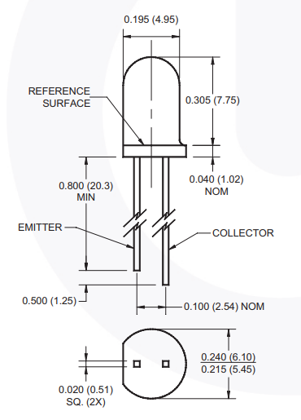



הפוטו-טרנזיסטור משמש כגלאי אור ומטרתו להמיר אור להתנגדות חשמלית ומה שמאפיין אותו הוא המהירות נפילה שלו ומהירות התגובה שלו וכך הוא מבדיל את עצמו מאחרים (פוטורזיסטור, פוטו-דיודה).

בטמפרטורה של 25 מעלות המהירות תגובה והנפילה שלו היא 7μ.

**משתמשים ברכיב זה** הרבה בשימוש ביתי: שלטים למזגן, טלוויזיה, לרמקול ועוד.

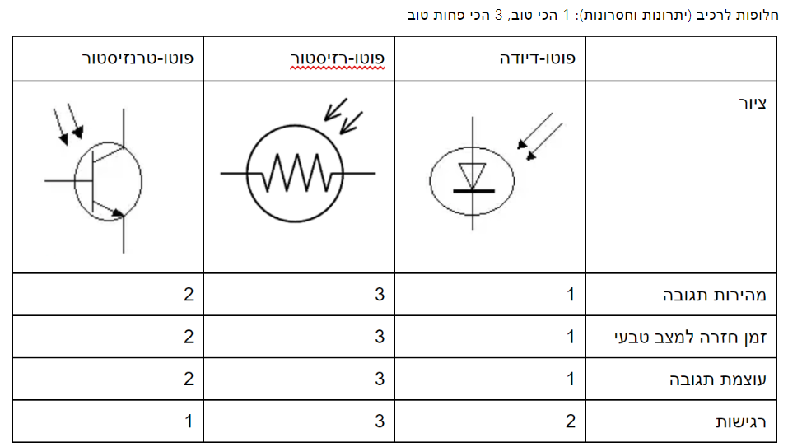

בתוך הפוטו-טרנזיסטור מושקע אור, והשינוי בהתנגדות החשמלית באה לידי ביטוי בעוצמת מתח המוצא של הרכיב בקריאת האות מהבקר.

בפוטו -טרנזיסטור נעשה שימוש בחומר מוליך למחצה בצומת PN.

**הספק מבוזבז:** הוא מקסימום של 100mW

לפוטו-טרנזיסטור יש 2 הדקים:

**רגל ה- emitter:** רגל היציאה, אפשר לחבר אליו עד 5v

**רגל ה - collector:** רגל הכניסה, אפשר לחבר אליו עד 30v

מושגים נלווים:

**מהירות נפילה:** מושג המתאר את כמות הזמן שלוקח למכשיר הקולט לחזור למצב הרגיל שלו לאחר חשיפת אור.

**RGB LED Ring 24 Bits LEDs WS2812 5050 RGB**

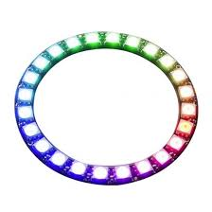

טבעת לדים צבעונית של 24 סיביות מורכבת מרכיב שנקרא WS2812.

WS2812 הוא שבב בקרה חכם שבו משולב שבב RGB. הוא משתמש בפרוטוקול NRZ בלבד, ולאחר איפוס ההפעלה של הפיקסל מתוך כניסת הDIN הפיקסל הראשון אוסף נתונים של 24 סיביות ואז נשלח לבקרת הרכיב הפנימי, ולאחר מכן נשלח עוד פיקסל וכן הלאה.

לרכיב זה יש טכנולוגיית שידור Ping, מה שגורם לזה שהפיקסלים אינו מוגבלים בהעברת האות אלה רק מהירות העברת האות לרכיב.

הלד חסכוני באנרגיה אך עם בהירות גבוהה וזווית פיזור גדולה. הוא קטן קומפקטי ונוח.

מתח כניסה לרכיב: 4v – 7v DC,

זרם מקסימלי לכניסה ללד: 20mA

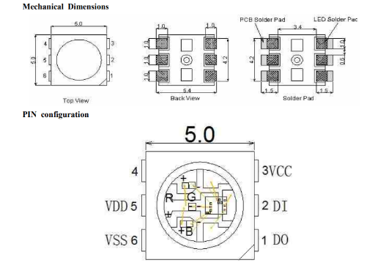הספק מקסימלי: 1.2w

לרכיב RGB LED Ring 24 Bits יש 3 הדקים:

VCC - מתח כניסה

GND - חיבור לאדמה

DIN - כניסה של מידע מהבקר.

לרכיב  WS2812 יש 6 הדקים:  
VCC - מתח כניסה שמסופק להפעלת המעגל

VSS - חיבור לאדמה

DIN - כניסה של מידע.

DOUT – יציאה של מידע.

NC – אין שימוש לרגל זו

VDD – מתח שמסופק להפעלת הלד

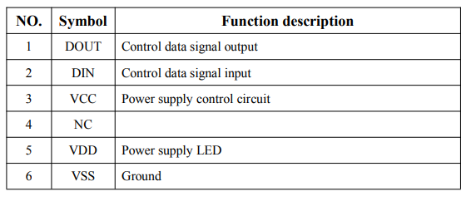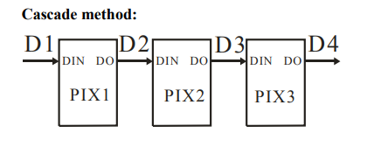

פרוטוקול NRZ

פרוטוקול Non return to zero) NRZ) הוא פרוטוקול תוכנה סינכרוני והוא קידוד ללא חזרה לאפס.

קידוד NRZ הוא קידוד בינארי שבו בשביל לייצג '0' משתמשים במתח נמוך ובשביל לייצג '1' משתמשים במתח גבוה.

קידוד זה יכול לשדר סיבית אחת של מידע בכל מחזור של אות, והוא נקרא קידוד משקף, המידע שנכנס הוא המידע שיוצא בדיוק.

יתרונות של הפרוטוקול:

הוא מתאים למרחקים קצרים

יחס האות לרעש הוא 0db

הוא מקטין למינימום את השינויים בזרם

הוא פרוטוקול פשוט לעבודה ולהבנה - מה שנכנס זה מה שיוצא

חסרונות של הפרוטוקול:

על מנת שנוכל להבדיל בין הכמות ביטים אם יש רצף של '0' או '1' צריך להשתמש בשעון מסונכרן אצל המקלט והמשדר, כי אין שינוי ברמות ובלי זה הרצף יראה אצל אחד מהם בתוך סיבית בודדת.

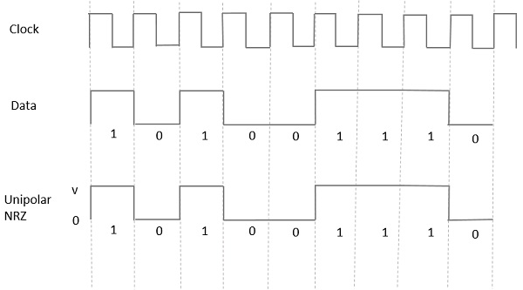

פרוטוקול RS232

"תקן מומלץ 232", הידוע יותר בשם RS-232 שהוקם בשנת 1960 והופץ על ידי איגוד התעשיות האלקטרוניות. במקור, שימש לחיבורים למודמים, מדפסות, עכברים - ציוד מחשב היקפי,

RS232 הוא פרוטוקול תקשורת דיגיטלי טורי א-סינכרוני.

פרוטוקולי תקשורת פועלים על ידי קביעת קבוצה משותפת של כללים ונהלים המאפשרים למכשירים או למערכות להחליף נתונים ביעילות.

את התקשורת לא ניתן לפצל , כלומר התקשורת נעשית רק בין שני מכשירים בלבד.

מכשירים המתקשרים דרך RS-232 מתקשרים על פני שתי קבוצות של חוטים בתוך כבל. האותות היוצאים הם אותות Tx (משדר) ואותות נכנסים הם אותות Rx (מקבלים) . אותות פלט אלה הם בדרך כלל בין ±5V ל-±25V. כדי לקחת בחשבון נפילות מתח לאורך כבל, המכשיר המקבל יפרש כל מתח מעל +3V כ-0 וכל מתח מתחת ל-3V כתקשורת בינארית פשוטה של 1.

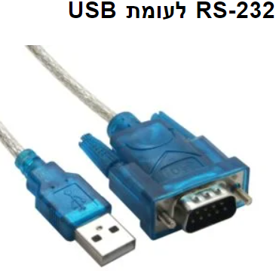

מכיוון ש-RS-232 משתמש בתנודות מתח גדולות יותר,

 RS-232 פחות רגיש ל-EMI (הפרעה אלקטרומגנטית

שנוצרת על ידי מקור חיצוני - "רעש") ויכול לרוץ כראוי

על אורך כבלים של כ-15 מטרים

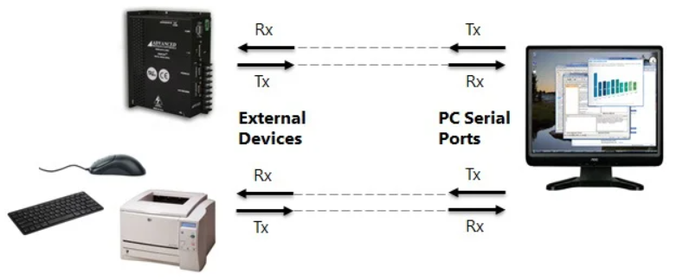(פי 3 עד 5 יותר ממה שאפשר עם USB).

שידורי RS-232 מורכבים ממספר ביטים. ראשית ה-start bit, המודיע למכשיר המקבל שהוא עומד לקבל נתונים. מכיוון ש-RS-232 הוא פרוטוקול אסינכרוני, ולכן הוא "מקדם" את המכשיר המקבל לקרוא את הנתונים הבאים בתזמון הנכון.

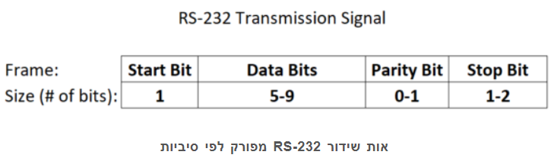

פרוטוקול WIFI

פרוטוקול התקשורת WIFI בעל גירסאות רבות ששימשו ומשמשות את עולם התקשורת החוטית והאל חוטית בעיקר,

ידוע גם בשם 802.11 וגם כ WLAN. שימושו העיקרי ברשתות תקשורת אלחוטיות ופועל בתדר של 4.2 ג'יגה הרץ, התדר הגבוה מאפשר לאות לשאת יותר נתונים.

פרוטוקולי תקשורת פועלים על ידי קביעת קבוצה משותפת של כללים ונהלים המאפשרים למכשירים או למערכות למטרת החלפת נתונים ביעילות, בין אם בצורה קווית או בטכנולוגיה אלחוטית.

טכנולוגיות אלחוטיות משתמשות בגלים אלקטרומגנטיים להעברת מידע, דרך האוויר. שידורי רדיו הם דוגמא להעברת מידע באמצעות גלים אלקטרומגנטיים, דרך האוויר.

פרוטוקול ה- WIFI (Wireless Fidelity) השייך לחברת IEEE

פרוטוקול WIFI לפי שכבת ה- OSI:

פרוטוקול WIFI לפי מודל TCP/IP:

4). שכבת היישום (Application) -

3). שכבת התעבורה (Transport) -

2). שכבת הרשת (network) -

1). שכבת הקשר (link) -

פרק 3 - מעגלים חשמליים

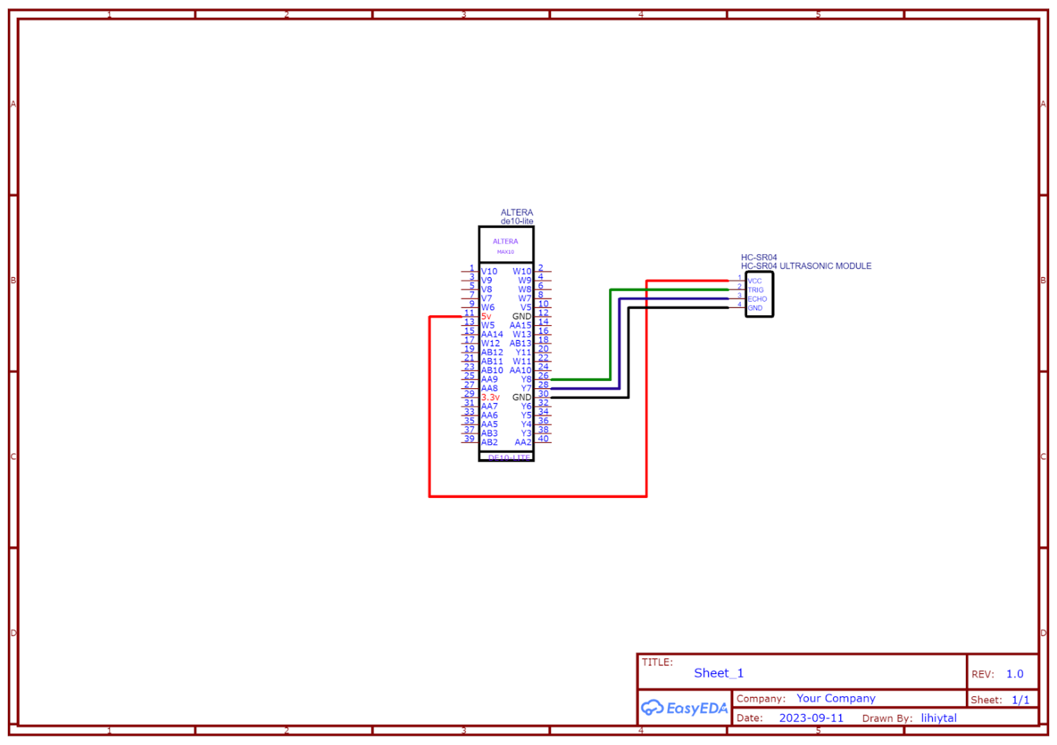חיישן HC-SR04

תפקיד

מטרתו של חיישן המרחק האולטרסוני בפרויקט שלנו הוא לשלוט בווליום שיוצא מהכלי נגינה. כאשר המנגן ישים יד יותר קרוב לחיישן המרחק, הווליום יהיה יותר גבוה, וכאשר המנגן אינו ישים יד מעל החיישן הקול יהיה מושתק. באתר שלנו יופיע רמת הווליום של הכלי נגינה על פי אותה לוגיקה.

אופן הפעולה

חיישן המרחק מחובר לבקר הFPGA ובעצם הבקר שולח דרך רגל הTrig מתח של 2.5v'1' לחיישן.

מרגע שהגיע הטריגר לחיישן מרחק הוא יוצר גל קול שפוגע בעצם כלשהו הגל קול חוזר ישירות לחיישן ומיד באותו רגע נשלח מרגל הECHO של החיישן '1' לFPGA.

חיישני הIR LEDS

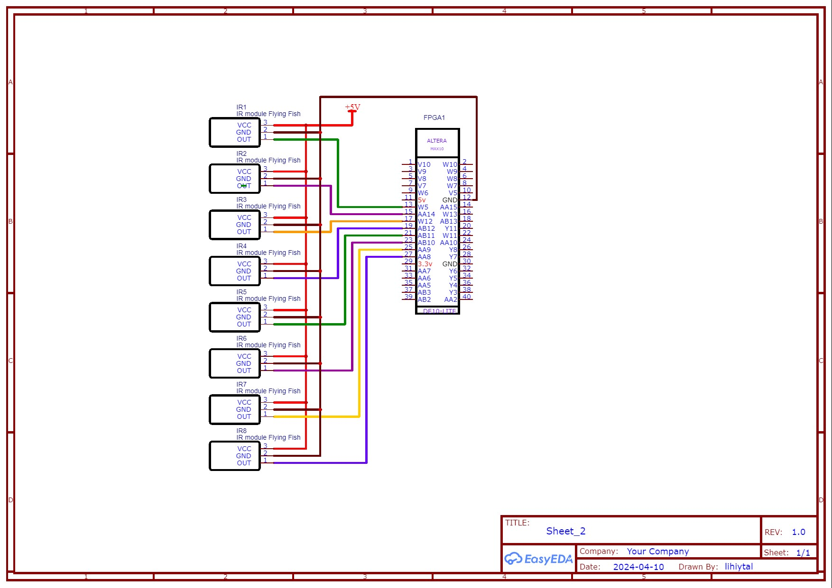

תפקיד

מעגל זה מייצג את הקלידים של כלי הנגינה. מטרתו לקלוט את היד שמנגנת על כלי הנגינה, ולהעביר את הקליד המתאים לבקר FPGA.

יש במעגל 8 רכיבי Flying fish, המדמים קלידים מדו לדו (אוקטבה מעל).

אופן פעולה

לכל רכיב flying fish יש לד אינפרא אדום - המשדר, וחיישן אינפרא אדום – המקלט.

כל רכיב מחובר ל5v ואדמה. רגל הOUT מחוברת לFPGA.

המקלט והמשדר ממוקמים אחד ליד השני וברגע בו אובייקט נכנס לתווך של המשדר האור חוזר מהאובייקט למקלט ונשלח מרגל OUT של הרכיב '0' לFPGA, אם אין אובייקט שחוסם את המשדר הרכיב שולח '1' לFPGA.

חיבור הESP לFPGA

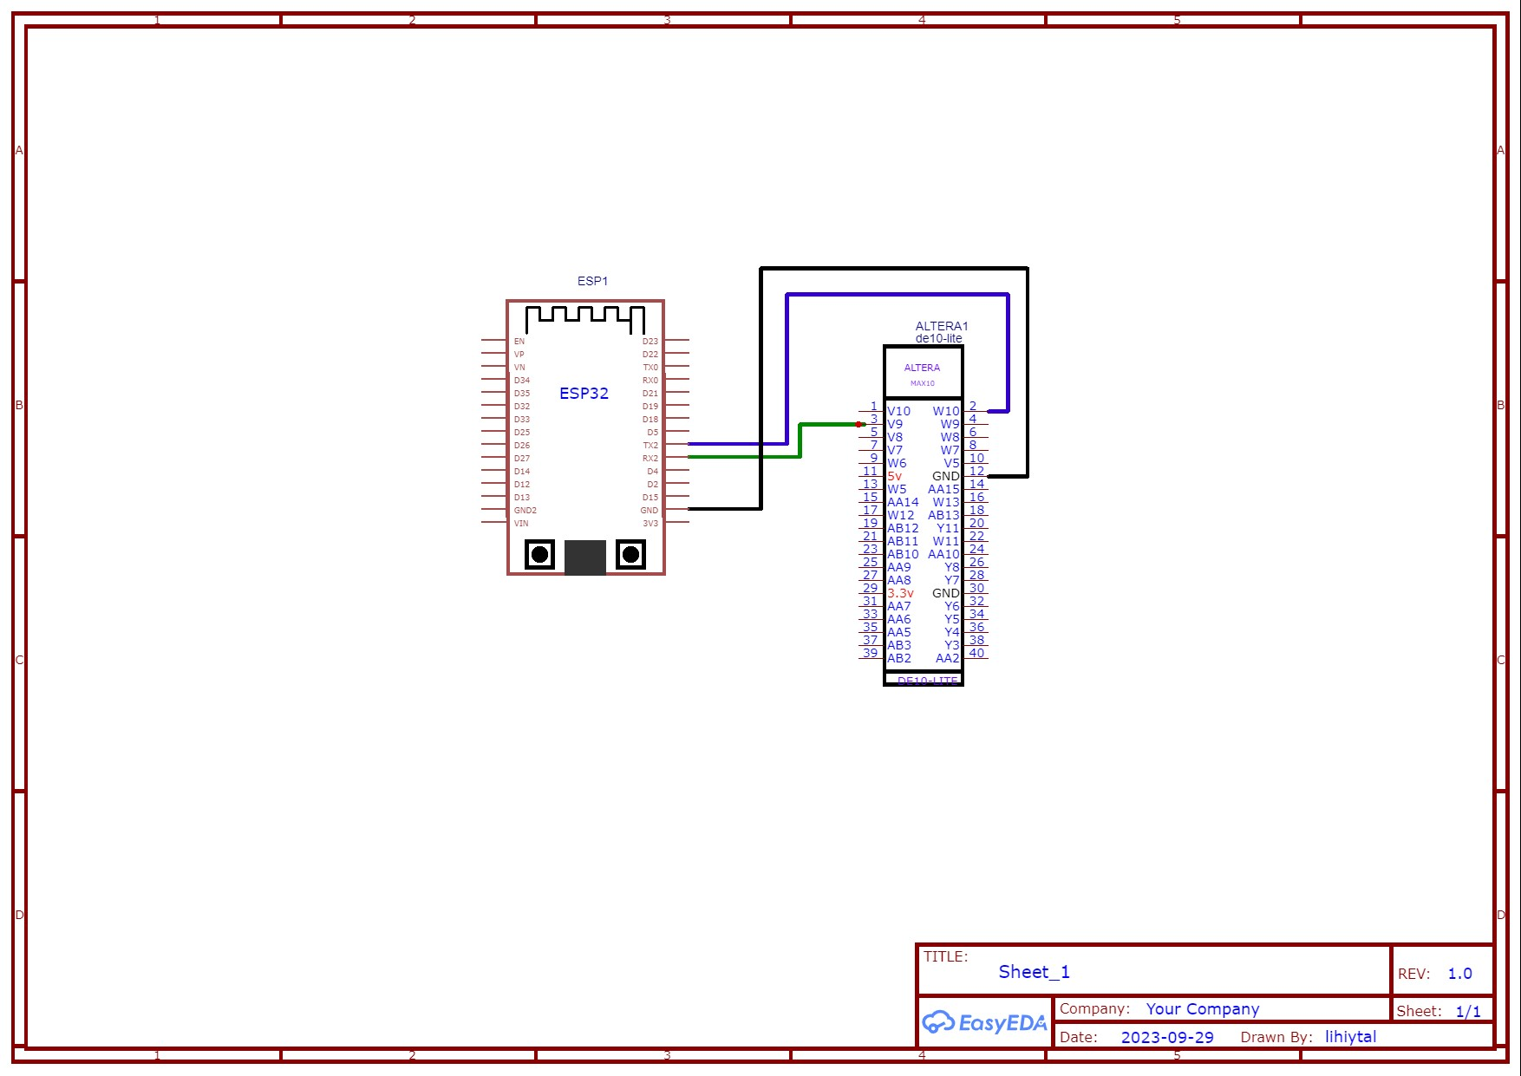

תפקיד

מעגל זה מייצר תקשורת בין בקר הFPGA לבין בקר הESP32.

בעזרת חיבור זה יהיה תקשורת בין כל הפרויקט שלנו לאתר שבנינו, ונוכל לשלוח מידע מהאתר לESP32 ומשם לFPGA ובחזרה.

אופן פעולה

חיבור הESP לFPGA בתקשורת טורית בפרוטוקול RS232

מטרת חיבור זה היא לייצר תקשורת בין הFPGA לESP

שנוכל לשדר ולקלוט מידע מהFPGA על מנת שנוכל לנגן ולהעביר את המידע של איזה קליד נלחץ לESP, ושנוכל לשדר ולקלוט מידע מהESP כי המשתמש ישלח נתונים וייקבל נתונים מהESP.

|  |  |  |  |  |
| --- | --- | --- | --- | --- |
| ESP32 |  | ALTERA MAX10 | | |
| TX2 |  | W10 | - | RX |
| RX2 |  | V9 | - | TX |
| GND |  | GND (12) | - | אדמה |

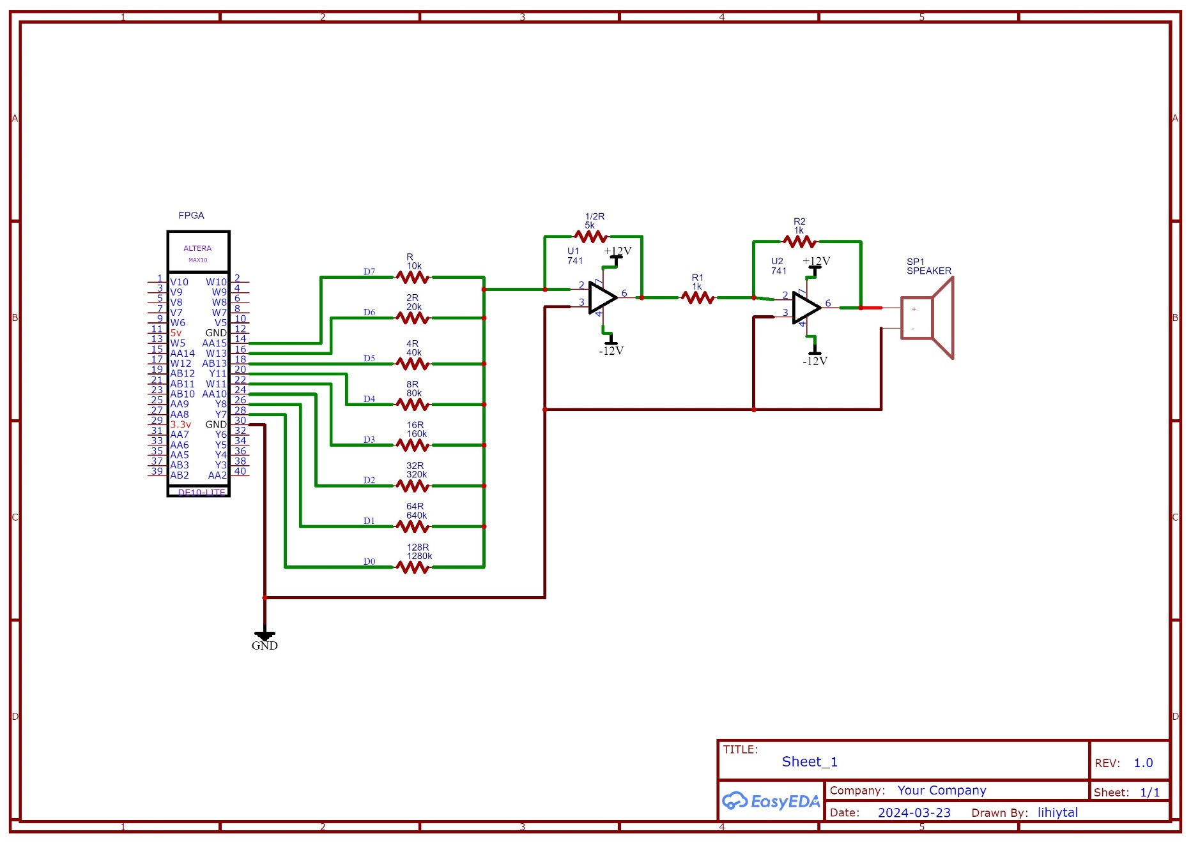מעגל הרמקול - ממיר דיגיטלי לאנלוגי

תפקיד

מטרת מעגל זה היא להשמיע את התווים שהמשתמש ניגן על הקלידים, ועל פי עוצמת הקול שהמשתמש ניגן.

רקע תיאורטי

אותות דיגיטליים ואנלוגיים הם אותות אלקטרוניים ביחס לזמן. אותות אלו משמשים להעברת מידע מרכיב לרכיב, כמו שמע, וידאו, נתונים ועוד.

שני סוגי אותות אלו מיוצגים על ידי תווך ערכים שונה וכתוצאה מכך חלק מרכיבי האלקטרוניקה משתמשים בשני סוגי האותות ואחרים רק באחד מהם.

אות דיגיטלי הוא אות המיוצג על ידי ערכים סופיים, מספר הערכים יכול להיות מ2 עד מספר גדול אך לא עד אינסוף. בדרך כלל הערכים האלו זה רמת מתח מספק מתח (1 לוגי), ומתח ייחוס 0v (0 לוגי), ואותו אות מייצג אות בינארי. האות יהיה גל ריבועי ובזכות רמות המתח הקבועות הגל יסנן רעשים באות.

אות אנלוגי הוא אות המיוצג על ידי אינסוף ערכים והינו אות רציף. עוצמת האות מאוד חשובה כי היא מראה איזה מידע בדיוק עובר ובגלל זה האות אינו חסין לרעש. דוגמא לאותות אנלוגיים: גל סינוס וגל משולש.

המרת אותות

רכיבי האלקטרוניקה השונים מאלצים אותנו להמיר אותות דיגיטליים לאנלוגיים ולהפך, מכיוון שכל רכיב מעביר מידע באותות שונים.

על מנת להמיר אותות נשתמש בממירים קיימים DAC וADC שממירים לנו את האותות על ידי דגימה, כימוי, קידוד ושחזור האות.

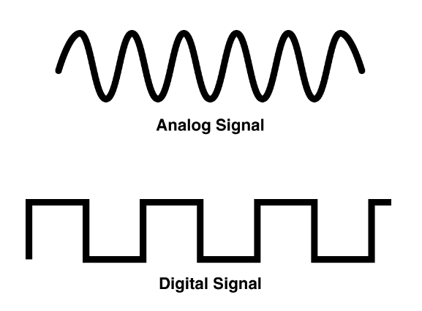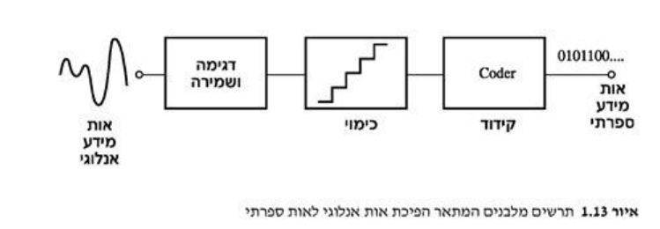

אופן הפעולה

בפרויקט שלנו אנו רוצים ליצור אות אנלוגי. האות האנלוגי שיצא יהיה גל ריבועי שנע בין 0v -3v (בערך), לפי עוצמת הקול שהמשתמש ניגן, ותדר הגל יהיה לפי התו שהמשתמש ניגן.

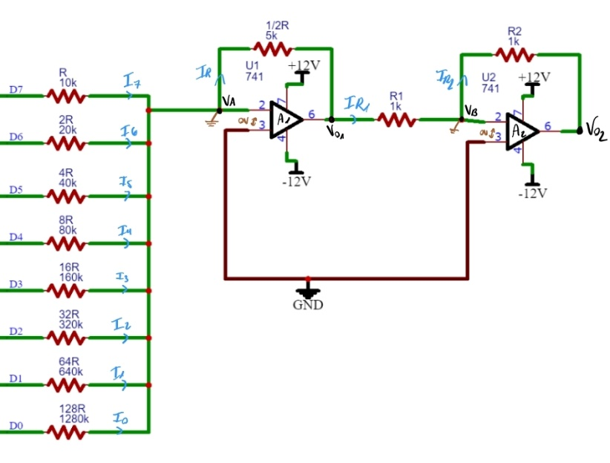

חישובים

במעגל זה הרגליים D7 -D0 מספקות למעגל: 3.3v (1 לוגי) או 0v (0 לוגי).

על מנת שנבין יותר איך פועל המעגל נחשב את תרומת הכניסות: כל פעם אחת מהכניסות תהיה ב1 לוגי והשאר יהיו ב0 לוגי.

|  |  |
| --- | --- |
| $$I_{n}=I_{R}$$ $$\frac{D_{n}-V_{A}}{\left(8-n\right)∙R}=\frac{V_{A}-V_{o1}}{0.5∙R} ⇒ \frac{D_{n}-0}{\left(8-n\right)∙R}=\frac{0-V_{o1}}{0.5∙R} ⇒ -V_{o1}=\frac{0.5∙R∙D_{n}}{\left(8-n\right)∙R}$$ $$V_{o1}=-\frac{0.5∙D_{n}}{\left(8-n\right)}$$ $$I_{R1}=I_{R2}$$ $$\frac{V_{o1}-V_{B}}{R_{1}}=\frac{V_{B}-V_{o2}}{R_{2}} ⇒ \frac{V_{o1}-0}{R_{1}}=\frac{0-V_{o2}}{R_{2}} ⇒ \frac{{R_{2}∙V}_{o1}}{R_{1}}={-V}_{o2}$$ $V_{o2}=-\frac{{R_{2}∙V}_{o1}}{R_{1}}$, $R_{1}=R_{2}$ $$V_{o2}=-\frac{{R_{1}∙V}_{o1}}{R_{1}} ⟹ V_{o2}={-V}_{o1}$$ | דוגמה כללית  n) הוא מספר הכניסה) |
| $$I_{7}=I_{R}$$ $$\frac{D_{7}-V_{2}}{R}=\frac{V_{2}-V_{o1}}{0.5∙R} ⇒ \frac{D_{7}-0}{R}=\frac{0-V_{o1}}{0.5∙R} ⇒ -V_{o1}=\frac{0.5∙R∙D_{7}}{R}$$ $$V_{o1}=-\frac{D_{7}}{2} , V_{o2}=\frac{D_{7}}{2} ⟹ V_{o2}=1.65[V]$$ | D7 = '1':  כולל דוגמה |
| $I_{6}=I_{R} ⟹ V_{o1}=-\frac{D_{6 }}{4}, V_{o2}=\frac{D_{6 }}{4}$ $⟹ V_{o2}=0.825[V]$ | D6 = '1': |
| $I_{5}=I_{R} ⟹ V_{o1}=-\frac{D_{5}}{8} , V_{o2}=\frac{D_{5}}{8}$ $⟹ V_{o2}=0.4125[V]$ | D5 = '1': |
| $I_{4}=I_{R} ⟹ V_{o1}=-\frac{D_{4} }{16}, V_{o2}=\frac{D_{4} }{16}$ $⟹ V_{o2}=0.2063[V]$ | D4 = '1': |
| $I_{3}=I_{R} ⟹ V_{o1}=-\frac{D_{3} }{32} , V_{o2}=\frac{D_{3} }{32}$ $⟹ V_{o2}=0.1031[V]$ | D3 = '1': |
| $I_{2}=I_{R} ⟹ V_{o1}=-\frac{D_{2}}{64} , V_{o2}=\frac{D_{2}}{64}$ $⟹ V_{o2}=0.0516[V]$ | D2 = '1': |
| $I_{1}=I_{R} ⟹ V_{o1}=-\frac{D_{1}}{128} , V_{o2}=\frac{D_{1}}{128}$ $⟹ V_{o2}=0.0258[V]$ | D1 = '1': |
| $$I_{0}=I_{R} ⟹ V_{o1}=-\frac{D_{0}}{256} , V_{o2}=\frac{D_{0}}{256} ⟹ V_{o2}=0.0129[V]$$ | D0 = '1': |

מעגל הRGB LED Ring 24 Bits LEDs

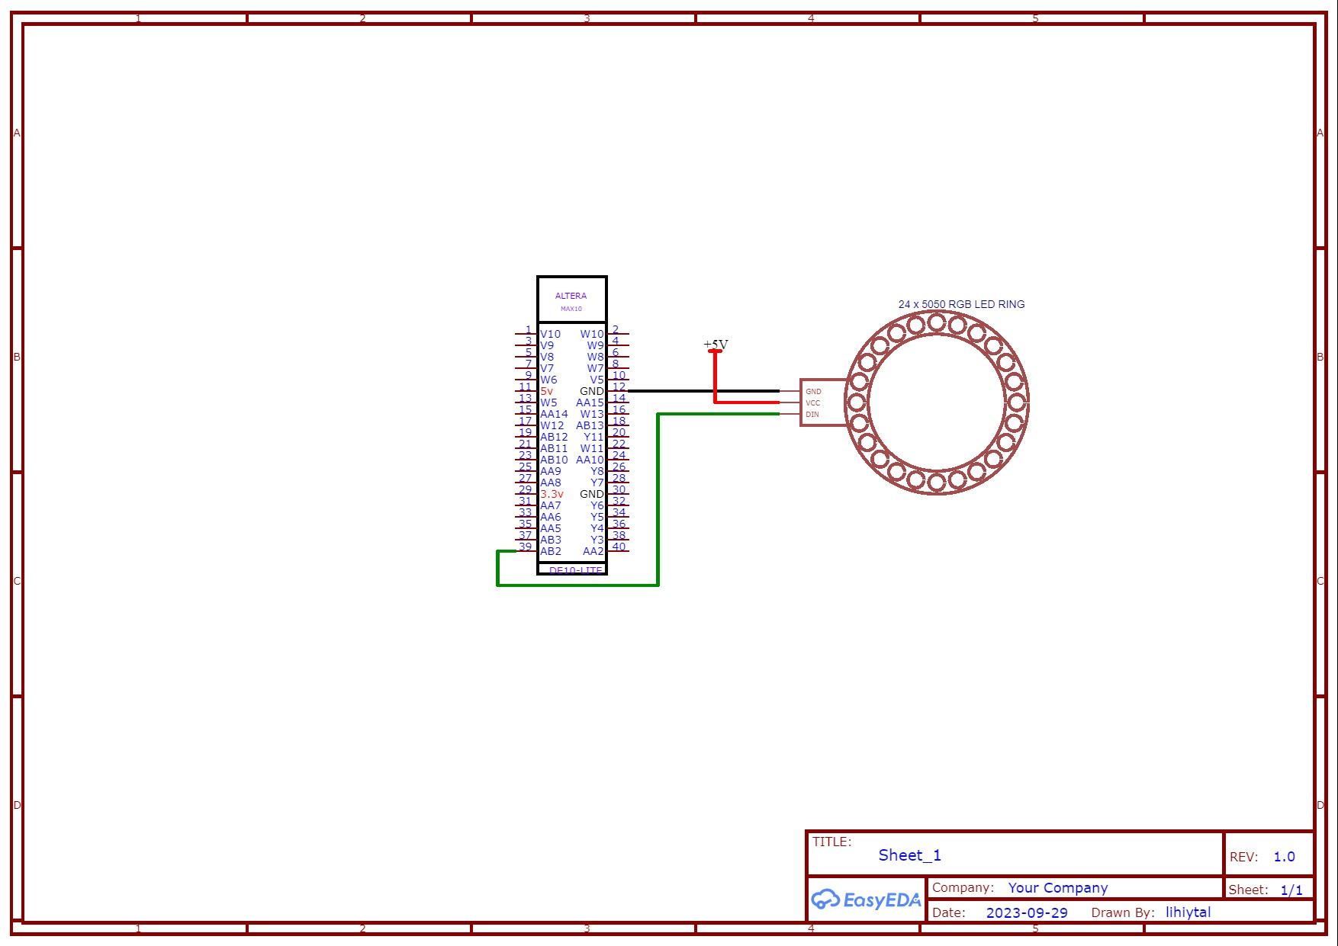

תפקיד

מטרתו של מעגל זה הוא לתת למשתמש חוויית נגינה שונה

אופן הפעולה

מעגל זה נועד על מנת שנראה אורות וצבעים המלווים את המוזיקה שיוצא מהכלי נגינה שלנו, על פי מה שקבענו דרך הFPGA או על פי המשתמש

שרטוט חשמלי שלם והסברו

הפרויקט שלנו מתחיל מ8 חיישני אינפרא אדום שמדמים לנו קלידי פסנתר מדו לדו – נוגעים באוויר מול החיישן וכך הקליד "נלחץ". כשקליד נלחץ הוא שולח '0' לבקר FPGA ושהוא אינו לחוץ הוא שולח '1'.

החיישן מרחק שולט לנו בעוצמת הקול של הצליל היוצא מהרמקול ומעביר מידע . שככל שנתקרב לחיישן עוצמת הווליום תונמך וככל שנתרחק מהחיישן עוצמת הווליום תגדל.

חיישנים אלו שולחים את המידע לבקר הFPGA. מהבקר יוצא מידע ל2 מקומות:

* המידע יוצא דרך פרוטוקול התקשורת UART לבקר הESP32. מהבקר המידע מועבר דרך פרוטוקול wifi לfirebase. מהfirebase המידע מועבר לאתר דרך פרוטוקול הwifi. באתר אנחנו מציגות הנתונים של הקליד הנלחץ ועוצמת הקול באתר.
* המידע יוצא מבקר הFPGA ב8 חוטים כמספר בינארי לכניסות הממיר דיגיטלי לאנלוגי. הממיר ממיר את המספר הבינארי לרמות מתח שונות. יציאת הממיר מוציאה גל ריבועי בתדר התו שנוגן ובעוצמה ביחס ליד שמתקרבת לחיישן מרחק, היציאה מחוברת לרמקול שמפיק לנו את צלילי הכלי נגינה שבנינו.

בנוסף, בתוך האתר נוכל לשלוט בצבע טבעת הלדים המחוברת לנו לבקר הFPGA.

המידע נשלח דרך האתר, ומועבר לשרת הfirebase דרך פרוטוקול הwifi.

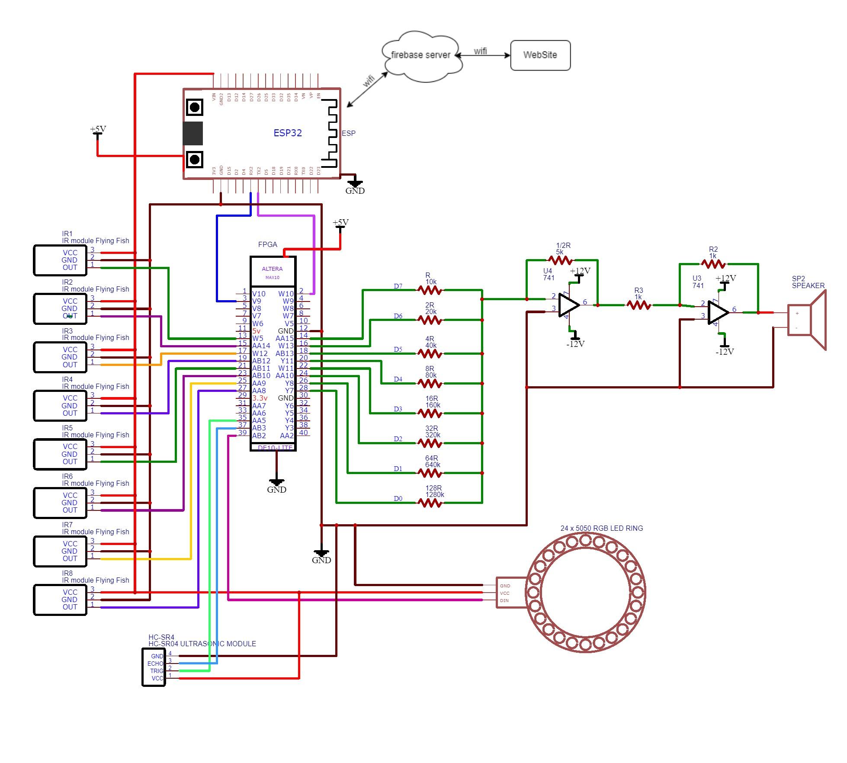

פרק 4 - מדידות

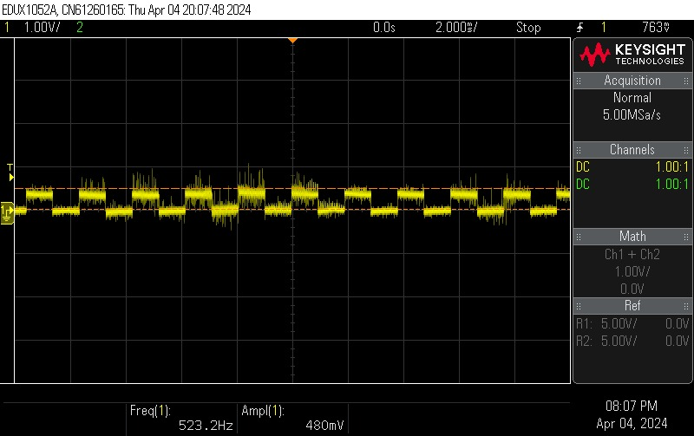מדידת כניסת הרמקול

לתוך הרמקול נכנס גל ריבועי בעל תדר

מדידת TX של הFPGA

מדידת חיישן מרחק רגל ECHO

פרק 5 – תכנות בשפת VHDL

שפת VHDL



VHDL היא שפה לתיאור חומרה המשמשת לתיאור מעגלים חשמליים.

תיאור המעגלים מתאפשר בעזרת כמה רמות הפשטה, משערים לוגיים למכונות מצבים.

שפת הVHDL היא שפה מקבילית, זאת אומרת שאין חשיבות לסדר שורות הקוד בתוך התוכנית אך יש בה אפשרות להליך טורי.

את תוכניות ה-VHDL ניתן לשלב בעזרת תכנון היררכי בשפת VHDL, או בתכנון היררכי גרפי (Block Diagram).

התוכניות הכתובות בשפת VHDL ניתנות לצריבה על רכיבים אלקטרוניים חשמליים משולבים, כגון FPGA, ASIC ו-VSLI.

ניתן לבדוק את תוכניות ה-VHDL בעזרת סימולציית תוכנה של התוכנית. סימולציה זו תישמר בקובץ Waveform אשר ניתן להריץ בעזרת סביבות עבודה המיועדות לשפה זו, כמו Intel Quartus Prime.

בפרויקט זה נצרוב את התוכניות אל בקר הFPGA מחברת Altera.

דוגמה לתוכנית בסיסית:

קוד הBoud

תוכנית זו מייצרת לנו את קצב תקשורת UART בעזרת חילוק תדר הגביש שיש בתוך הFPGA.

על מנת שנדע לכמה לחלק את התדר אנו צריכים להחליט על קצב תקשורת ולחשב את התדר הרצוי ולמצוא את מספר העליות שעון שצריך על מנת לקבל את התדר הרצוי.

קצב התקשורת שאנו עובדים איתו הוא 9600bps, וזו הנוסחה לחישוב תדר של קצב התקשורת:

$$fUART=boud rate∙16 ⇒ fUART=9600bps∙16=153.6KHz$$

התדר של קצב התקשורת הוא 153.6KHz, על מנת להגיע לתדר זה בעזרת השעון של הבקר FPGA נצטרך לחלק את התדר בעזרת ספירת עליות השעון (x):

$$fUART= \frac{fclk}{2∙x} ⇒ 153.6K= \frac{50M}{2∙x} ⇒ x=\frac{25M}{153.6K}=162.76 ≈163$$

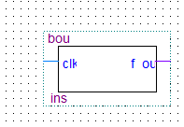

**הסבר כניסות ויציאות**

התוכנית מקבלת ברגל הclk אות שעון בתדר 50MHz מהגביש שבתוך הבקר, ומוציאה מרגל הf_out אות שעון בתדר 153.6KHZ שנכנס לתוכניות הMY_RX והTX לתוך כניסת הclk.

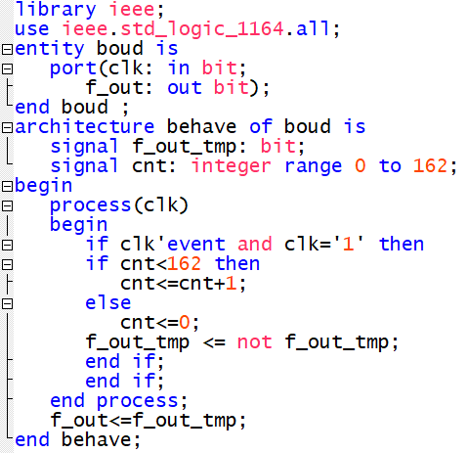

קוד:

הגדרת כניסות ויציאות למבנית: משתנה כניסה בשם clk בעל סיבית, ומשתנה מוצא בשם f_out בעל סיבית.

כניסה להליך טורי עם רגישות לשינוי משתנה הclk.

שיש עליית שעון נבדוק האם המשתנה cnt קטן מ162 אם כן נעלה את המשתנה ב1, אם לא נאפס את המשתנה ומשתנה f_out_tmp יתהפך והמוצא f_out יקבל את משתנה זה.

הגדרת משתני עזר: משתנה בשם f_out_tmp בעל סיבית אחת, ומשתנה בשם cnt בעל 8 סיביות הסופר עד 162.

דיאגרמת זמנים

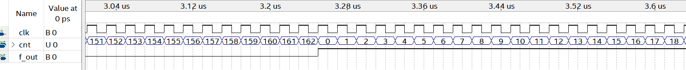בעזרת משתנה הCNT התדר שיוצא מוציא 1 לוגי או 0 לוגי. כל פעם שהספירה מגיעה ל162 הספירה מתאפסת והאות מתהפך מ0 לוגי ל1 לוגי או מ1 לוגי ל0 לוגי.

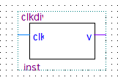קוד הCLKDIV

הסבר:

תוכנית זו מחלקת את תדר הגביש שיש בתוך הFPGA.

על מנת להגיע לתדר זה בעזרת השעון של הבקר FPGA נצטרך לחלק את התדר בעזרת ספירת עליות השעון (x):

$$f= \frac{fclk}{2∙x} ⇒ = \frac{}{2∙x} ⇒ x=\frac{}{}= ≈$$



**הסבר כניסות ויציאות**

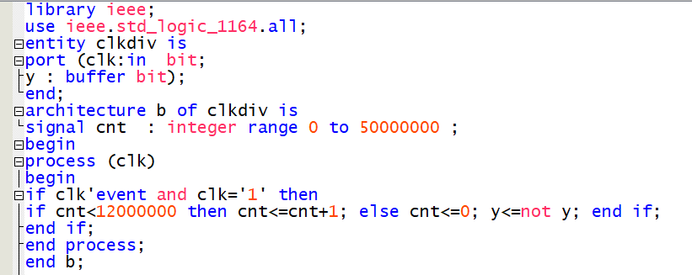קוד:

כניסה להליך טורי עם רגישות לשינוי משתנה הclk. שיש עליית שעון נבדוק האם המשתנה cnt קטן מ12M אם כן נעלה את המשתנה ב1, אם לא, נאפס את המשתנה הסופר ומשתנה y יתהפך ויקבל את עצמו.

הגדרת משתנה עזר בשם cnt הסופר עד 12M.

הגדרת משתנה כניסה בשם clk בעל סיבית אחת, ומשתנה חוצץ בשם yבעל סיבית אחת.

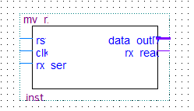קוד הMY_RX

הסבר:

קוד:

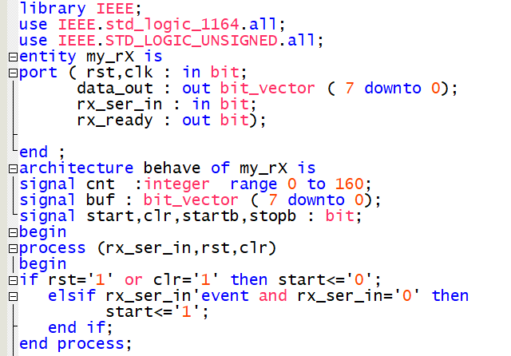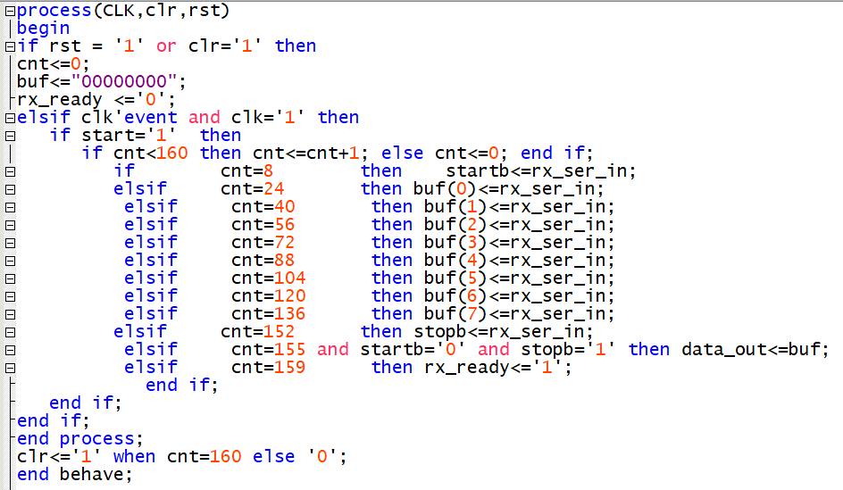

קוד הTX

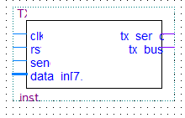הסבר:

קוד:

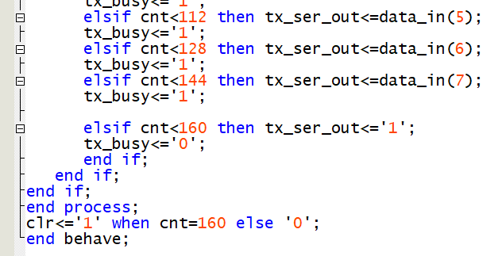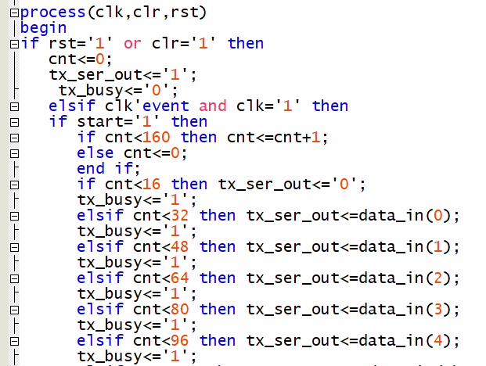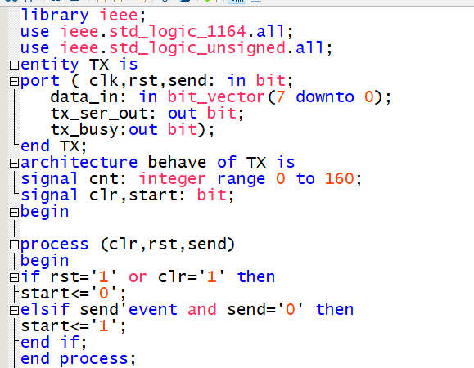

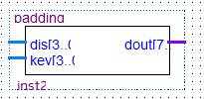קוד הPADDING_TX

הסבר:

קוד:

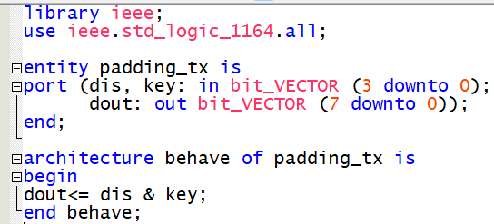

קוד לחיישן מרחק

הסבר:

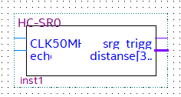

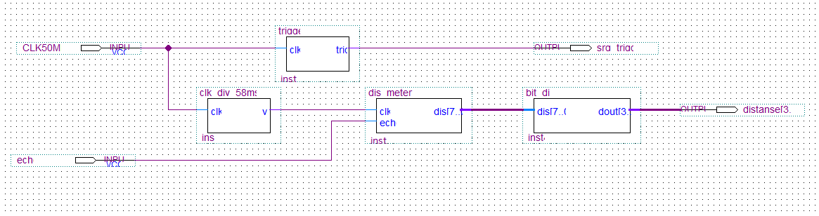

קוד trigger:

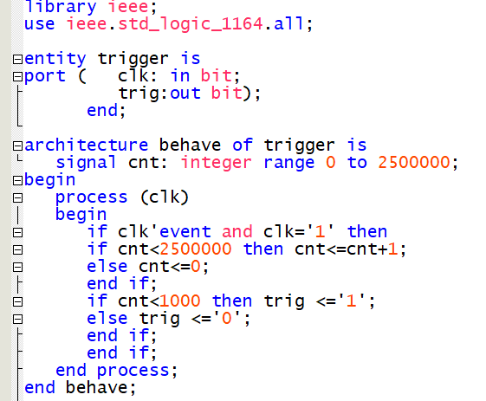

קוד clk_div_58msec:

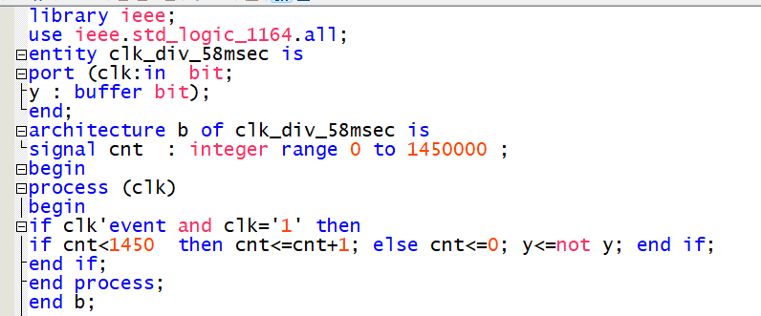

קוד dis_meter_sm:

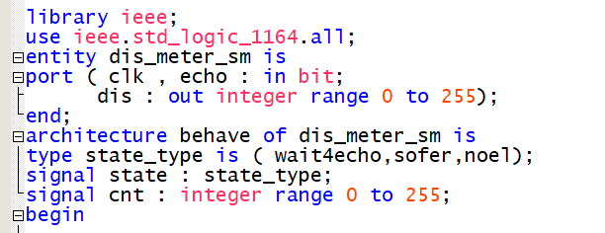

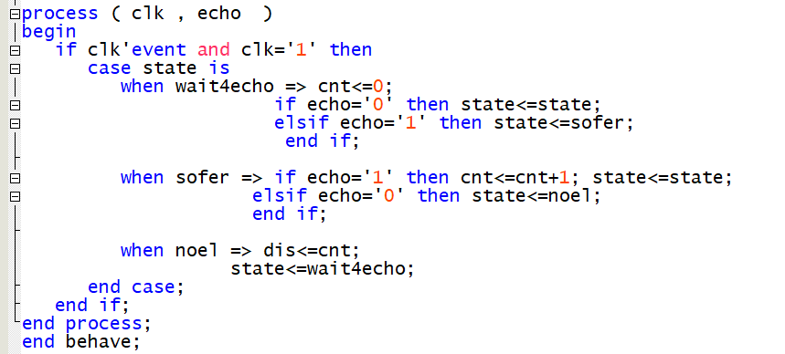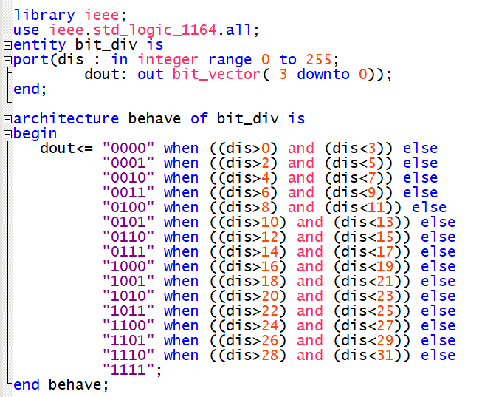

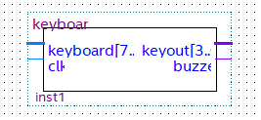קוד לקלידים

הסבר:

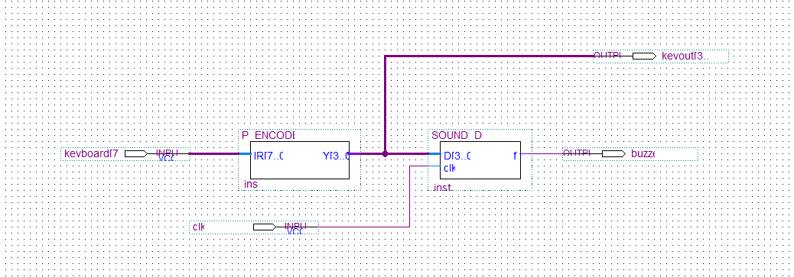

קוד P_ENCODER:

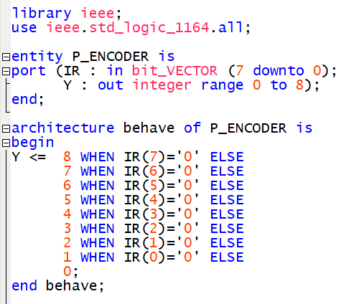

קוד P_ENCODER:

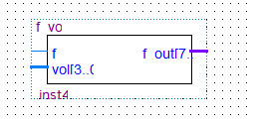קוד לרמקול

הסבר:

קוד:

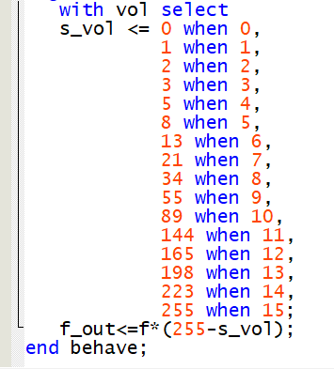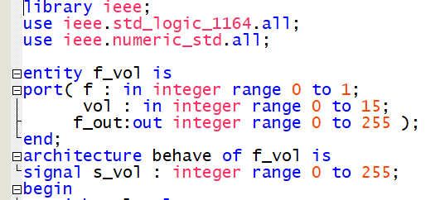

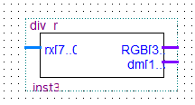קוד הdiv_rx

הסבר:

קוד:

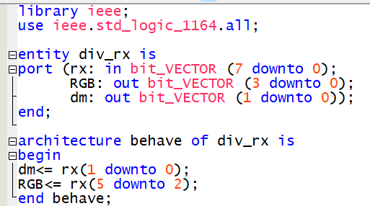

קוד לטבעת לדים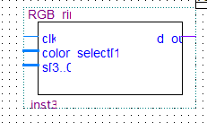

הסבר:

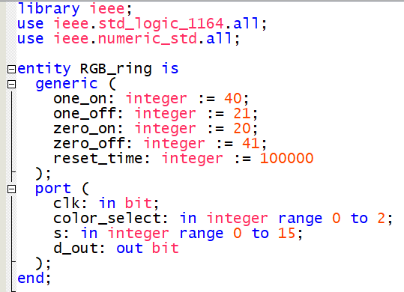

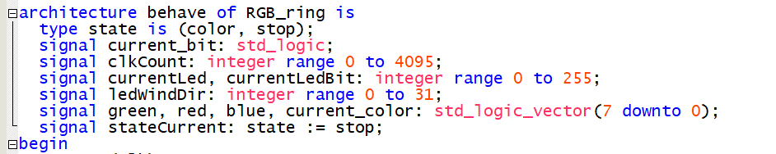קוד:

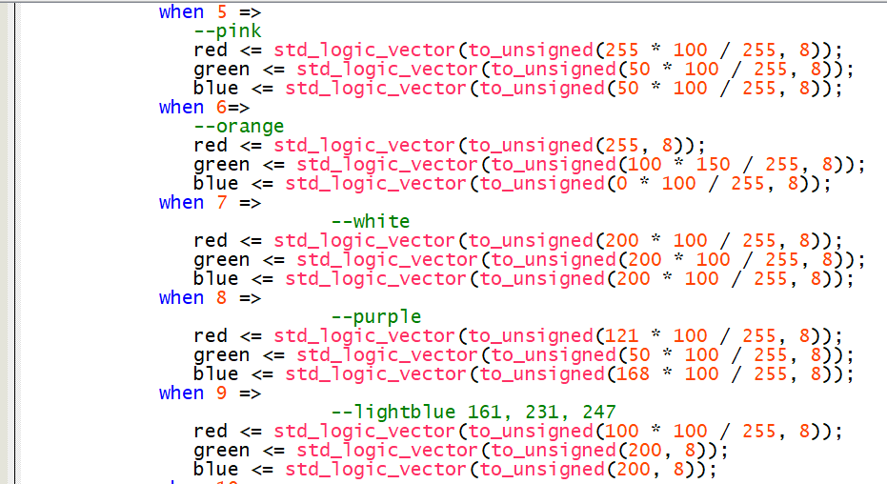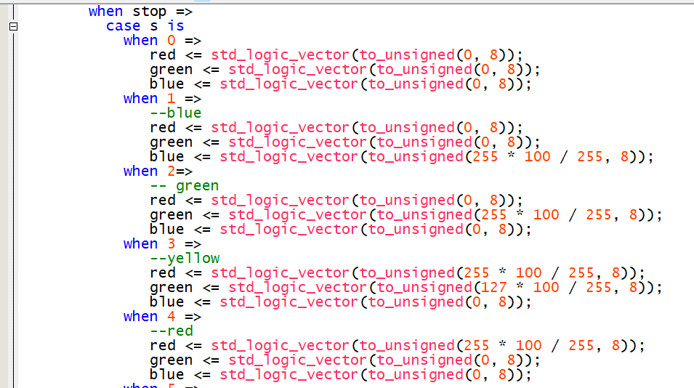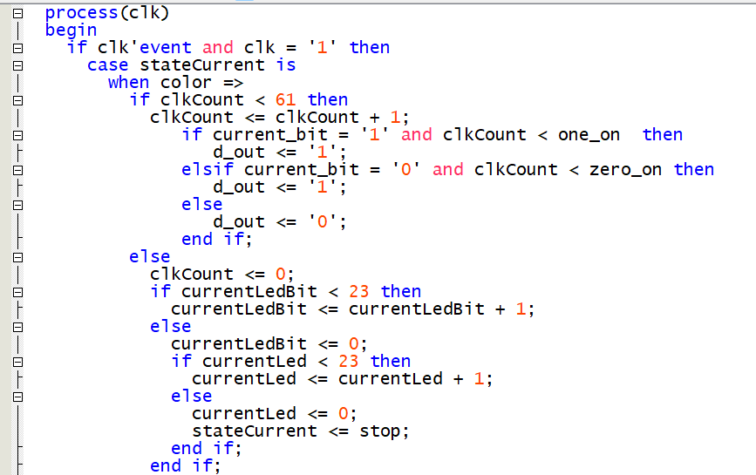 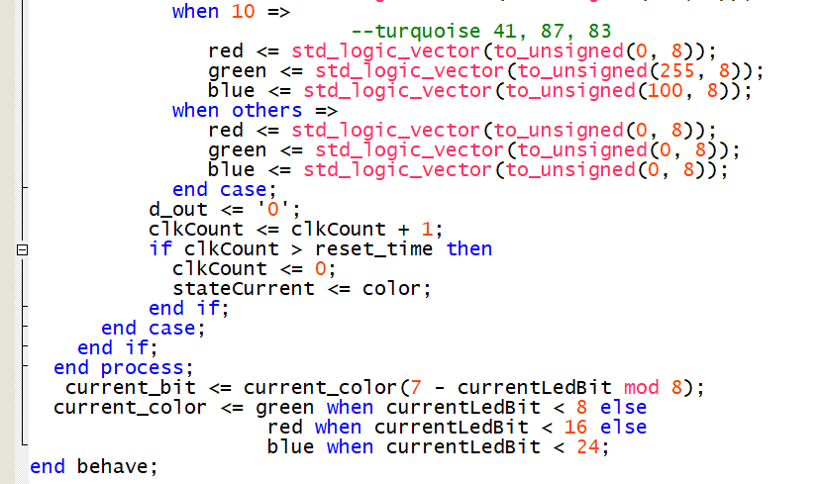

תכנון היררכי

הכל מתחיל אצלנו מ8 חיישני האינפרא אדום, המידע הנקלט מחיישנים אלו נכנסים למבנית שבודקת איזה חיישן שלח '0' שבעצם אומר שהקליד "לחוץ". בתוך המבנית אנחנו מחלקים לכל קליד את המספר עליות השעון שאנו צריכות על מנת שיצא את התדר המתאים לכל תו.

על מנת להפעיל את חיישן המרחק יש מבנית ששולחת טריגר וסופרת את הזמן העובר משליחת הטריגר עד קבלת מידע '1' מהחיישן.

המידע היוצא ממבניות אלו (של החיישנים) יועברו למבניות השונות:

* המידע מועבר למבנית שמסדרת את המידע ל8 סיביות ומועברת למבנית שליחת המידע TX.
* המידע מועבר למבנית שמקבלת את 2 הנתונים השונים, ומוציאה גל ריבועי בתדר התו שנוגן וברמת מתח כמספר בינארי שיוצא מתוך האלטרה ביחס ליד שמתקרבת לחיישן מרחק.

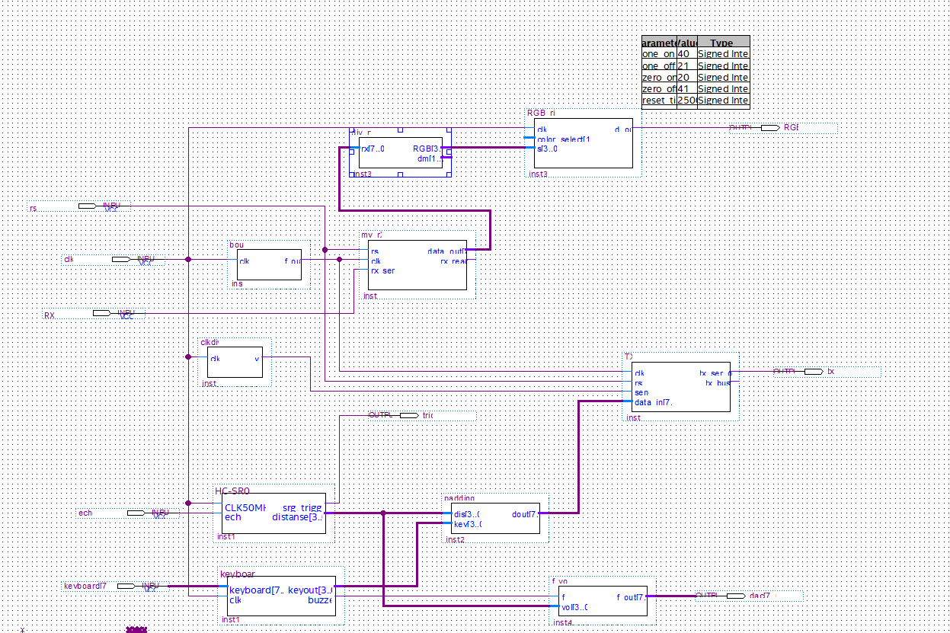

פרק 6 – תיאור סביבת העבודה בVSCODE ותכנות בשפת HTML, CSS וJS

VSCODE

תוכנת הVSCODE (Visual Studio Code) היא תוכנת קוד פתוח, לעריכת קוד ופיתוח תוכנה. הפלטפורמה פותחה על ידי חברת מיקרוסופט בסוף שנת 2015 ותומכת בכל מערכות ההפעלה המרכזיות (Windows, macOS ו-Linux).

הVSCODE תומך בשפות תכנות שונות כמו python, html, Java ועוד.

VScode תומכת בפיצ'רים רבים המאפשרים כתיבה והרצה נוחה של קוד מבלי לצאת מהתוכנה. נוסף על כך, ניתן להתקין הרחבות שנבנו על ידי חברי הקהילה שמרחיבות את יכולות התוכנה ומשפרות את חווית המשתמש.

תכונות מרכזיות:

* פיצ'רים לדיבוג קוד
* הדגשת תחביר קוד לכל שפות התכנות המרכזיות
* השלמת קוד חכמה בעזרת כלי בינה מלאכותית (GitHub Copilot)
* שילוב כלי ניהול גרסאות (git)

בפרויקט שלנו אנו משתמשות בפלטפורמה זו לבניית האתר שלנו ולצריבת קבצי האתר והגדרות הבקר לבקר הESP32.

ואנו מתשמשות בשפות JS, HTML, CSS.



HTML

שפת HTML (Hyper Text Markup Language) היא שפה המבוססת תגיות.

התגיות אומרות לדפדפן מה עליו להציג בדף או האתר שלנו, כמו גודל טקסטים, תמונות, קישורים ועוד.

התגיות מובנות בתוך השפה ונמצאות אך ורק בתוך הקוד. התוכן שיהיה בתוך התגיות יוצג באתר.

התגית בנויה משם התגית ומסביבה יהיה את התווים האלו <>, ולכל תגית יש פתיחה וסגירה לדוגמה: <html></html>.

יש תגיות מיוחדות שאינן צריכות סגירה כמו תגית הורדת השורה.

התוכן המוצג באתר הוא התוכן שיהיה בתוך התגיות, כמו טקסט וכדומה.

**באתר שלנו אנו משתמשות בכמה תגיות:**

תגיות לפי חלק בדף (ראו תגיות ראשיות) - משמשות את הדפדפן בו נמצא האתר/דף להציג לגולשי האתר בחיפוש את שם הדף, ואת התוכן הראשי באתר.

תגיות הנמצאות בתוך תגית הbody – תגיות אלו הן רוב התוכן של הדף, הן משמשות את הדפדפן להגדיר את גודל הטקסט המוצג, וגודל התמונות ועוד.

|  |  |
| --- | --- |
| **תגיות הנמצאות בתוך תגית הbody** | |
| תגית מיוחדת שמגדירה אלמנט לא רגיל | <div></div> |
| תגית שמגדירה רק חלק מאלמנט | <span></span> |
| פסקת טקסט. | <p></p> |
| כותרת ראשית. | <h1></h1> |
| כותרת משנית. | <h2></h2> |
| הדגשת הטקסט שבתוך התגית. יהיה בתוך אחת מהתגיות p או h | <strong></strong> |
| הורדת שורה בתוך הפיסקאות,. יהיה בתוך אחת מהתגיות p | <br /> |
| הוספת קישור. בתוך הגרשיים שמים את הקישור, ובתוך התגית שמים את הטקסט שיוצג באתר. | <a href=""></a> |
| הוספת תמונה. בתוך הגרשיים שמים את מיקום הקובץ של התמונה. | <img src=""> |
| תגית המאפשרת יצירת רשימה. כל פריט ברשימה יוכנס בתוך תגית ה-li וכל התגיות האלו יוכנסו לתוך תגית הul-. | >ul>  <li> </li>  <li> </li>  <li> </li>  </ul> |

|  |  |  |
| --- | --- | --- |
| **תגיות ראשיות** | | |
| סוג המסמך וגרסת המסמך. | | <!DOCTYPE html> |
| בתוך תגית זו יש את כל מסמך ה-html | | <html></html> |
| בתוך תגית זו נמצא כל ההגדרות של העמוד: כותרת, תיאור, איזה קובץ CSS משוייך אליו. | | <head></head> |
| שם הדף – הכותרת שלו | | <title></title> |
| קישור קבצים לדף | | <link> |
| בתוך תגית זו נמצא כל תוכן הדף המוצג באתר | | <body></body> |
| חלק עליון - חלק שחוזר על עצמו בכל עמוד באתר | | <header></header> |
| חלק תחתון - חלק שחוזר על עצמו בכל עמוד באתר | | <footer></footer> |
| תפריט הניווט – יהיה בתוכו את הקישורים לעמודים האחרים באתר | | <nav></nav> |
| תגית של החלק בין החלק העליון לחלק התחתון | | <main></main> |

CSS

Cascading Style Sheets (CSS) היא פורמט לעיצוב ההצגה והסגנון של דפי אינטרנט שכנתבו בשפת HTML. CSS נועד לאפשר הפרדה בין תוכן העמוד להצגתו, ומאפשרת שליטה על הפריסה, הצבעים והגופנים בעמוד. הפרדה זו מאפשרת קריאות קוד נוחה יותר ושליטה מדויקת יותר על עיצוב הדף.

JavaScript

Javascript (JS) היא שפת תכנות עילית שנועדה לתכנות קוד צד לקוח של אתרי אינטרנט. היא אחת מהטכנולוגיות הבסיסיות שיוצרות את האינטרנט, יחד עם HTML ו-CSS.

השפה עוברת תהליך אינטרפרטציה ושומרת משתנים בשיטת טיפוסיות דינאמית. השפה תומכת במספר עקרונות תכנות הכוללות תכנות מונחה עצמים ותכנות פונקציונאלי.

קוד לדף כניסה

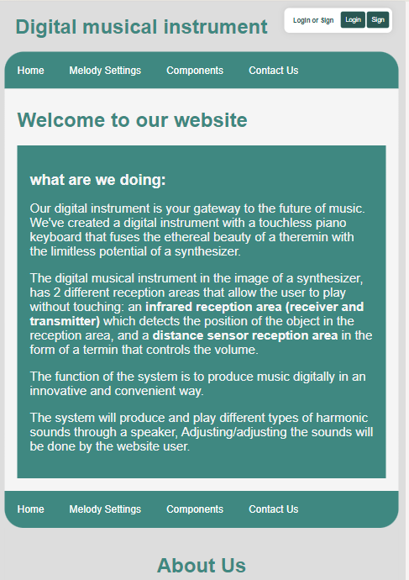דף זה הוא הדף הראשון שהמשתמש רואה, כתוב בו את מטרת הפרויקט ושמו.

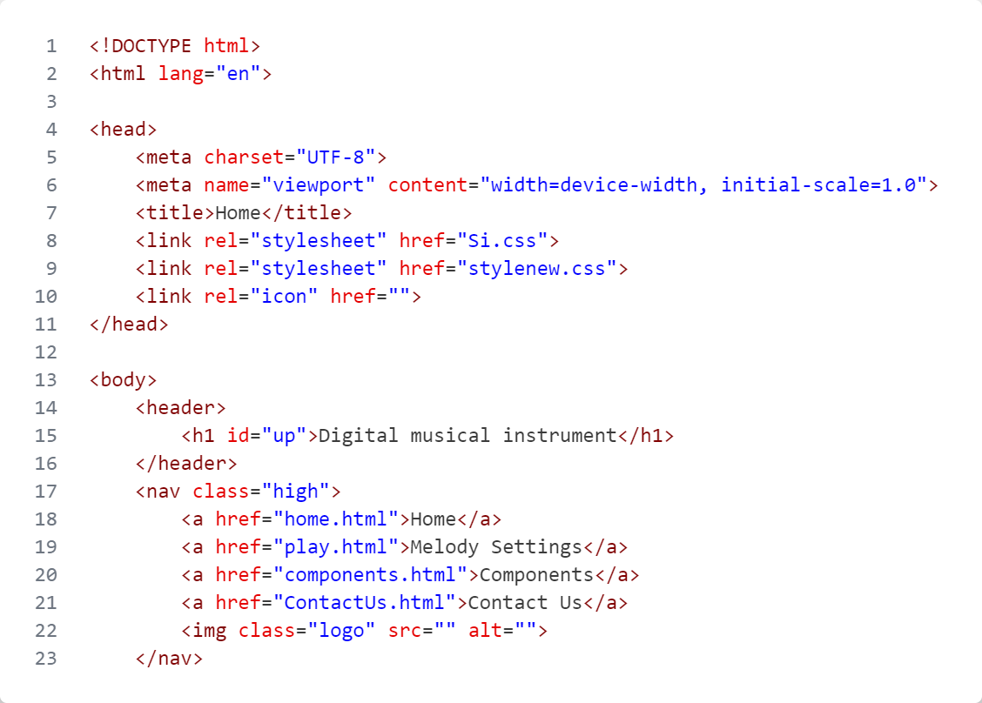

התאמת דף האינטרנט לרזולוציה של מסך המשתמש,

וקישור קבצי הCSS לדף הHTML

סרגל ניווט עליון בין הדפי HTML, כל דף מקושר בתגית <a href=""></a> והקישור נכנס בתוכה, ומה שיוצג יהיה השם בין הפתיחה של התגית

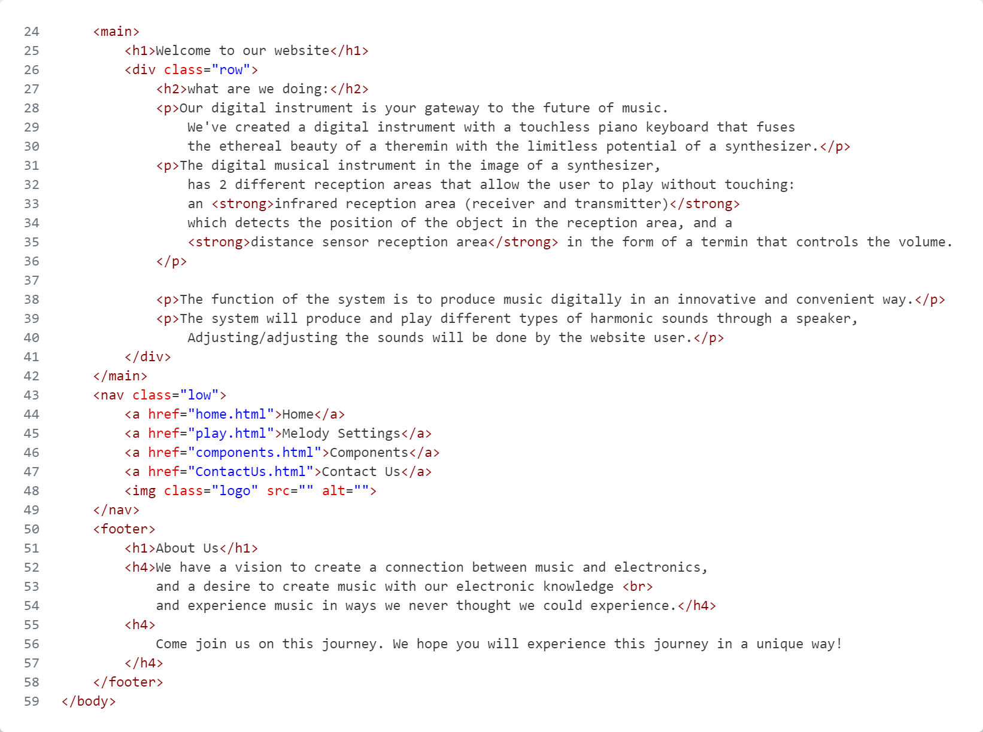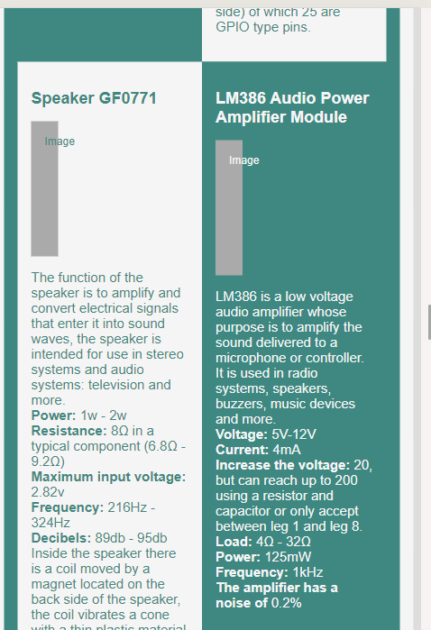קוד לcomponents.html

פסקה על הפרויקט שלנו, מה מטרתו ומה הוא יכול לעשות

החלק התחתון בדף, מסביר עלינו ועל הפרויקט בקצרה

סרגל ניווט תחתון בין דפי HTML. כל דף מקושר בתגית <a href=""></a> והקישור נכנס בתוכה, ומה שיוצג יהיה השם בין הפתיחה של התגית

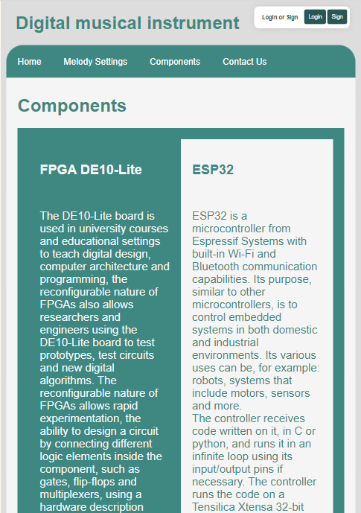

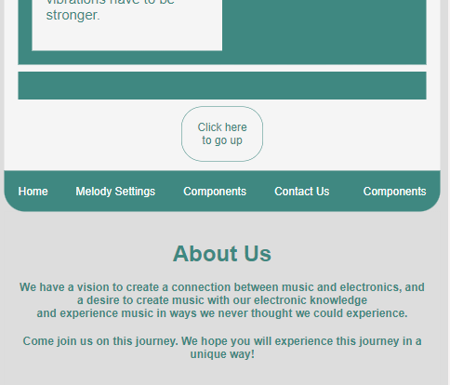

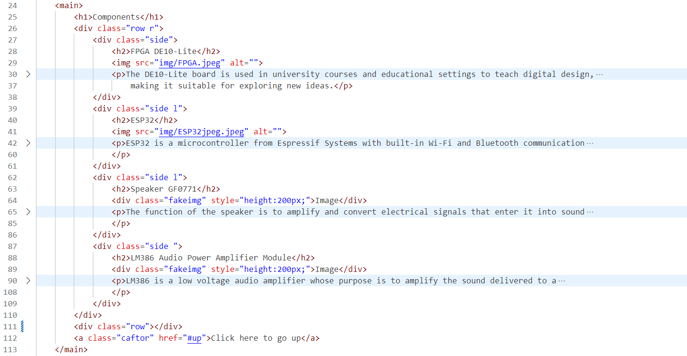 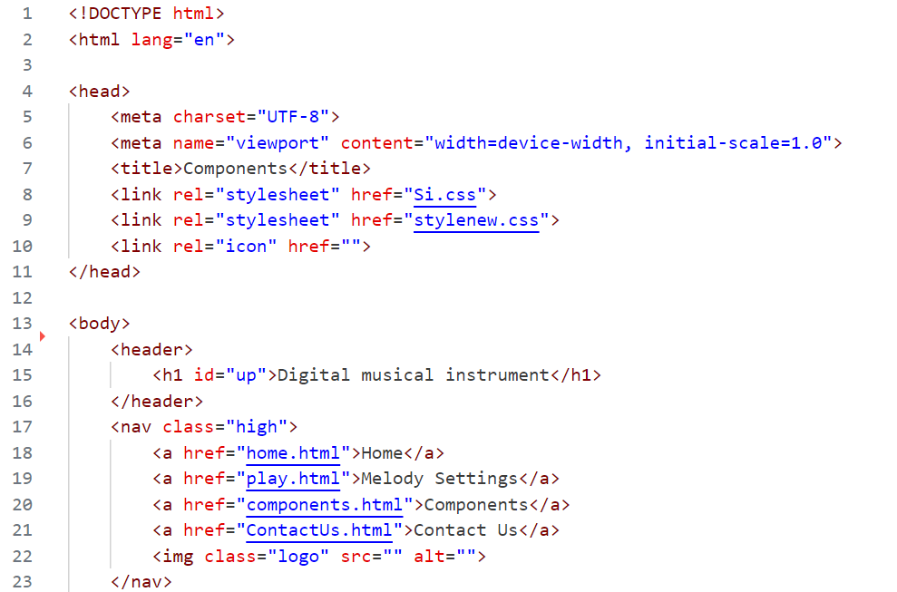

כפתור שלוחצים עליו הוא עולה בחזרה לחלק העליון של הדף לאיפה שיש את הid #up

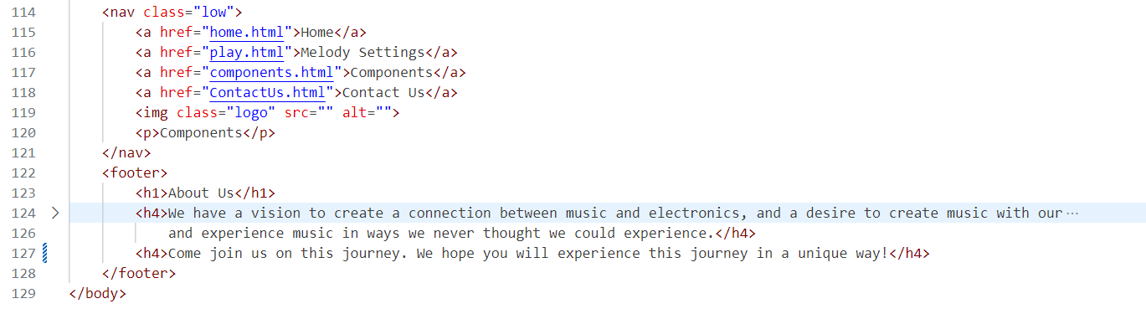

קוד לContact Us

דף זה הוא דף ליצירת קשר

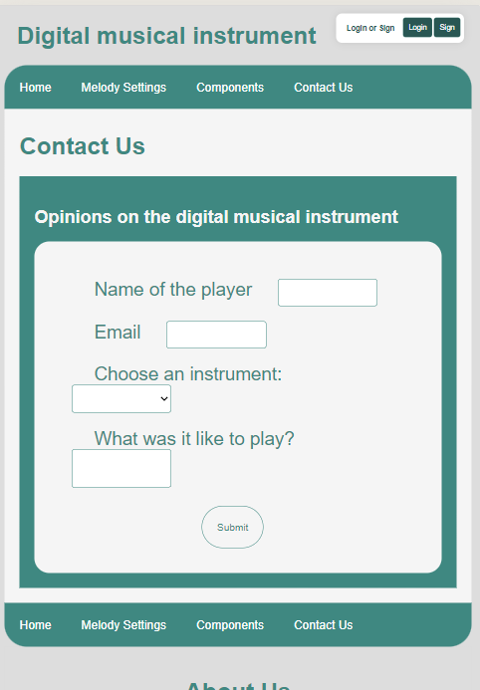

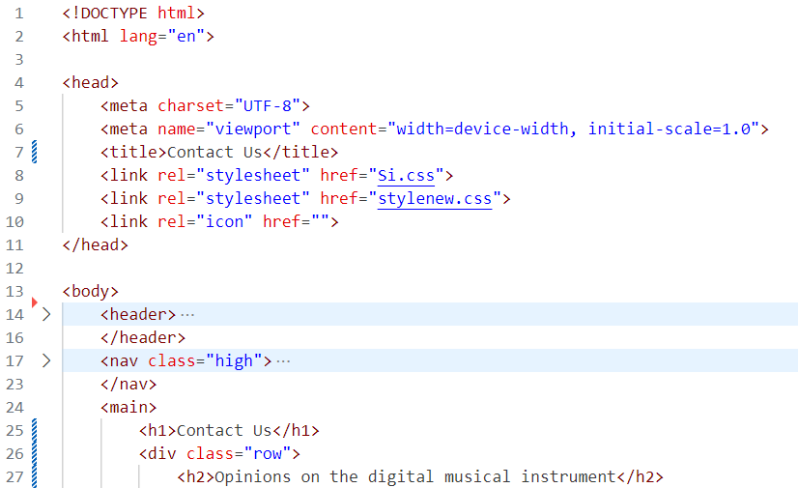

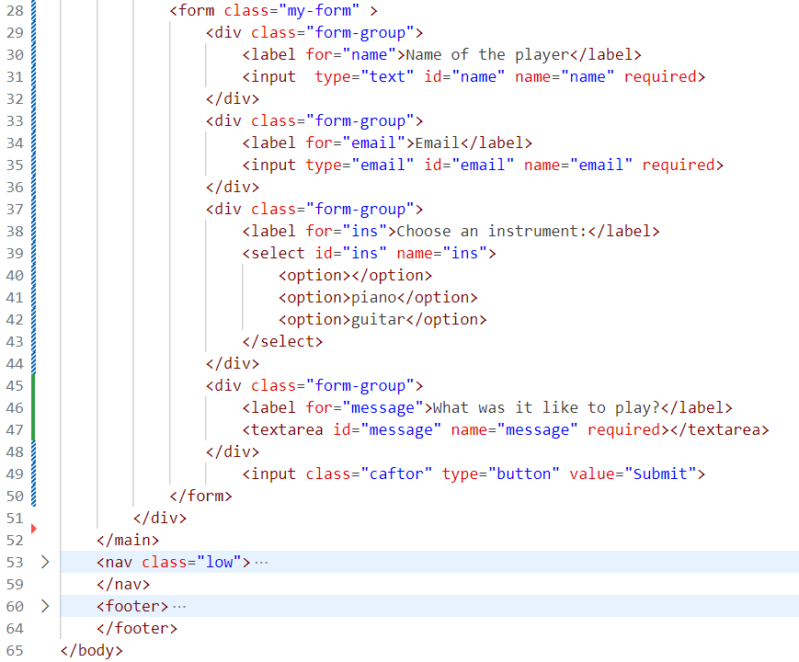

טופס ליצירת קשר – חוות דעת על הכלי נגינה

קוד Play

דף זה הוא הדף בו כל התקשורת עם הפרויקט עובדת.

המשתמש יכול לבחור איזה צבע הוא רוצה בטבעת לדים, על ידי כך שהוא לוחץ על הכפתור עם שמו של הצבע הרצוי.

המשתמש יכול לראות את עוצמת הקול, ואיזה קליד נלחץ בפסנתר הוירטואלי ואיזה תו הקליד הלחוץ.

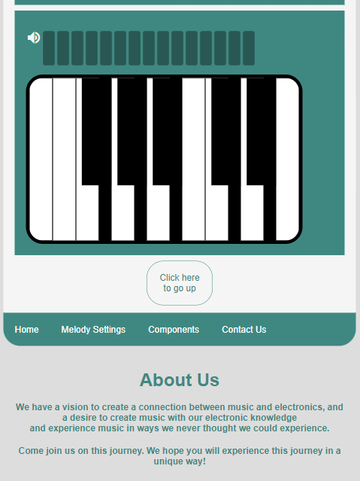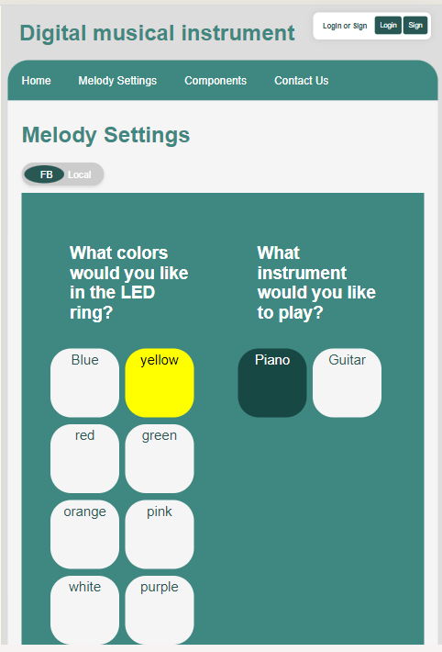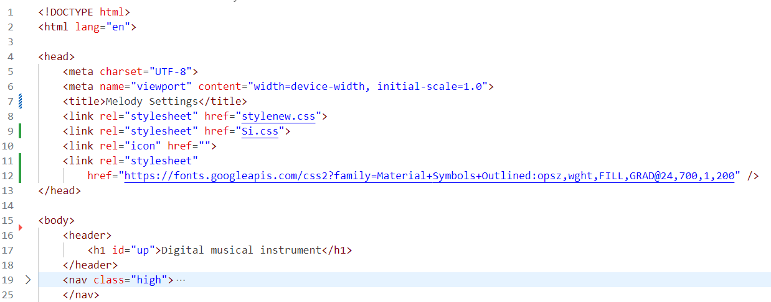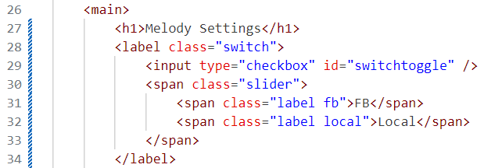

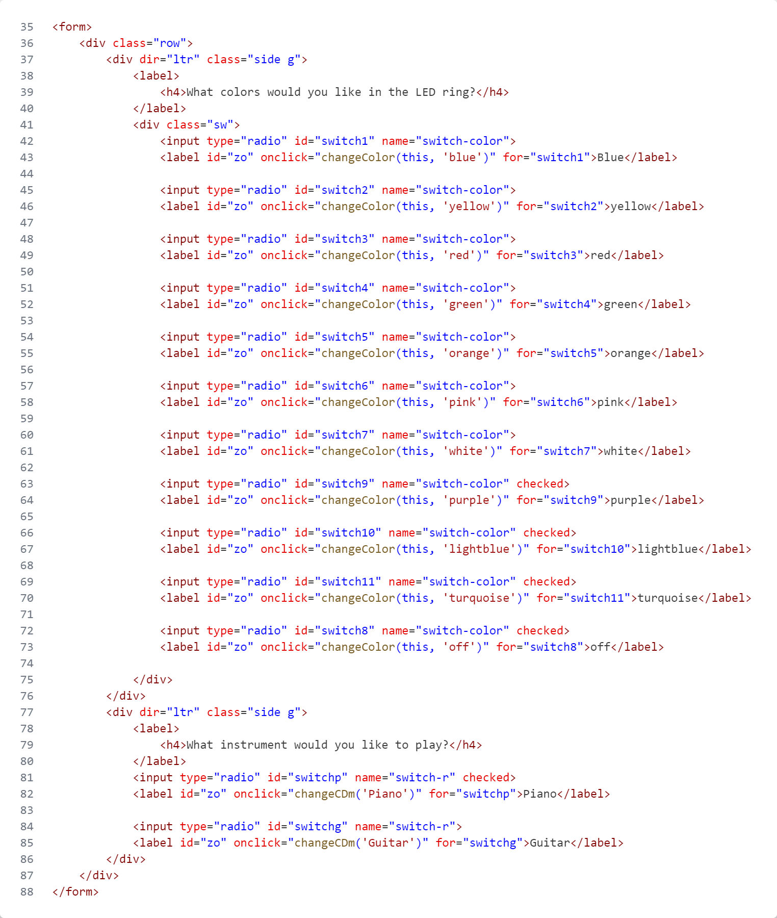

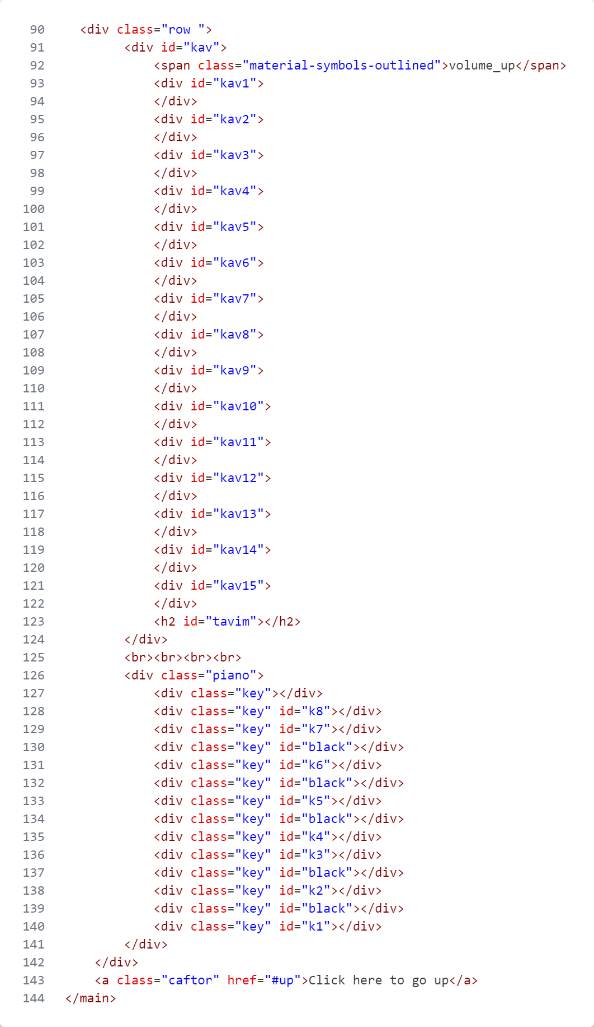

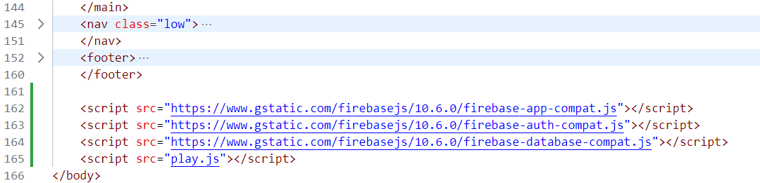

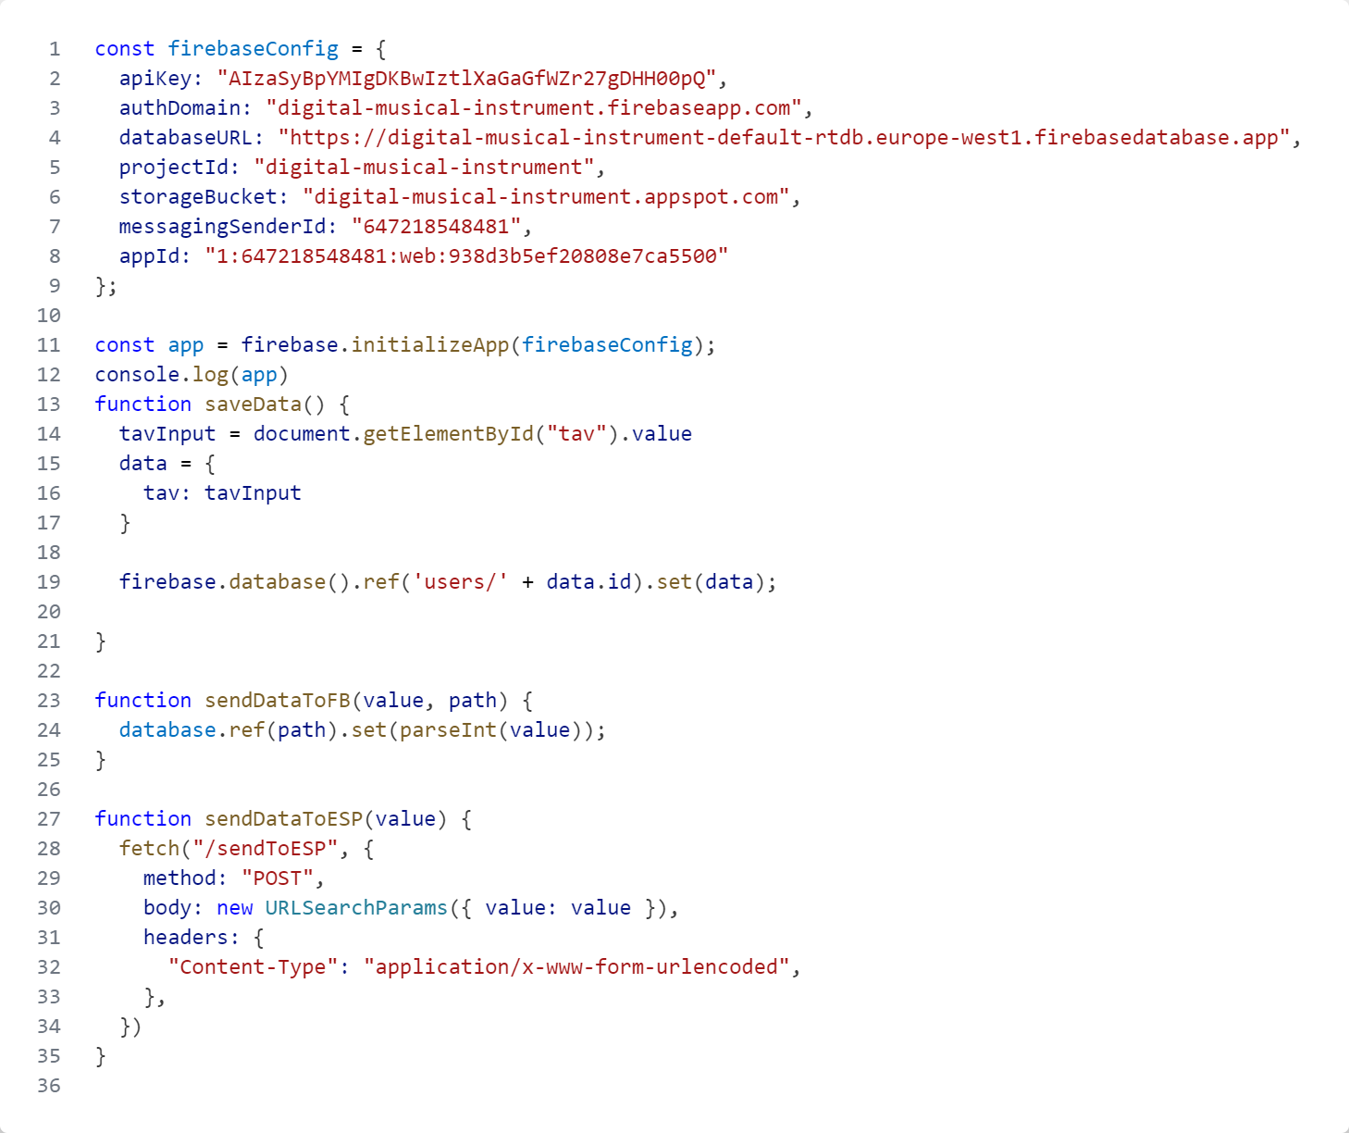קוד play.js

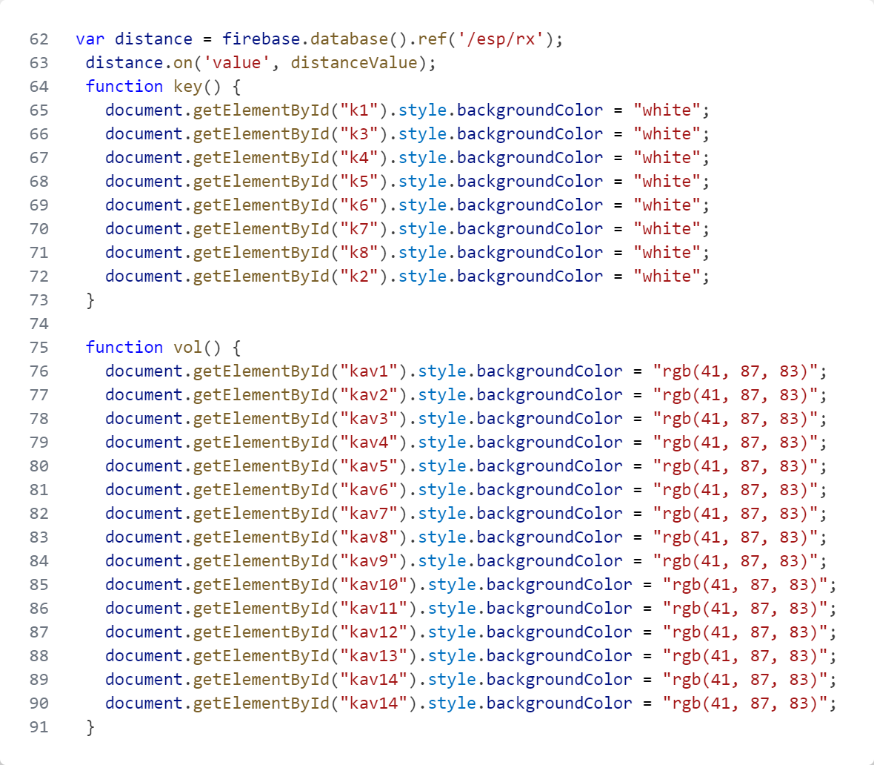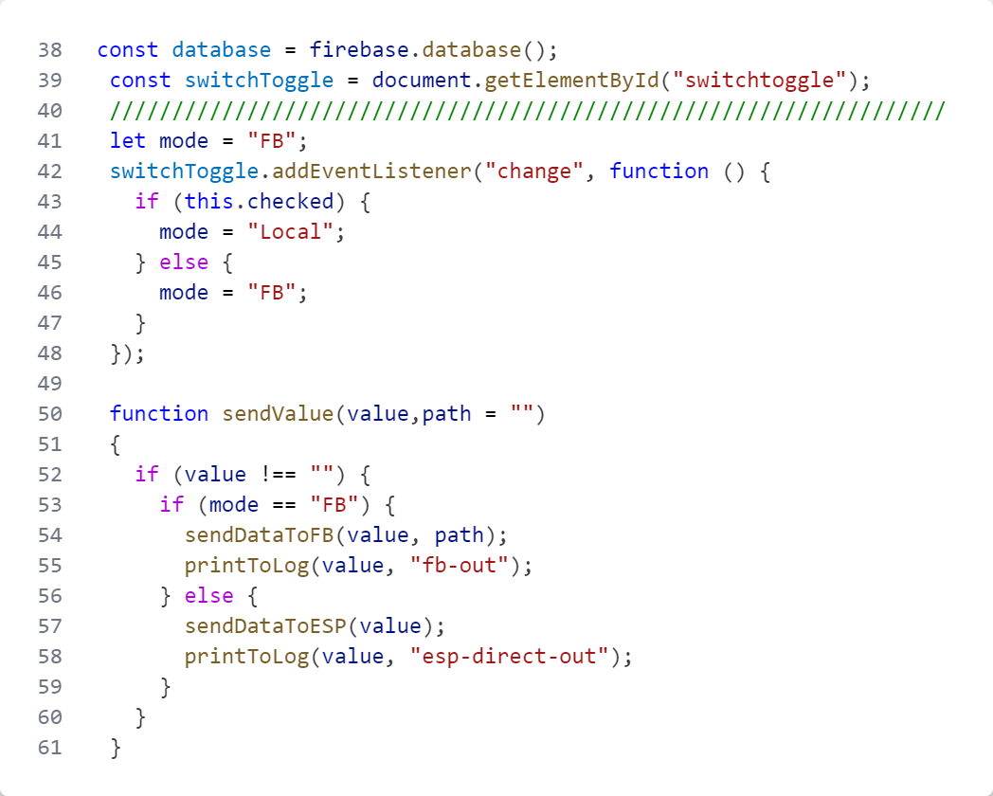

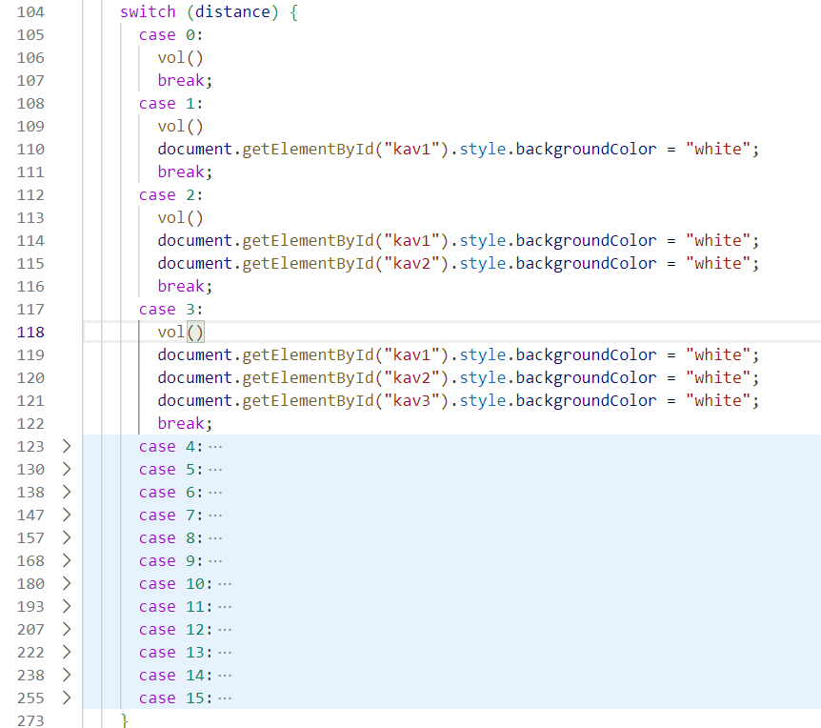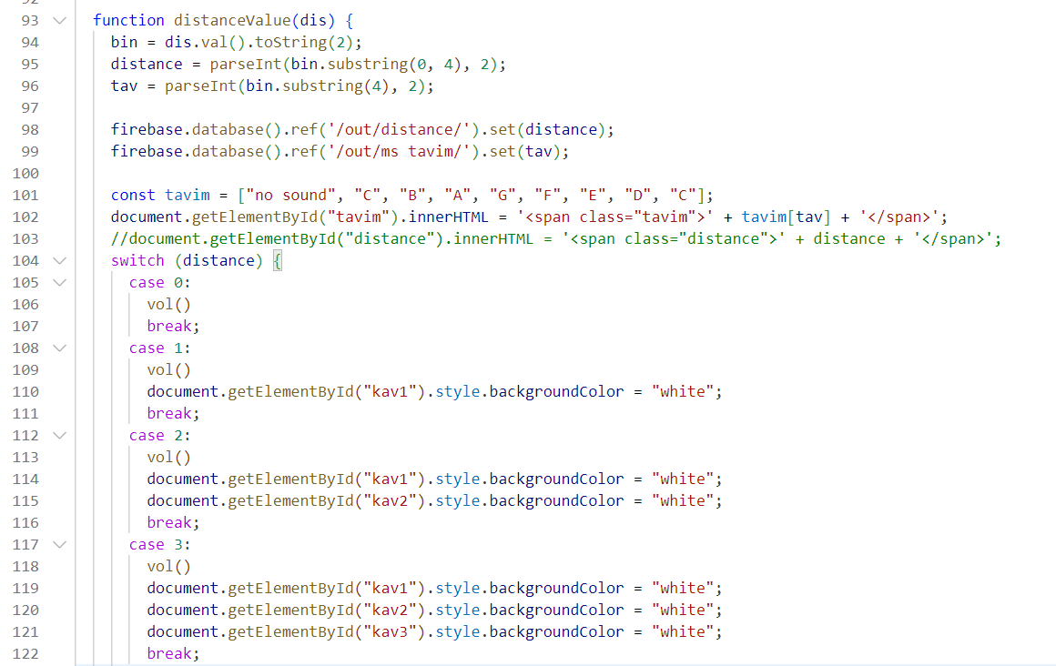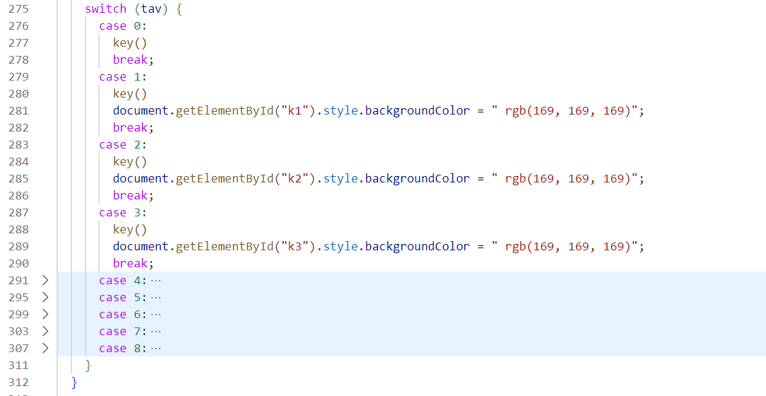

פונקציה המקבלת ערך מהFPGA וממירה ערך זה למחרוזת (מבינארי). ומחלקת את המידע ל2:

4 הסיביות הראשונות של המידע המתקבל יהיו המרחק – ווליום המערכת.

4 הסיביות האחרונות של המידע יהיו התו המנוגן.

והכנסת המידע לענפים בFirebase והצגת התו בדף האתר.

פונקציה המקבלת את המרחק מהחיישן מרחק – ווליום המערכת

וצובעת מלבנים בלבן לפי העוצמה.

פונקציה המקבלת את התו

ובתוך הפסנתר באתר נצבע התו שמנוגן

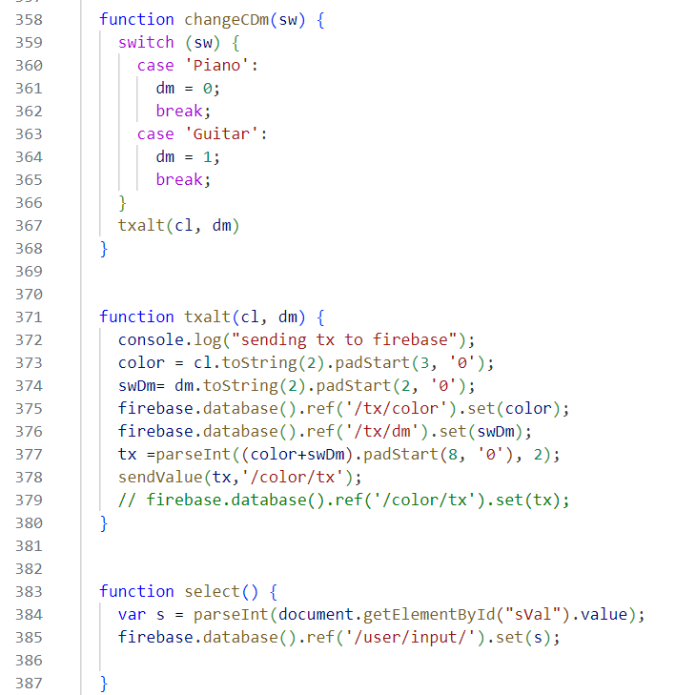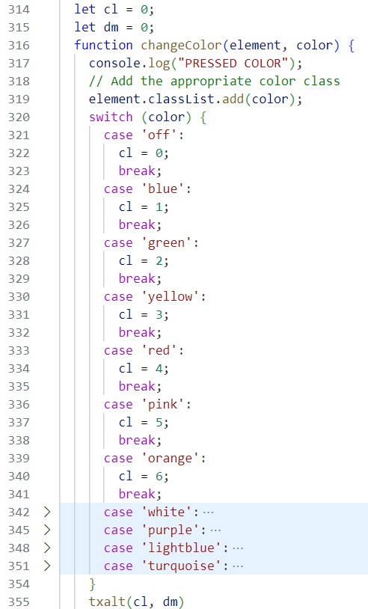

סידור המידע שאנחנו רוצים להעביר לתוך 8 סיביות ושליחת המידע לFPGA.

הפונקציה מקבלת את בחירת המשתמש באתר: צבע הלדים, וכלי נגינה.

הפונקציה לוקחת את את בחירת המשתמש ומעבירה אותה ממידע בינארי למחרוזת ומכניסה את המידע לענפים בFirebase.

ומכניסה למשתנה את שני הנתונים ביחד ומעבירה את המידע בחזרה ממחרוזת לבינארי.

ושולחת את המידע לfirebase ולFPGA

צביעת הכפתורים בצבע הרצוי ושליחת המידע לFPGA.

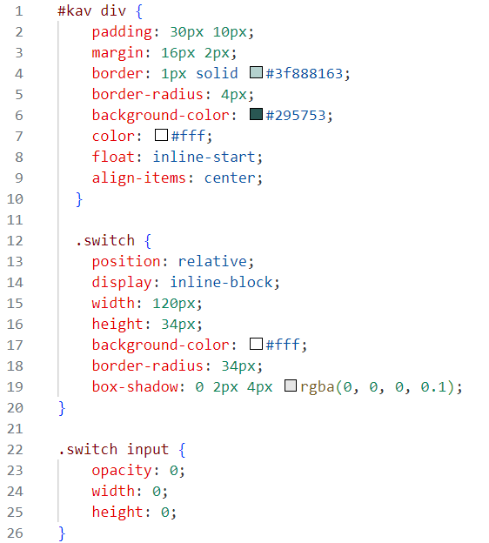קוד Si.css

עיצוב הכפתור הזזה של שימוש הרשת הפנימית או דרך הWIFI.

הגדרת האובייקט הגדול ובתוכו אובייקט נוסף קטן שיזוז ברגע שילחצו עליו וישנה את כל העיצוב של הכפתור.

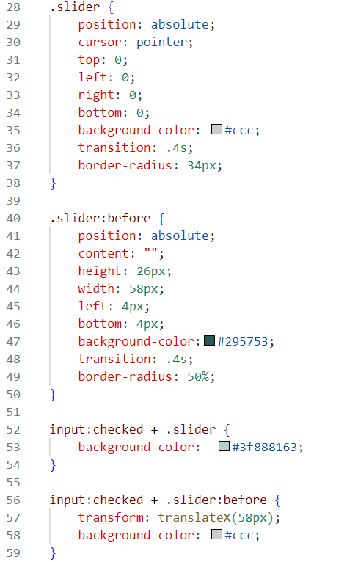

עיצוב קווי עוצמת הקול, ומרכוזם לאמצע, הגדרת צבע, גודל ועובי הקו.

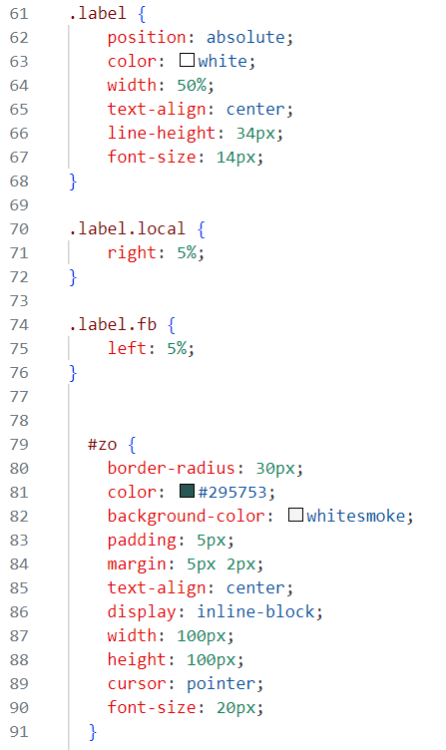

עיצוב הכפתורים של בחירת צבע טבעת הלדים, מרכוזם, צבעם. מרכוז הטקסט וגודל הכפתור.

עיצוב הכיתוב בתוך הכפתור, כמה כל חלק תופס בתוך האובייקט

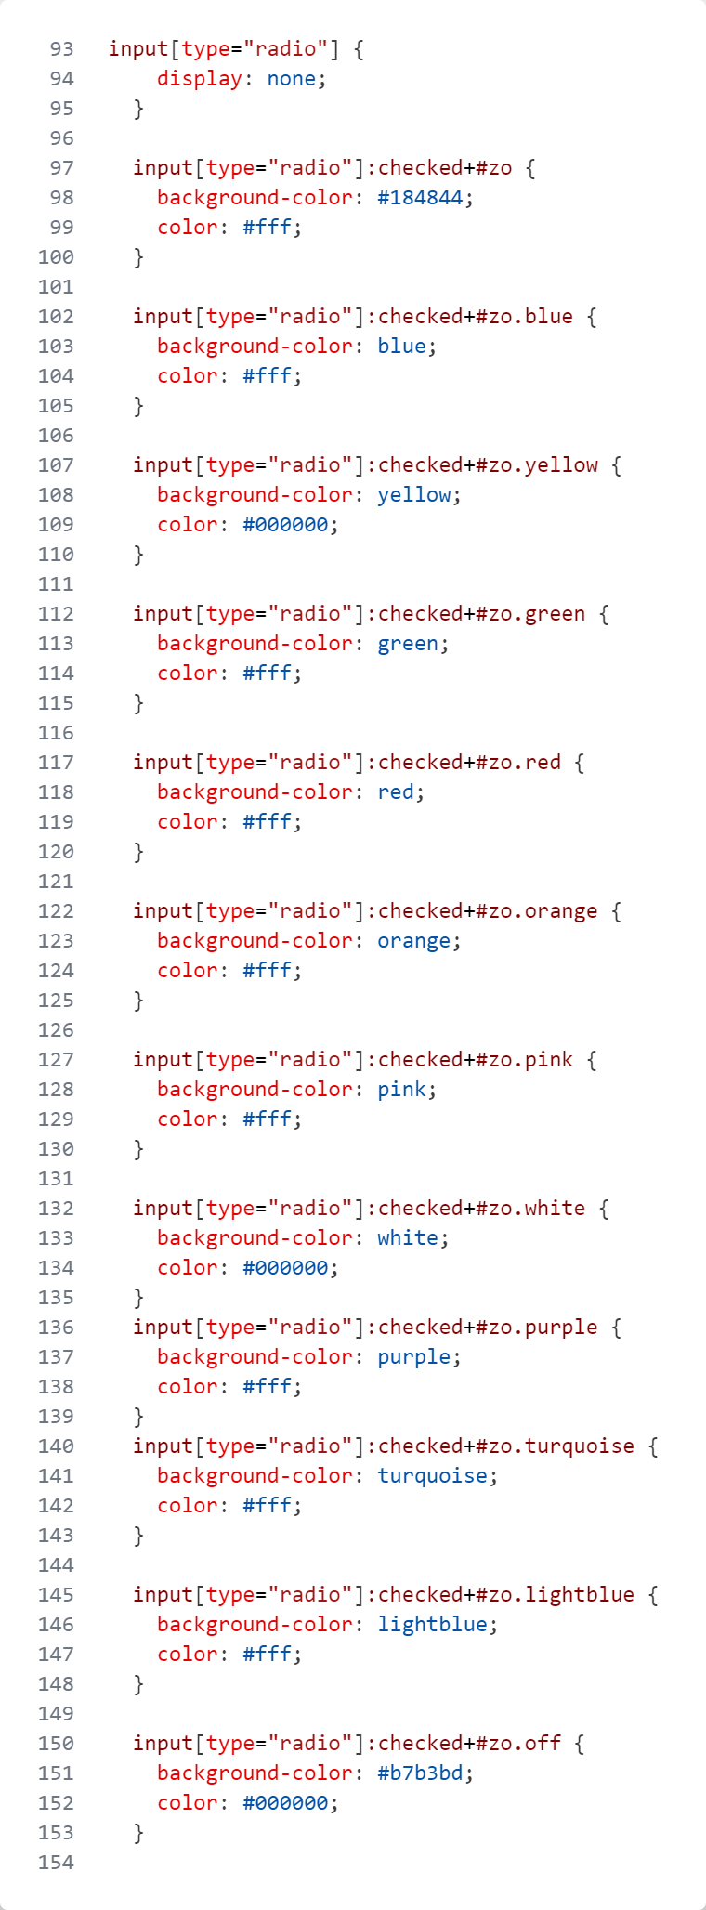

שינוי צבע הכפתורים כשנלחץ הצבע, לדוגמה: לחצתי על הכפתור שכתוב עליו צהוב והוא נצבע לצהוב.

על ידי תגית input מסוג רדיו + שהכפתור בצבע מסויים לחוץ

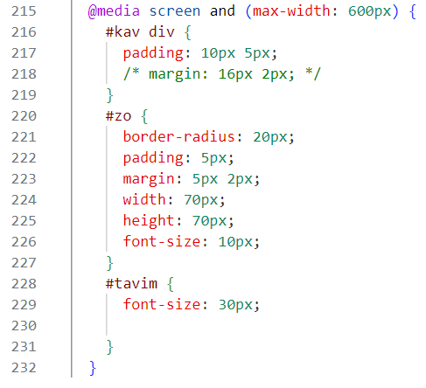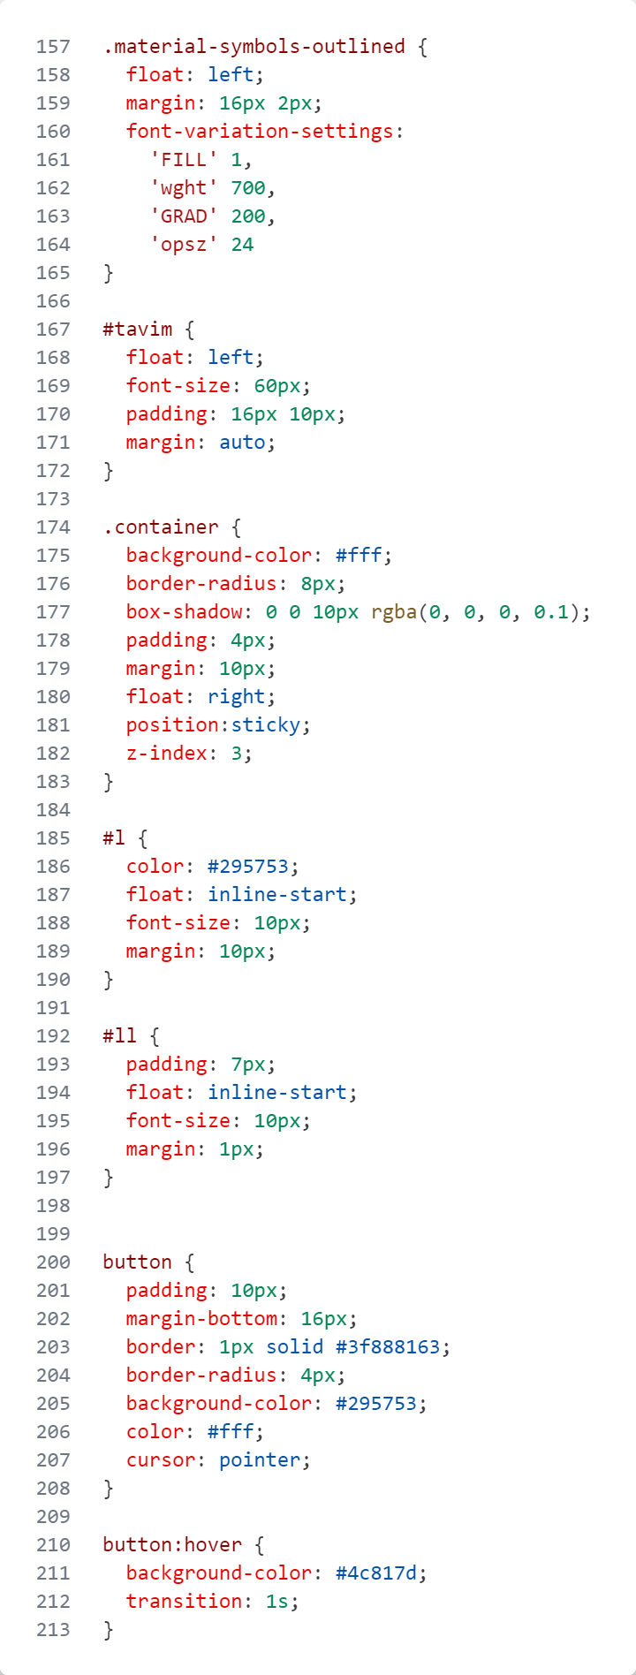

עיצוב לפי התאמת הרזולוציה של הטלפון

חלק זה מתאים את האתר לטלפון על מנת שלמשתמש יהיה יותר נוח

עיצוב גודל התו וכיוונו.

עיצוב הכפתורים באתר

התאמת גודל וצבע אייקון של הרמקול

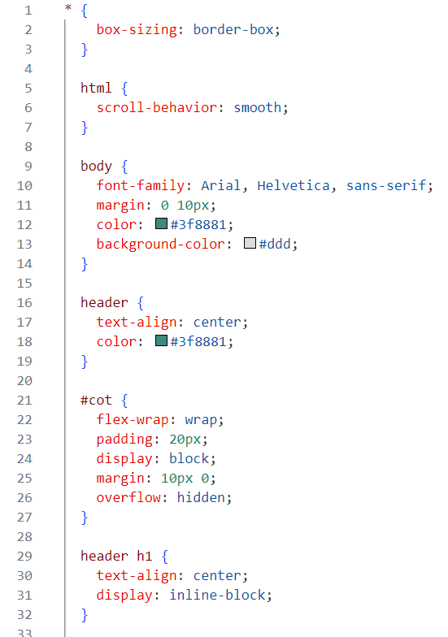קוד stylenew.css

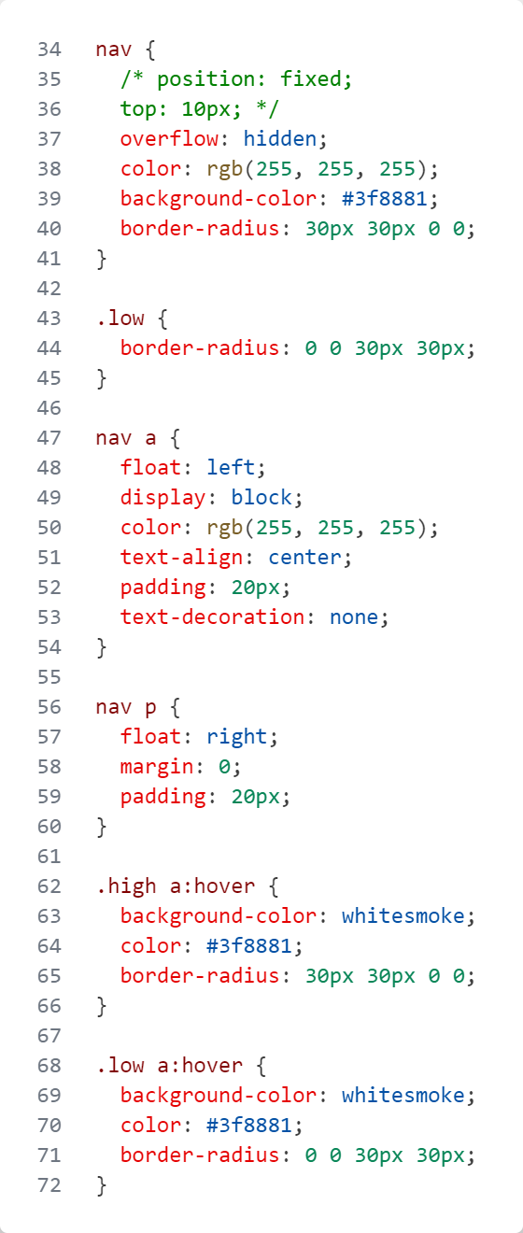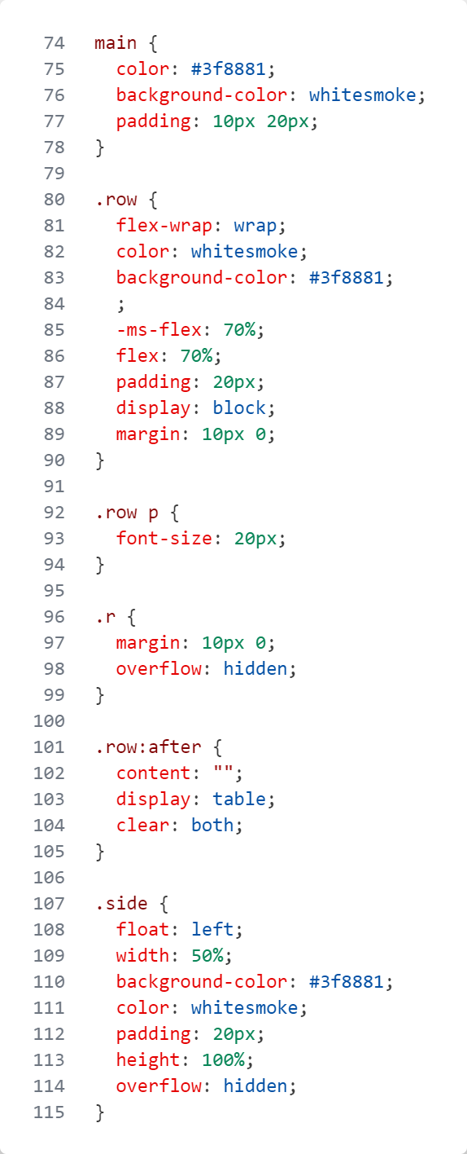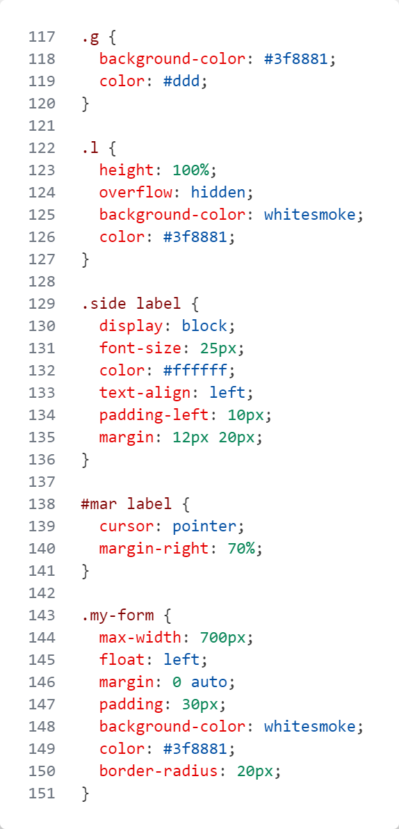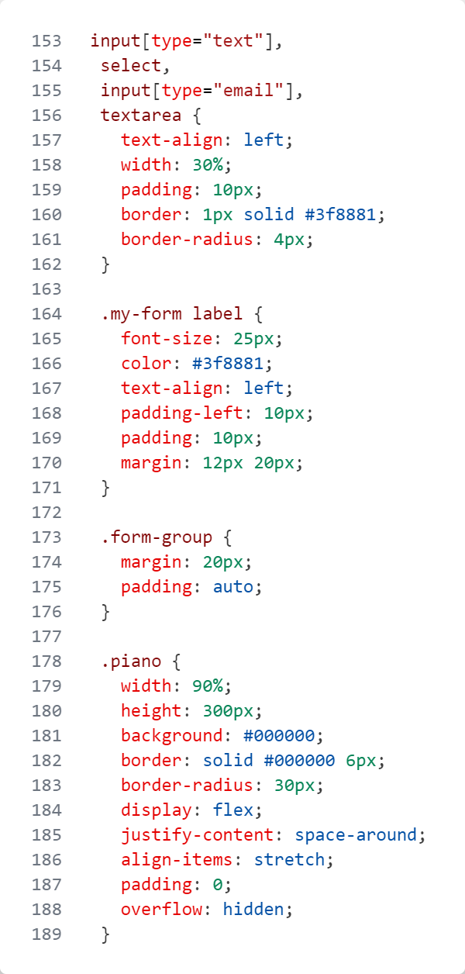

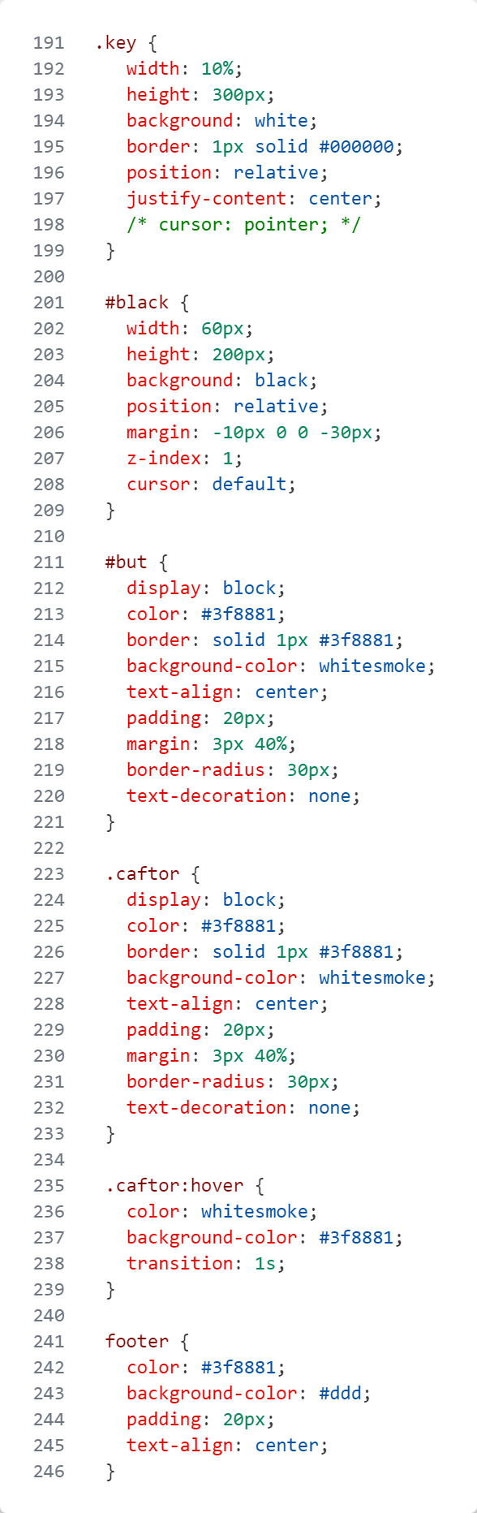

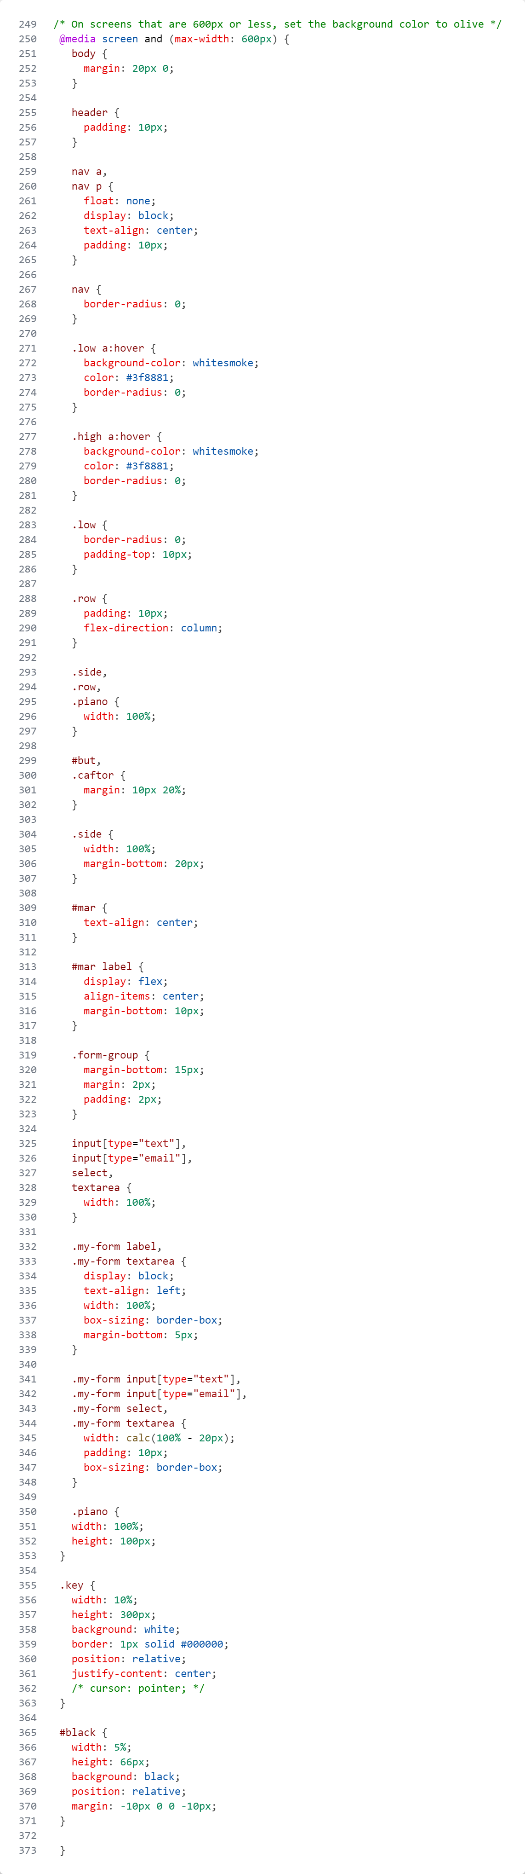

קוד settings.h

כתובת ומפתח גישה לשרת FireBase ופרטי המשתמש לFireBase

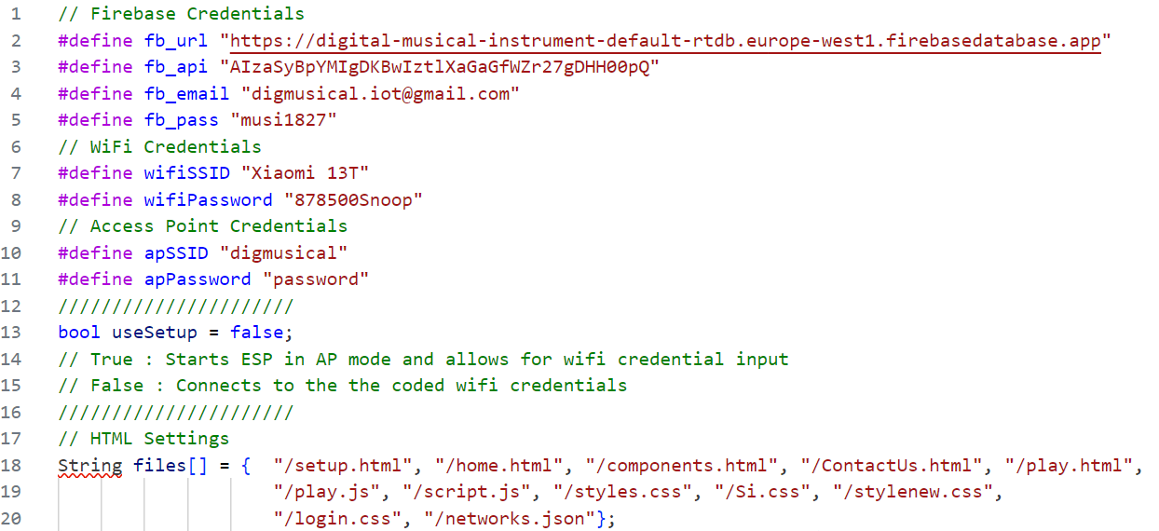

שם משתמש וסיסמא לWIFI

כתובת WIFI וסיסמה

אם התנאי שקר האתר יעבוד על הWIFI שכתוב למעלה, ואם התנאי אמת יפתח האתר על הנקודת גישה של הESP. בעמוד שיפתח המשתמש יוכל לבחור כתובת WIFI מהבחירה המוצעת או להזין כתובת WIFI חדשה.

פה נמצאים כל הקבצים של האתר, דפי HTML, דפי JavaScript, דפי Css, ודף Json

שם משתמש וסיסמא לWIFI

שם משתמש וסיסמא לWIFI

שם משתמש וסיסמא לWIFI

שם משתמש וסיסמא לWIFI

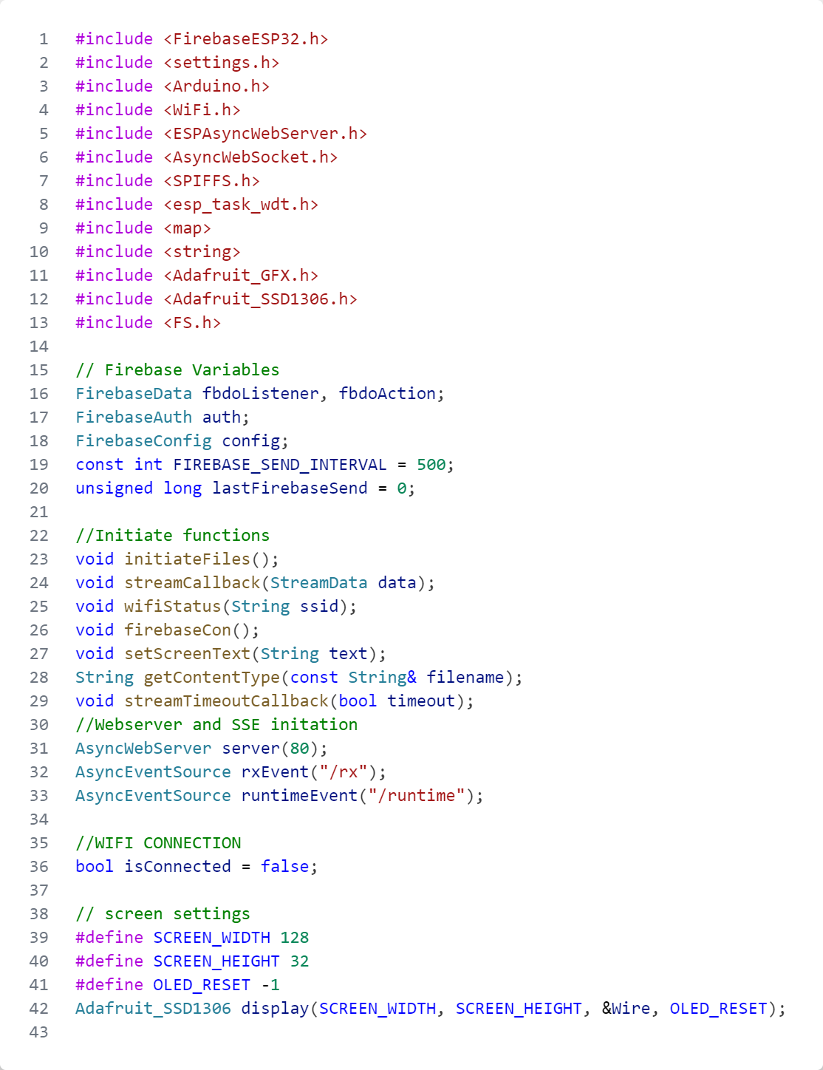קוד connection.h

הגדרת משתנים לתצוגת המסך על הESP

הגדרת השרת

והגדרת אירועים שיפתחו ענף לנתונים

הגדרת פונקציות

ספריות לעבודה על הfirebase, ועל הESP32.

וקישור ספריית הsettings

ספריות לעבודה על הfirebase, ועל הESP32.

וקישור ספריית הsettings

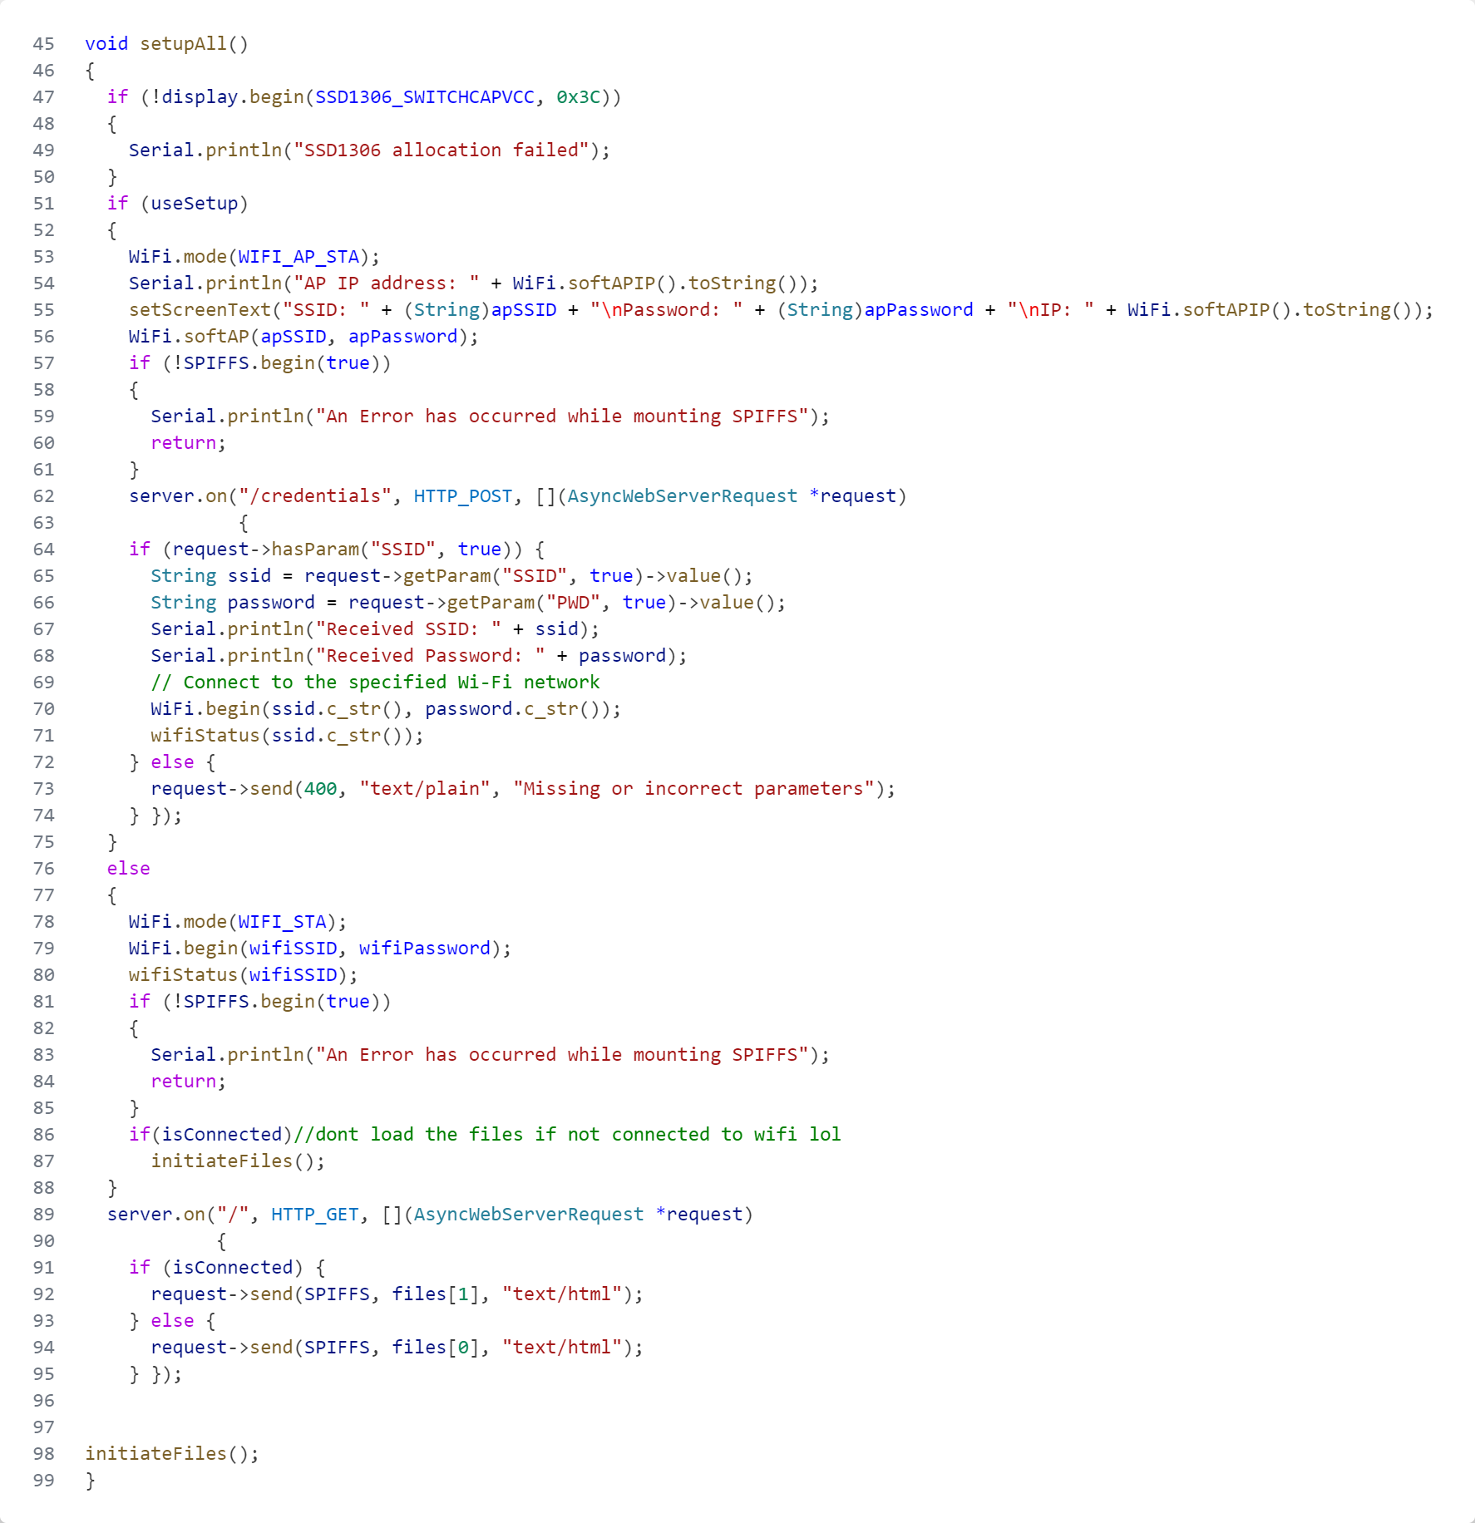

קוד networks.json

אוסף שמות משתמש וסיסמא לנקודות WIFI שונות, שיוצגו בעמוד על מנת שהמשתמש יבחר את הרשת.

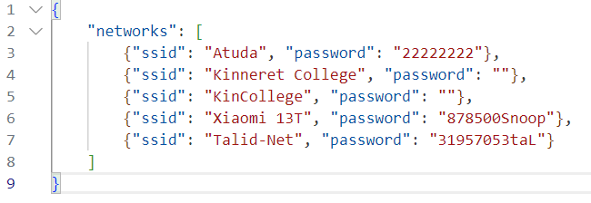

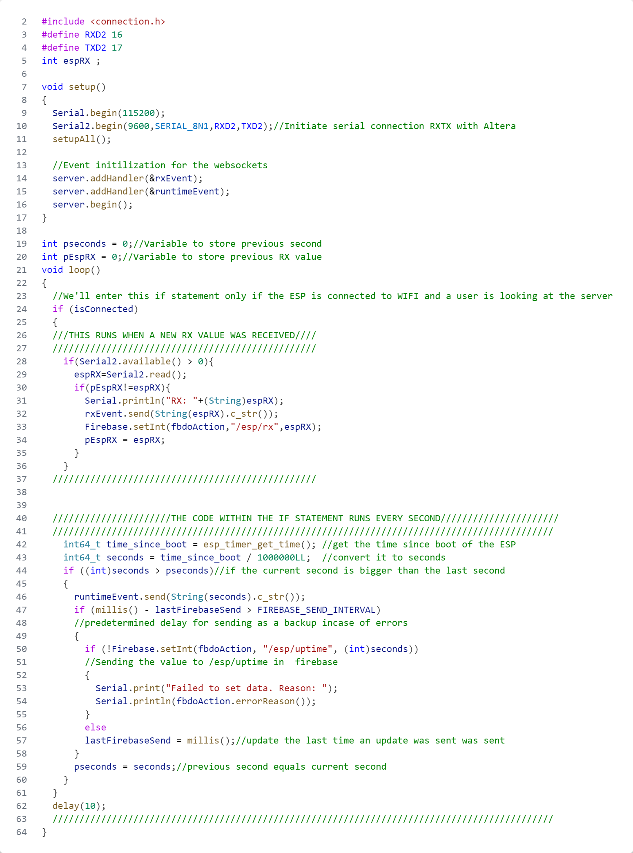קוד main.cpp

אתחול תקשורת סיריאלית

אתחול אירועים לפורט הרשת

אם הESP מחובר לWIFI, נקבל מRX מידע ונכניס אותו לענף בפיירבייס.

הגדרת משתנים לזמן

פרק 7 – תיעוד ואיתור תקלות

תיעוד

|  |  |  |
| --- | --- | --- |
|  |  |  |
| 7.6.23 | נפגשנו עם אייל לשיחה ראשונה על הפרויקט ובחרנו את הנושא לפרויקט: כלי נגינה דיגיטלי בטכנולוגיית IOT |  |
| 13.6.23 | התחלנו לעבוד על תרשים מלבנים להצעת הפרויקט, קצת קראנו ונעזרנו באינטרנט, בחברים ובמחזורים של הנדסאים קודמים של המכללה עם מידע על כל הרכיבים שישמשו אותנו לפרויקט ושאלנו את אייל על רכיבים שלא הבנו למה הם משמשים אותנו או איך הם פועלים |  |
| 18.6.23 | המשכנו לעבוד על ההצעת פרויקט, כתבנו למה אנחנו עושים את הפרויקט הזה ולמה הוא משמש. המשכנו לעבוד על התרשים והיה קשה קצת, כי לא הבנו לאן כל דבר מתחבר בתרשים. |  |
| 19.6.23 | המשכנו לעבוד על ההצעת פרויקט, ובנוסף חקרנו על ה-ALTERA, חקרנו על הרגליים של הFPGA הפעולות שהיא מסוגלת לעשות השימושים הכללים שלה בעולם האלקטרוניקה וההיסטוריה שלה. |  |
| 20.6.23 | התחלנו לעבוד על פרק חומרה ופרוטוקולים בספר פרויקט, מצאנו מקורות לעבוד איתם לפרק, אשר ציינו בביבליוגרפיה. |  |
| 22.6.23 | העמקנו והתעסקנו עם בקרים שונים, התנסנו בתכנות וצריבה של תוכניות שונות בעזרת quartus ושפת התכנות VHDL, מה שעזר לנו להתכונן לעבודה עם ה-ALTERA בפרוייקט שלנו, נהינו מסוקרנות וזה דירבן אותנו להמשיך לחקור על רשימת הרכיבים שקיבלנו מאייל. |  |
| 2.7.23 | התחלנו לראות סרטונים באינטרנט על איך משתמשים בכל מה שקשור לאתר, HTML JS CSS. קיבלנו משימות לחופש לראות את הסרטונים האלה, ולחקור את השפות האלה |  |
| 19.7.23 | התקדמנו בצפייה בסרטונים, ובנוסף קיבלנו משימות להוריד את התוכנה של הFPGA -Quartus ולהגיש משימות על מנת להעמיק את הידע שלנו בתוכנה וכתיבת קוד. |  |
| 29.7.23 |  |  |
| 4.9.23 | חילקנו את המשימות ביננו של הסיכום על הרכיבים לפרוייקט, הסכמנו שכול אחת מסיימת את הסיכום על רכיב מסויים ניפגש או נעשה zoom ביחד ונסביר את המסקנות שהגענו אלייהם כדי לדאוג שכול אחת נמצאת בקצב של השניה ולצמצם פערי הבנה כדי לא להעמיס אחת על השניה, עם האינטנסיביות של הלימודים והפרוייקט נתקלנו בהמון מכשולים מסוגים שונים בסידור הזמן שלנו ובעיקר במציאת מידע אמין ונכון על הרכיבים לפרוייקט שלנו. |  |
| 8.9.23 | עבדנו על הסיכום של הרכיב FPGA DE10-Lite , חקרנו את היתרונות והחסרונות של הFPGA. |  |
| 12.9.23 | המשכנו את העבודה על סיכום הרכיבים בפרויקט שלנו, ושרטטנו את תרשים המלבנים של זרימת המידע. |  |
| 18.9.23 | קיבלנו משימה מאייל להראות בfirebase את נתוני המרחק שמתקבלים מחיישן המרחק HC-SR04 שמחובר לFPGA, נדרשנו לחבר את החיישן אל הFPGA שתתחבר ל-ESP ודרך ה-ESP ל-FIREBACE, הרגשנו את המכשולים חזק מאוד, היינן מתוסכלות ותמכנו והתחשבנו אחת בשניה כצוות. |  |
| 20.9.23 | התייעצנו עם שאלתיאל על הפרויקט והעלנו רעיונות שהיו לנו בראש, נעזרנו בו כדי לסדר ולארגן את הציפיות שלנו מהפרויקט. |  |
| 3.10.23 | היום כתבנו קוד להפעלת הפיאזו בשביל להבין איך הצלילים עובדים, ובשביל להדגים את הפרויקט עם צלילים שונים עד לרגע שנבנה את המעגל של הרמקול. |  |
| 15.10.23 | עבדנו על האתר לפרויקט, קצת שיחקנו עם הצבעים של האתר ואיך יראה האתר. עשינו 4 דפים באתר שאחד מהם יהיה הנתונים מהFPGA ושליטה על הפרויקט דרך האתר |  |
| 16.10.23 |  |  |
|  |  |  |
| 26.11.23 | אייל נתן לנו את החיישן אינפרא אדום כקיט – 8 כאלה ואנחנו היינו צריכות לכתוב קוד לכל 8 החיישנים ולהציג על התצוגה בFPGA איזה חיישן לחוץ. |  |
|  |  |  |
|  |  |  |
| 21.3.24 | הלכנו לניסים לשבת לבנות את המעגל של הDAC לפי דפי ניסויים שיש במכללה.  הפעם הלחמנו את הנגדים שיהיו בול לפי המשקלים שצריך, ובזכות זה הDAC פעל הכי מדויק והצלחנו לייצר גל משולש ללא שום בעיה. |  |
| 22.3.24 | אנחנו ממשיכות לכתוב בספר פרויקט, אנחנו מסבירות על הממיר הדיגטלי לאנלוגי, כולל הסברים יותר מעמיקים על מה זה האותות האלו. |  |
|  |  |  |

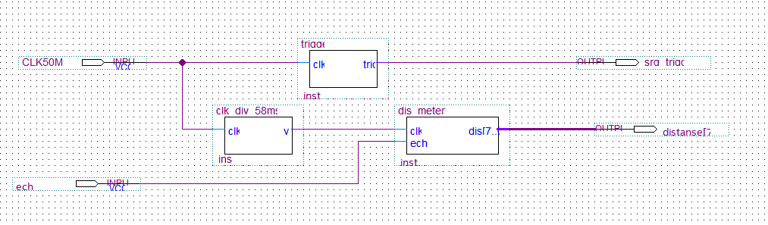

הקוד של Clk_div_58msec 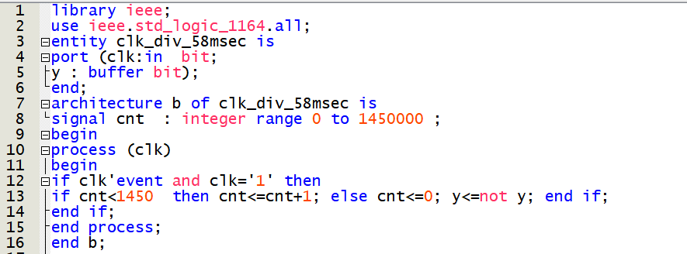

הקוד של trigger

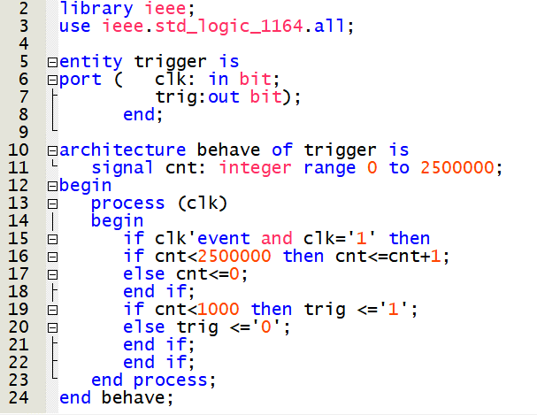

הקוד של dis_meter_sm

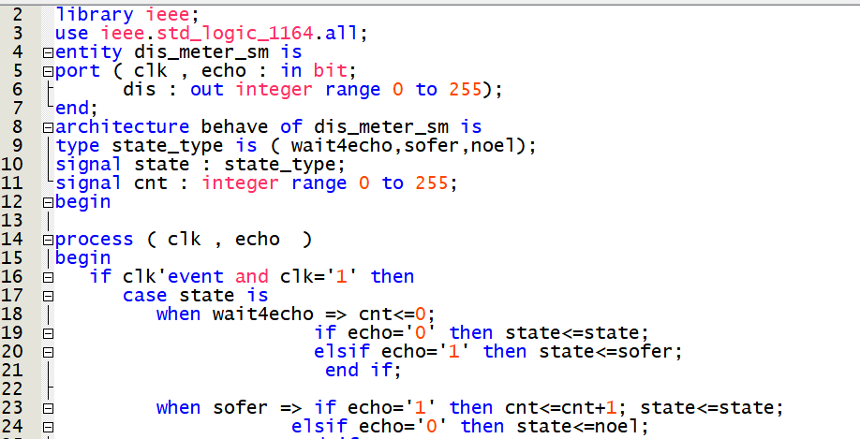

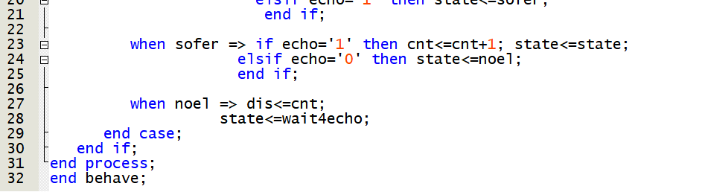

15.11.23

יושבות בסיפרייה עובדות על האיפיון פרוייקט + למידה של קודים של פיירבייס + חיבורים של הפיירבייס+ חקירה של הפיירבייס, בעזרת חברים חקרנו באינטרנט על תפקודו של הפיירבייס, ואיך נוכל להתשתמש בו לטובתיינו

התהליך הזה תסכל ודירבן אותנו כאחד.

28.11.23

עבדנו על הקוד החדש ב-VHDL של ה- IR Sensor FC-51 וחיווטנו את המעגל

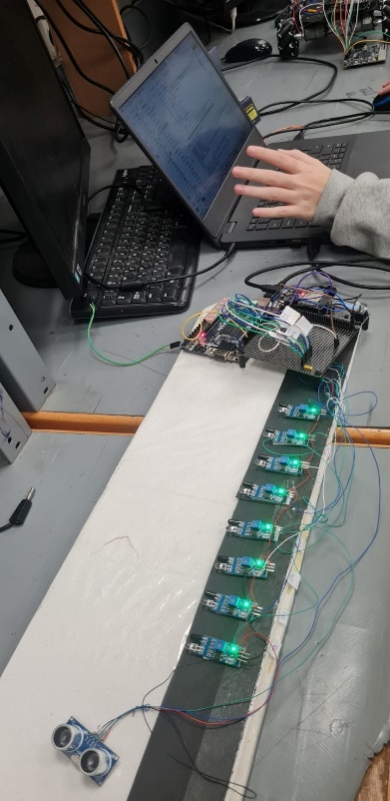

3.12.23

היום ישבנו והקדשנו זמן לחווט את חיישן האינפרא אדום ה-8, נתקלנו בבעיה קטנה החיישן היה מקוצר ולאחר כמה דקות שבדקנו את הESP הבנו שקיצרנו את המתח שהחיישן קיבל לאדמה, התבלבלנו בין הרגליים בחיווט,

נתקלנו בבעיות עם התקשורת של הFIREBASE עם האתר, לא הצלחנו

לחבר את הmonitor לאינטרנט, נעזרנו בחברים ובאייל שעזר לנו להבין

שלא הייתה תקלה בקוד או בפעולות אלה ה- platform IO היה צריך RST.

עשינו פינישים מסויימים בספר פרויקט, אירגנו סידרנו ופירטנו.

בנוסף נתקלנו בבעיה שמנעה צריבה מחדש ויצרה דיליי של התוכנית

לFPGA, נעזרנו בחברים ובאייל, אייל עזר לנו להבין שהקובץ השמור

שהרצנו על הFPGA מנע מימנו לצרוב מחדש.

איתור תקלות

פרק 8- רפלקציה אישית על תהליך העבודה

פרק 9 – מקורות ונספחים

HTML –

<https://www.doctorcode.org/blog/what-is-html.html>

<https://www.w3.org/html/logo/faq.html>

<https://books.google.co.il/books?id=WJ9qkNpScFAC&pg=PA3&dq=%22a+digital+signal+is%22+communication&hl=sv&sa=X&redir_esc=y#v=onepage&q=%22a%20digital%20signal%20is%22%20communication&f=false>

<https://davidson.weizmann.ac.il/online/askexpert/technology/%D7%9E%D7%94-%D7%94%D7%94%D7%91%D7%93%D7%9C-%D7%91%D7%99%D7%9F-%D7%90%D7%95%D7%AA-%D7%90%D7%A0%D7%9C%D7%95%D7%92%D7%99-%D7%9C%D7%90%D7%95%D7%AA-%D7%93%D7%99%D7%92%D7%99%D7%98%D7%90%D7%9C%D7%99-%D7%95%D7%9B%D7%99%D7%A6%D7%93-%D7%94%D7%A9%D7%95%D7%A0%D7%99-%D7%9E%D7%A9%D7%A4%D7%99%D7%A2-%D7%A2%D7%9C-%D7%94%D7%A9%D7%99%D7%9E%D7%95%D7%A9-%D7%91%D7%94%D7%9D-%D7%99%D7%95%D7%A1%D7%A3>

<https://www.maestroaudio.co.il/articles/dac.asp>

נספחים –

**Components**

<!DOCTYPE html>

<html lang=**"en"**>

<head>

<meta charset=**"UTF-8"**>

<meta name=**"viewport"** content=**"width=device-width, initial-scale=1.0"**>

<title>**Components**</title>

<link rel=**"stylesheet"** href=**"Si.css"**>

<link rel=**"stylesheet"** href=**"stylenew.css"**>

<link rel=**"icon"** href=**""**>

</head>

<body>

<header>

<h1 id=**"up"**>**Digital musical instrument**</h1>

</header>

<nav class=**"high"**>

<a href=**"home.html"**>**Home**</a>

<a href=**"play.html"**>**Melody Settings**</a>

<a href=**"components.html"**>**Components**</a>

<a href=**"ContactUs.html"**>**Contact Us**</a>

<img class=**"logo"** src=**""** alt=**""**>

</nav>

<main>

<h1>**Components**</h1>

<div class=**"row r"**>

<div class=**"side"**>

<h2>**FPGA DE10-Lite**</h2>

<img src=**"img/FPGA.jpeg"** alt=**""**>

<p>**The DE10-Lite board is used in university courses and educational settings to teach digital design,**

**computer architecture and programming, the reconfigurable nature of FPGAs also allows researchers**

**and engineers using the DE10-Lite board to test prototypes,**

**test circuits and new digital algorithms. The reconfigurable nature of FPGAs allows rapid**

**experimentation,**

**the ability to design a circuit by connecting different logic elements inside the component, such as**

**gates, flip-flops and multiplexers, using a hardware description language such as VHDL or Verilog,**

**making it suitable for exploring new ideas.**</p>

</div>

<div class=**"side l"**>

<h2>**ESP32**</h2>

<img src=**"img/ESP32jpeg.jpeg"** alt=**""**>

<p>**ESP32 is a microcontroller from Espressif Systems with built-in Wi-Fi and Bluetooth communication**

**capabilities. Its purpose, similar to other microcontrollers, is to control embedded systems in both**

**domestic and industrial environments. Its various uses can be, for example: robots, systems that**

**include motors, sensors and more.**

<br>

**The controller receives code written on it, in C or python, and runs it in an infinite loop using**

**its input/output pins if necessary. The controller runs the code on a Tensilica Xtensa 32-bit LX6**

**processor containing two cores and running at a clock speed of 240MHz.**

**In this project we will use ESP32 to communicate between the altera controller and our firebase**

**server.**

<br>

<strong>**Input voltage -**</strong> **3.3V, minimum 2.8V maximum 3.6V**

<br>

<strong>**active temperature range:**</strong> **-40 - 125C**

<br>

**The ESP32 has 36 input/output pins and some have special features on the controller. On the micro**

**controller we will use in this project, ESP32 devkit v1, there are 30 pins (15 on each side) of**

**which 25 are GPIO type pins.**

</p>

</div>

<div class=**"side l"**>

<h2>**Speaker GF0771**</h2>

<div class=**"fakeimg"** style=**"height:200px;"**>**Image**</div>

<p>**The function of the speaker is to amplify and convert electrical signals that enter it into sound**

**waves, the speaker is intended for use in stereo systems and audio systems: television and more.**

<br>

<strong>**Power:**</strong> **1w - 2w**

<br>

<strong>**Resistance:**</strong> **8Ω in a typical component (6.8Ω - 9.2Ω)**

<br>

<strong>**Maximum input voltage:**</strong> **2.82v**

<br>

<strong>**Frequency:**</strong> **216Hz - 324Hz**

<br>

<strong>**Decibels:**</strong> **89db - 95db**

<br>

**Inside the speaker there is a coil moved by a magnet located on the back side of the speaker, the**

**coil vibrates a cone with a thin plastic material on it, which vibrates strongly according to the**

**electrical signals that represent the musical signals and thus emits the sound from the speaker.**

<br>

**The movement of the cone causes vibrations in the air and it is the periodicity of the vibrations**

**that creates the sound waves. And in order for the sound to be amplified more, the vibrations have**

**to be stronger.**

</p>

</div>

<div class=**"side "**>

<h2>**LM386 Audio Power Amplifier Module**</h2>

<div class=**"fakeimg"** style=**"height:200px;"**>**Image**</div>

<p>**LM386 is a low voltage audio amplifier whose purpose is to amplify the sound delivered to a**

**microphone or controller.**

**It is used in radio systems, speakers, buzzers, music devices and more.**

<br>

<strong>**Voltage:**</strong> **5V-12V**

<br>

<strong> **Current:**</strong> **4mA**

<br>

<strong>**Increase the voltage:**</strong> **20, but can reach up to 200 using a resistor and capacitor or**

**only accept between leg 1 and leg 8.**

<br>

<strong>**Load:**</strong> **4Ω - 32Ω**

<br>

<strong>**Power:**</strong> **125mW**

<br>

<strong>**Frequency:**</strong> **1kHz**

<br>

<strong>**The amplifier has a noise of**</strong> **0.2%**

</p>

</div>

</div>

<div class=**"row"**></div>

<a class=**"caftor"** href=**"#up"**>**Click here to go up**</a>

</main>

<nav class=**"low"**>

<a href=**"home.html"**>**Home**</a>

<a href=**"play.html"**>**Melody Settings**</a>

<a href=**"components.html"**>**Components**</a>

<a href=**"ContactUs.html"**>**Contact Us**</a>

<img class=**"logo"** src=**""** alt=**""**>

<p>**Components**</p>

</nav>

<footer>

<h1>**About Us**</h1>

<h4>**We have a vision to create a connection between music and electronics, and a desire to create music with our**

**electronic knowledge** <br>

**and experience music in ways we never thought we could experience.**</h4>

<h4>**Come join us on this journey. We hope you will experience this journey in a unique way!**</h4>

</footer>

</body>

**Contact Us**

<!DOCTYPE html>

<html lang=**"en"**>

<head>

<meta charset=**"UTF-8"**>

<meta name=**"viewport"** content=**"width=device-width, initial-scale=1.0"**>

<title>**Contact Us**</title>

<link rel=**"stylesheet"** href=**"Si.css"**>

<link rel=**"stylesheet"** href=**"stylenew.css"**>

<link rel=**"icon"** href=**""**>

</head>

<body>

<header>

<h1 id=**"up"**>**Digital musical instrument**</h1>

</header>

<nav class=**"high"**>

<a href=**"home.html"**>**Home**</a>

<a href=**"play.html"**>**Melody Settings**</a>

<a href=**"components.html"**>**Components**</a>

<a href=**"ContactUs.html"**>**Contact Us**</a>

<img class=**"logo"** src=**""** alt=**""**>

</nav>

<main>

<h1>**Contact Us**</h1>

<div class=**"row"**>

<h2>**Opinions on the digital musical instrument**</h2>

<form class=**"my-form"** >

<div class=**"form-group"**>

<label for=**"name"**>**Name of the player**</label>

<input type=**"text"** id=**"name"** name=**"name"** required>

</div>

<div class=**"form-group"**>

<label for=**"email"**>**Email**</label>

<input type=**"email"** id=**"email"** name=**"email"** required>

</div>

<div class=**"form-group"**>

<label for=**"ins"**>**Choose an instrument:**</label>

<select id=**"ins"** name=**"ins"**>

<option></option>

<option>**piano**</option>

<option>**guitar**</option>

</select>

</div>

<div class=**"form-group"**>

<label for=**"message"**>**What was it like to play?**</label>

<textarea id=**"message"** name=**"message"** required></textarea>

</div>

<input class=**"caftor"** type=**"button"** value=**"Submit"**>

</form>

</div>

</main>

<nav class=**"low"**>

<a href=**"home.html"**>**Home**</a>

<a href=**"play.html"**>**Melody Settings**</a>

<a href=**"components.html"**>**Components**</a>

<a href=**"ContactUs.html"**>**Contact Us**</a>

<img class=**"logo"** src=**""** alt=**""**>

</nav>

<footer>

<h1>**About Us**</h1><h4>**We have a vision to create a connection between music and electronics, and a desire to create music with our electronic knowledge** <br>

**and experience music in ways we never thought we could experience.**</h4>

<h4>**Come join us on this journey. We hope you will experience this journey in a unique way!**</h4>

</footer>

</body>

Home.html

<!DOCTYPE html>

<html lang=**"en"**>

<head>

<meta charset=**"UTF-8"**>

<meta name=**"viewport"** content=**"width=device-width, initial-scale=1.0"**>

<title>**Home**</title>

<link rel=**"stylesheet"** href=**"Si.css"**>

<link rel=**"stylesheet"** href=**"stylenew.css"**>

<link rel=**"icon"** href=**""**>

</head>

<body>

<header>

<h1 id=**"up"**>**Digital musical instrument**</h1>

</header>

<nav class=**"high"**>

<a href=**"home.html"**>**Home**</a>

<a href=**"play.html"**>**Melody Settings**</a>

<a href=**"components.html"**>**Components**</a>

<a href=**"ContactUs.html"**>**Contact Us**</a>

<img class=**"logo"** src=**""** alt=**""**>

</nav>

<main>

<h1>**Welcome to our website**</h1>

<div class=**"row"**>

<h2>**what are we doing:**</h2>

<p>**Our digital instrument is your gateway to the future of music. We've created a digital instrument with a touchless piano keyboard that fuses the ethereal beauty of a theremin with the limitless potential of a synthesizer.**</p>

<p>**The digital musical instrument in the image of a synthesizer, has 2 different reception areas that allow the user to play without touching: an** <strong>**infrared reception area (receiver and transmitter)**</strong> **which detects the position of the object in the reception area, and a** <strong>**distance sensor reception area**</strong> **in the form of a termin that controls the volume.**</p>

<p>**The function of the system is to produce music digitally in an innovative and convenient way.**</p>

<p>**The system will produce and play different types of harmonic sounds through a speaker,**

**Adjusting/adjusting the sounds will be done by the website user.**</p>

</div>

</main>

<nav class=**"low"**>

<a href=**"home.html"**>**Home**</a>

<a href=**"play.html"**>**Melody Settings**</a>

<a href=**"components.html"**>**Components**</a>

<a href=**"ContactUs.html"**>**Contact Us**</a>

<img class=**"logo"** src=**""** alt=**""**>

</nav>

<footer>

<h1>**About Us**</h1>

<h4>**We have a vision to create a connection between music and electronics, and a desire to create music with our electronic knowledge** <br>

**and experience music in ways we never thought we could experience.**</h4>

<h4>

**Come join us on this journey. We hope you will experience this journey in a unique way!**

</h4>

</footer>

</body>

Play.html

<!DOCTYPE html>

<html lang=**"en"**>

<head>

<meta charset=**"UTF-8"**>

<meta name=**"viewport"** content=**"width=device-width, initial-scale=1.0"**>

<title>**Melody Settings**</title>

<link rel=**"stylesheet"** href=**"stylenew.css"**>

<link rel=**"stylesheet"** href=**"Si.css"**>

<link rel=**"icon"** href=**""**>

<link rel=**"stylesheet"**

href=**"https://fonts.googleapis.com/css2?family=Material+Symbols+Outlined:opsz,wght,FILL,GRAD@24,700,1,200"** />

</head>

<body>

<header>

<h1 id=**"up"**>**Digital musical instrument**</h1>

</header>

<nav class=**"high"**>

<a href=**"home.html"**>**Home**</a>

<a href=**"play.html"**>**Melody Settings**</a>

<a href=**"components.html"**>**Components**</a>

<a href=**"ContactUs.html"**>**Contact Us**</a>

<img class=**"logo"** src=**""** alt=**""**>

</nav>

<main>

<h1>**Melody Settings**</h1>

<label class=**"switch"**>

<input type=**"checkbox"** id=**"switchtoggle"** />

<span class=**"slider"**>

<span class=**"label fb"**>**FB**</span>

<span class=**"label local"**>**Local**</span>

</span>

</label>

<form>

<div class=**"row"**>

<div dir=**"ltr"** class=**"side g"**>

<label>

<h4>**What colors would you like in the LED ring?**</h4>

</label>

<div class=**"sw"**>

<input type=**"radio"** id=**"switch1"** name=**"switch-color"**>

<label id=**"zo"** onclick=**"changeColor(this, 'blue')"** for=**"switch1"**>**Blue**</label>

<input type=**"radio"** id=**"switch2"** name=**"switch-color"**>

<label id=**"zo"** onclick=**"changeColor(this, 'yellow')"** for=**"switch2"**>**yellow**</label>

<input type=**"radio"** id=**"switch3"** name=**"switch-color"**>

<label id=**"zo"** onclick=**"changeColor(this, 'red')"** for=**"switch3"**>**red**</label>

<input type=**"radio"** id=**"switch4"** name=**"switch-color"**>

<label id=**"zo"** onclick=**"changeColor(this, 'green')"** for=**"switch4"**>**green**</label>

<input type=**"radio"** id=**"switch5"** name=**"switch-color"**>

<label id=**"zo"** onclick=**"changeColor(this, 'orange')"** for=**"switch5"**>**orange**</label>

<input type=**"radio"** id=**"switch6"** name=**"switch-color"**>

<label id=**"zo"** onclick=**"changeColor(this, 'pink')"** for=**"switch6"**>**pink**</label>

<input type=**"radio"** id=**"switch7"** name=**"switch-color"**>

<label id=**"zo"** onclick=**"changeColor(this, 'white')"** for=**"switch7"**>**white**</label>

<input type=**"radio"** id=**"switch9"** name=**"switch-color"** checked>

<label id=**"zo"** onclick=**"changeColor(this, 'purple')"** for=**"switch9"**>**purple**</label>

<input type=**"radio"** id=**"switch10"** name=**"switch-color"** checked>

<label id=**"zo"** onclick=**"changeColor(this, 'lightblue')"** for=**"switch10"**>**lightblue**</label>

<input type=**"radio"** id=**"switch11"** name=**"switch-color"** checked>

<label id=**"zo"** onclick=**"changeColor(this, 'turquoise')"** for=**"switch11"**>**turquoise**</label>

<input type=**"radio"** id=**"switch8"** name=**"switch-color"** checked>

<label id=**"zo"** onclick=**"changeColor(this, 'off')"** for=**"switch8"**>**off**</label>

</div>

</div>

<div dir=**"ltr"** class=**"side g"**>

<label>

<h4>**What instrument would you like to play?**</h4>

</label>

<input type=**"radio"** id=**"switchp"** name=**"switch-r"** checked>

<label id=**"zo"** onclick=**"changeCDm('Piano')"** for=**"switchp"**>**Piano**</label>

<input type=**"radio"** id=**"switchg"** name=**"switch-r"**>

<label id=**"zo"** onclick=**"changeCDm('Guitar')"** for=**"switchg"**>**Guitar**</label>

</div>

</div>

</form>

<div class=**"row "**>

<div id=**"kav"**>

<span class=**"material-symbols-outlined"**>**volume_up**</span>

<div id=**"kav1"**>

</div>

<div id=**"kav2"**>

</div>

<div id=**"kav3"**>

</div>

<div id=**"kav4"**>

</div>

<div id=**"kav5"**>

</div>

<div id=**"kav6"**>

</div>

<div id=**"kav7"**>

</div>

<div id=**"kav8"**>

</div>

<div id=**"kav9"**>

</div>

<div id=**"kav10"**>

</div>

<div id=**"kav11"**>

</div>

<div id=**"kav12"**>

</div>

<div id=**"kav13"**>

</div>

<div id=**"kav14"**>

</div>

<div id=**"kav15"**>

</div>

<h2 id=**"tavim"**></h2>

</div>

<br><br><br><br>

<div class=**"piano"**>

<div class=**"key"**></div>

<div class=**"key"** id=**"k8"**></div>

<div class=**"key"** id=**"k7"**></div>

<div class=**"key"** id=**"black"**></div>

<div class=**"key"** id=**"k6"**></div>

<div class=**"key"** id=**"black"**></div>

<div class=**"key"** id=**"k5"**></div>

<div class=**"key"** id=**"black"**></div>

<div class=**"key"** id=**"k4"**></div>

<div class=**"key"** id=**"k3"**></div>

<div class=**"key"** id=**"black"**></div>

<div class=**"key"** id=**"k2"**></div>

<div class=**"key"** id=**"black"**></div>

<div class=**"key"** id=**"k1"**></div>

</div>

</div>

<a class=**"caftor"** href=**"#up"**>**Click here to go up**</a>

</main>

<nav class=**"low"**>

<a href=**"home.html"**>**Home**</a>

<a href=**"play.html"**>**Melody Settings**</a>

<a href=**"components.html"**>**Components**</a>

<a href=**"ContactUs.html"**>**Contact Us**</a>

<img class=**"logo"** src=**""** alt=**""**>

</nav>

<footer>

<h1>**About Us**</h1>

<h4>**We have a vision to create a connection between music and electronics, and a desire to create music with our**

**electronic knowledge** <br>

**and experience music in ways we never thought we could experience.**</h4>

<h4>

**Come join us on this journey. We hope you will experience this journey in a unique way!**

</h4>

</footer>

<script src=**"https://www.gstatic.com/firebasejs/10.6.0/firebase-app-compat.js"**></script>

<script src=**"https://www.gstatic.com/firebasejs/10.6.0/firebase-auth-compat.js"**></script>

<script src=**"https://www.gstatic.com/firebasejs/10.6.0/firebase-database-compat.js"**></script>

<script src=**"play.js"**></script>

</body>